惠东农产品流通基础设施及配套设施建设项目勘察设计

投 标 文 件

（第一册 商务投标文件）

投标人：广东省城乡规划设计研究院科技集团股份有限公司、建材广州工程勘测院有限公司

日期： 2025 年 12 月 25 日

电子签章和电子签名扉页
关于电子签章和电子签名的声明函
我方就本投标文件关于电子签章和电子签名的声明如下：
1.根据《关于建设工程项目启动电子签名（签章）功能的通知》（惠公易函〔2019〕37号）、《关于启用建设工程招标投标交易平台个人电子签名功能的通知》（惠公易函〔2023〕54号）的规定。如我方在递交投标文件截止前仍未到惠州市公共资源交易中心办理电子签名及电子签章的，由此产生的一切后果由我方自行承担。
2.我方的投标文件编制完成，按规定完成电子签章、电子签名后再上传到惠州市公共资源交易中心建设工程招标投标交易平台，具体操作方法详见交易中心门户网站→【服务指南】→【操作指引】→【建设工程】。否则由此产生的一切后果由我方自行承担。
3.我方在投标文件中完成电子签章、电子签名即代表我方对投标文件全部承诺内容的认可和确定。
特此声明！

投标人（牵头人）：广东省城乡规划设计研究院科技集团股份有限公司（电子签章）
法定代表人： 王晖 （电子签名）
投标人（成员方）：建材广州工程勘测院有限公司（电子签章）
法定代表人： 王伟东 （电子签名）

设计项目负责人： 黄欣 （电子签名）
勘察项目负责人： 何辉祥 （电子签名）

注：如为联合体投标，联合体各方均需在此电子签名、电子签章。
如为非联合体投标，投标人只需在“投标人（牵头人）”处进行电子签名、电子签章。
目录
（具体由投标人自拟）
标前页
一、投标函…………………………………………………4
二、法定代表人证明书及授权委托书……………………6
三、投标保证金……………………………………………8
四、联合体协议书…………………………………………11
五、资格审查资料…………………………………………12
六、其他资料………………………………………………186
七、定标因素表……………………………………………254
标 前 页
投标人：广东省城乡规划设计研究院科技集团股份有限公司、建材广州工程勘测院有限公司
设计项目负责人：
姓名：黄欣 ，性别： 男 ，证书名称：一级注册建筑师 ，证书编号：20194402594。
勘察项目负责人：
姓名：何辉祥 ，性别：男 ，证书名称：注册土木工程师（岩土） ，证书编号：AY20124400897。
勘察设计工期：①勘察工期：合同签订后15日历天内提交勘察成果文件；②设计工期：合同签订后15日历天内完成方案设计，确定方案设计后30日历天内完成初步设计及概算，初步设计审查批准后25日历天内完成施工图设计，施工图设计文件经审查发现问题后5日历天内完成补充、修改（不含各项审批时间），具体工期以签订合同为准。若非中标人原因导致设计方案未能按时通过审批，设计工期相应顺延。
质量要求：合格。勘察、设计成果符合相关规范及相应勘察设计阶段的要求，分别满足勘察设计和施工需要以及本招标文件相关规定。
投标有效期：从提交投标文件的截止之日起算 60 日历天。
权利义务：符合第二章“投标人须知”第 1.12.1 项规定和第五章“合同条款与主要条款”中的实质性要求和条件。
投标内容：符合第二章“投标人须知”第1.3.1项规定。

日 期： 2025 年 12 月 25 日

一、投 标 函
（一）投标函
惠东县交投商贸有限公司 （招标人名称）：
我方已仔细研究了 惠东农产品流通基础设施及配套设施建设项目勘察设计 （项目名称）招标文件的全部内容，愿意以下浮率（大写）：百分之 贰拾点零伍 （小写： 20.05 %） 的报价下浮率参与投标，勘察设计服务期限：①勘察工期：合同签订后 15 日历天内提交勘察成果文件；②设计工期：合同签订后 15 日历天内完成方案设计，确定方案设计后 30 日历天内完成初步设计及概算，初步设计审查批准后 25 日历天内完成施工图设计，施工图设计文件经审查发现问题后 5 日历天内完成补充、修改（不含各项审批时间），具体工期以签订合同为准。若非中标人原因导致设计方案未能按时通过审批，设计工期相应顺延。按合同约定完成勘察设计工作。
我方的投标文件包括下列内容：
1、招标文件中要求的投标文件；
2、金额为 10.00 万元的投标保证金；
3、其他资料。
据此函，我司兹宣布同意如下：
1、我方已详细审核并确认全部招标文件，包括修改文件（如有）及有关附件。
2、一旦我方中标，我方将按照投标文件中的承诺组建项目勘察设计组，由投标文件所承诺的勘察设计人员完成本项目的全部勘察设计工作，保证在未征得招标人同意的前提下不变更主要人员，保证按合同约定工期内完成勘察设计任务并提供相应的后续服务。
3、我方承诺所提交的投标文件在60日历天(从开标之日算起)内有效，在此期间内本投标文件对我方具有约束力，并随时接受中标。
4、除非另外达成协议并生效，贵方的中标通知书和本投标文件将成为约束我方的合同文件的组成部分。
5、我方在此郑重承诺：我方将按招标人的要求提供优质的服务。
6、响应招文要求 （其他补充说明）

地址：广州市海珠区南洲路483号
邮政编码：510290
电话： 020-32655158
传真： 020-34478409
2025 年 12 月 25 日
注：勘察设计报价下浮率须>20.00%（不含20.00%）；投标报价下浮率须保留两位小数，不在此范围内的投标报价作废标处理。

（二）投标函附录

序号 | 条款名称 | 约定内容 | 备注
1 | 勘察项目负责人 | 姓名：何辉祥
2 | 设计项目负责人 | 姓名：黄欣
3 | 勘察服务期限 | ①勘察工期：合同签订后15日历天内提交勘察成果文件；②设计工期：合同签订后15日历天内完成方案设计，确定方案设计后30日历天内完成初步设计及概算，初步设计审查批准后25日历天内完成施工图设计，施工图设计文件经审查发现问题后5日历天内完成补充、修改（不含各项审批时间），具体工期以签订合同为准。若非中标人原因导致设计方案未能按时通过审批，设计工期相应顺延。
4 | 质量标准 | 合格。勘察、设计成果符合相关规范及相应勘察设计阶段的要求，分别满足勘察设计和施工需要以及本招标文件相关规定。
5 | 投标有效期 | 从提交投标文件的截止之60日起算 日历天。
6 | 投标保证金 | 投标保证金的金额： 10.00万元
7 | 勘察设计方案 | 符合第六章“发包人要求”中的实质性要求和条件
8 | 实质性要求和条件 | 完全响应招标文件的要求
9 | 权利义务 | 符合第二章“投标人须知”第 1.12.1 项规定和第五章“合同条款与主要条款”中的实质性要求和条件。

二、法定代表人证明书及授权委托书

（一）法定代表人证明书

（投标人名称（或牵头人名称））：广东省城乡规划设计研究院科技集团股份有限公司
姓名： 王晖 性别： 男 年龄： 47 职务： 董事长
系 广东省城乡规划设计研究院科技集团股份有限公司 （投标人名称（或牵头人名称））的法定代表人。
特此证明。

附：法定代表人身份证扫描件。
法定代表人身份证附到此处
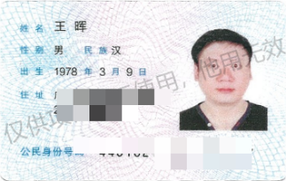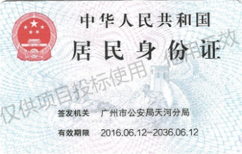

注：若为联合体的，由联合体牵头人提供本证明即可，此处投标人名称填牵头人单位的名称。
（二）授权委托书

本人 王晖 （姓名）系 广东省城乡规划设计研究院科技集团股份有限公司 （投标人名称（或牵头人名称））的法定代表人，现委托 陈若恒 （姓名）为我方代理人。代理人根据授权，以我方名义签署、澄清确认、递交、撤回、修改 惠东农产品流通基础设施及配套设施建设项目勘察设计 投标文件、签订合同和处理有关事宜，其法律后果由我方承担。
代理人无转委托权。
委托期限： 自签发之日起一年内有效。
附：被授权代表身份证扫描件。
2025 年 12 月 25 日

被授权代表身份证附到此处
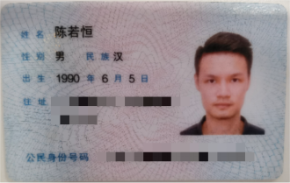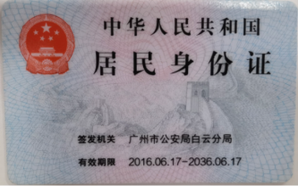

注：1.法定代表人亲自参加投标的，则无需提交“法定代表人授权委托书”。
2. 若为联合体投标的，此处投标人名称填牵头人单位的名称，授权委托书由联合体牵头人填写。
三、投标保证金
如采用转账、汇款形式的，投标人应在此提供银行转账凭证扫描件；
如采用电子银行保函的，投标人应在此提供惠州市公共资源交易中心建设工程招标投标电子交易系统下载的电子保函；
如采用电子保证保险的，投标人应在此提供惠州市公共资源交易中心建设工程招标投标电子交易系统下载的电子保单。
如投标人选择以信用承诺函方式替代投标保证金的，投标人须将完成电子签章（电子签名）的投标保证金信用承诺函扫描件单独上传至惠州市公共资源交易中心建设工程招标投标电子系统的保证金缴纳方式“保证金承诺函”位置并显示上传有效。同时应将完成电子签章（电子签名）的投标保证金信用承诺函扫描件列入该“三、投标保证金”页面之后，作为第一册商务投标文件的组成部分。在投标保证金递交截止时间前，除法定例外情况外，在投标有效期(提交投标文件截止时间后到招标文件规定投标有效期终止前)内不得撤销撤回。

说明：投标保证金以惠州市公共资源交易中心建设工程招标投标电子交易系统检测是否有效为准。

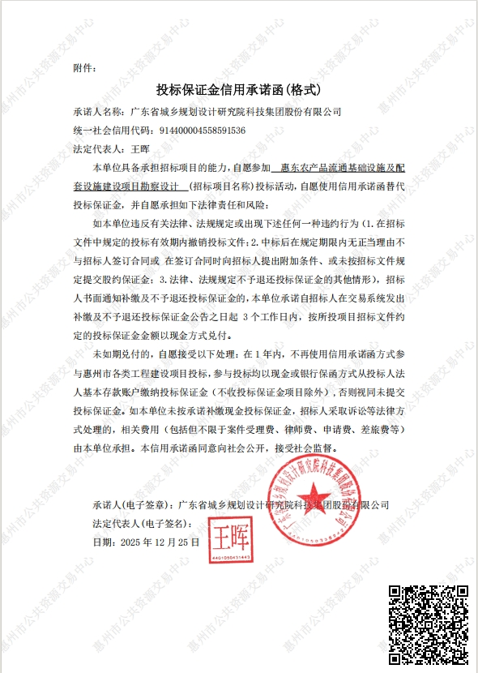

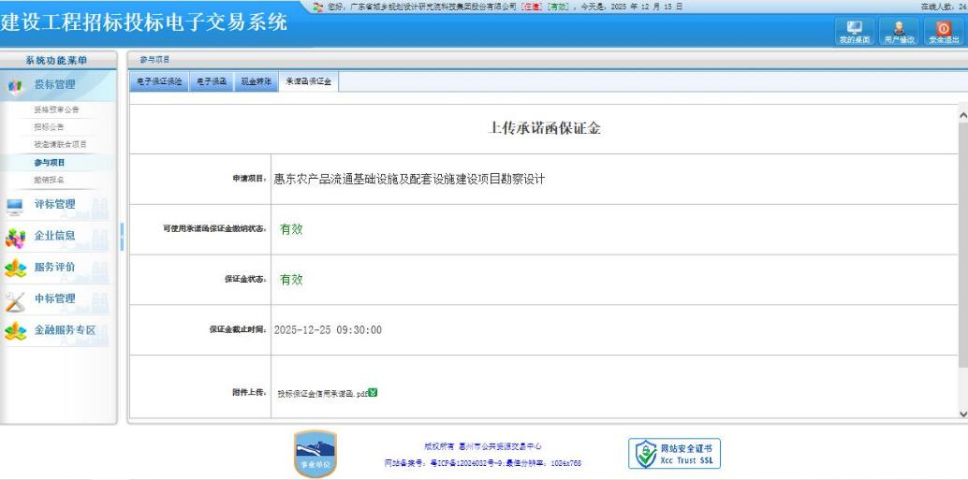
四、联合体协议书（如有）

广东省城乡规划设计研究院科技集团股份有限公司、建材广州工程勘测院有限公司（所有成员单位名称）自愿组成 广东省城乡规划设计研究院科技集团股份有限公司、建材广州工程勘测院有限公司（联合体名称）联合体，共同参加 惠东农产品流通基础设施及配套设施建设项目勘察设计（项目名称）投标。现就联合体投标事宜订立如下协议。
1、（某成员单位名称）广东省城乡规划设计研究院科技集团股份有限公司 为广东省城乡规划设计研究院科技集团股份有限公司、建材广州工程勘测院有限公司 （联合体名称）主办方。
2、联合体主办方合法代表联合体各成员负责本招标项目投标文件编制、签署和合同谈判活动，并代表联合体提交和接收相关的资料、信息及指示，并处理与之有关的一切事务，负责合同实施阶段的主办、组织和协调工作。
3、联合体将严格按照招标文件的各项要求，递交投标文件，履行合同，并对外承担连带责任。
4、联合体各成员单位内部的职责分工如下：
主办方 广东省城乡规划设计研究院科技集团股份有限公司（公司名称）承担本项目的 设计任务 ，联合体成员 建材广州工程勘测院有限公司（公司名称）承担本项目的 勘察任务 。
5、本协议书自签署之日起生效，合同履行完毕后自动失效。
6、本协议书一式 三 份，联合体成员和招标人各执一份。

五、资格审查资料
按本招标文件第三章评标办法前附表第2.1.2项进行资格审查，投标人需提供如下资格审查资料：
1、营业执照；
2、资质证书；
3、投标人应在惠州市建筑业信用信息平台办理并通过信用信息录入，提供惠州市建筑业信用信息平台的网页截图；
4.投标人在中国执行信息公开网（http://zxgk.court.gov.cn/shixin/）未列入失信被执行人、信用中国网站（www.creditchina.gov.cn）未列入重大税收违法失信主体以及在国家企业信用信息公示系统（http://www.gsxt.gov.cn/index.html）未列入严重违法失信名单（黑名单）的证明材料；
5、“投标回执表”（从惠州市公共资源交易中心建设工程交易平台打印，格式不得更改）；投标回执须与拟委任的主要人员汇总表一致（增派人员除外）；
6、勘察项目负责人的相关证书；
7、拟派本项目的勘察项目负责人必须是惠州市建筑业信用信息平台录入的人员，须提供在惠州市建筑业信用信息平台的网页截图；
8、设计项目负责人的相关证书；
9、拟派本项目的设计项目负责人必须是惠州市建筑业信用信息平台录入的人员，须提供在惠州市建筑业信用信息平台的网页截图；
10、信用承诺书（注：格式详见第八章投标文件格式）。
附注：
1、投标人须全部通过上述评审内容，若有一项评审内容不通过，则视为投标人资格审查不通过；
2、请投标人把上述资格审查资料第1、2、3、4项内容附在五、资格审查资料“投标人基本情况表”之后；资格审查资料第5项内容附在五、资格审查资料“拟委任的主要人员汇总表”之后；资格审查资料第6、7、8、9项内容附在五、资格审查资料“拟投入本项目主要人员简历表”之后。
3、资格审查资料不需要提交相关证书原件。

（一）投标人基本情况表
企业名称 | 广东省城乡规划设计研究院科技集团股份有限公司
法定代表人 | 1.姓名： 王晖 2.职务：董事长 3.职称：正高级工程师
注册地址 | 广州市海珠区南洲路483号 |  |  |  |  | 邮政编码 | 510290
联系方式 | 联系人 | 崔君儿 |  |  |  | 电 话
联系方式 | 传 真 | 020-34478409 |  |  |  | 网 址 | www.gdupi.com
组织结构 | 后附
法定代表人 | 姓名 | 王晖 | 技术职称 |  | 正高级工程师 |  |  | 电话 |  | 020-32655158
项目负责人 | 姓名 | 黄欣 | 技术职称 |  | 正高级工程师 |  |  | 电话 |  | 020-32655158
成立时间 | 1994年7月13日 |  | 员工总人数：1400人
企业资质等级 | 建筑行业（建筑工程专业）甲级 |  | 其中 | 项目经理 |  |  |  |  | /
营业执照号 | 914400004558591536 |  | 其中 | 高级职称人员 |  |  |  |  | 260人
注册资金 | 人民币12000万元 |  | 其中 | 中级职称人员 |  |  |  |  | 365人
开户银行 | 中国农业银行广州南洲支行 |  | 其中 | 初级职称人员 |  |  |  |  | 530人
账号 | 44050101040004710 |  | 其中 | 技工 |  |  |  |  | /
经营范围 | 许可项目:国土空间规划编制，建设工程设计，建筑智能化系统设计，测绘服务，建设工程勘察，建设工程施工，建设工程监理，住宅室内装饰装修，水产养殖。(依法须经批准的项目，经相关部门批准后方可开展经营活动具体经营项目以相关部门批准文件或许可证件为准)一般项目:社会经济咨询服务，信息技术咨询服务，信息系统集成服务，数字技术服务，数据处理服务，咨询策划服务，专业设计服务，规划设计管理，工程管理服务，地理遥感信息服务，卫星遥感数据处理，互联网数据服务，软件开发，人工智能应用软件开发，人工智能行业应用系统集成服务，生态恢复及生态保护服务，环保咨询服务，土地整治服务，海洋环境服务;海洋服务，碳减排、碳转化、碳捕捉、碳封存技术研发，数字文化创意内容应用服务，数字创意产品展览展示服务，会议及展览服务，旅游开发项目策划咨询，政策法规课题研究，工程和技术研究和试验发展，工程造价咨询业务，招投标代理服务，普通机械设备安装服务，市政设施管理，园林绿化工程施工，城市绿化管理，树木种植经营，以自有资金从事投资活动，技术服务、技术开发、技术咨询、技术交流、技术转让、技术推广，图文设计制作;数字内容制作服务(不含出版发行)，广告设计、代理:广告制作，广告发布，业务培训(不含教育培训、职业技能培训等需取得许可的培训)(除依法须经批准的项目外，凭营业执照依法自主开展经营活动)
备注

注：若为联合体的，各成员分别填写本表。后附相关证明材料。

营业执照
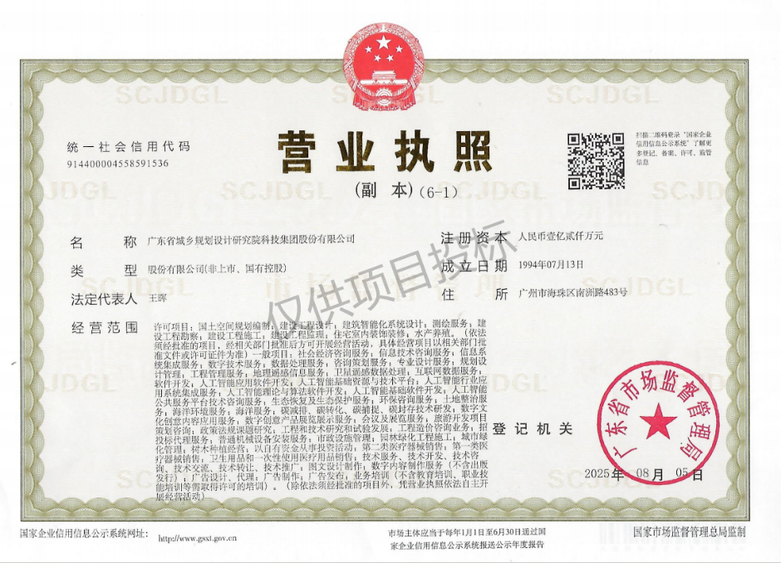
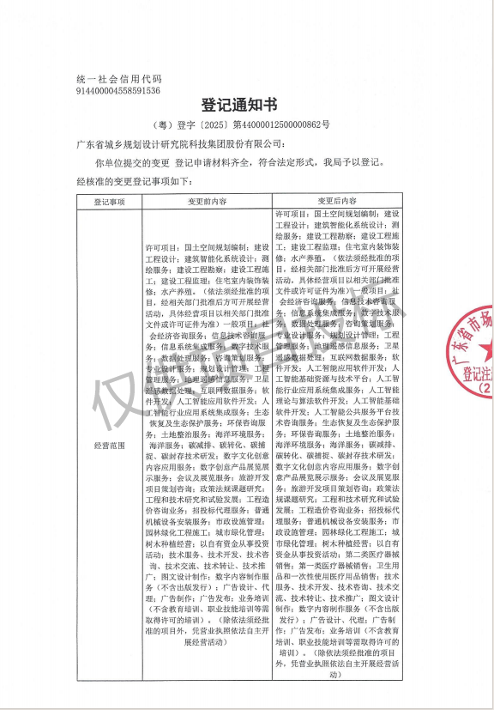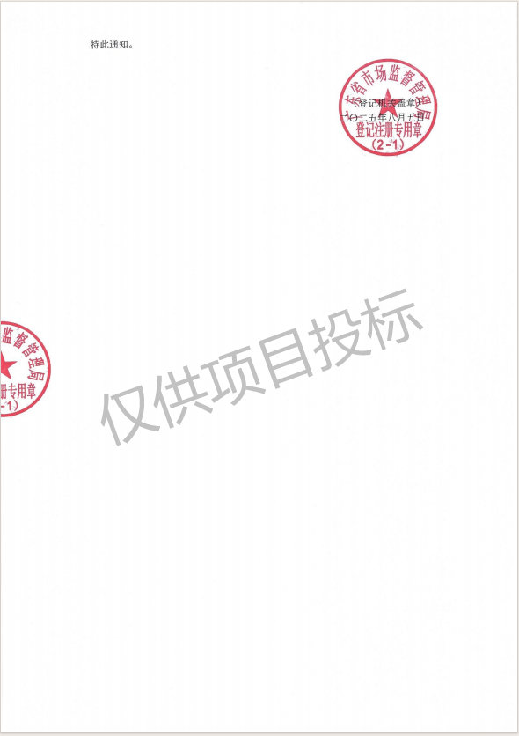
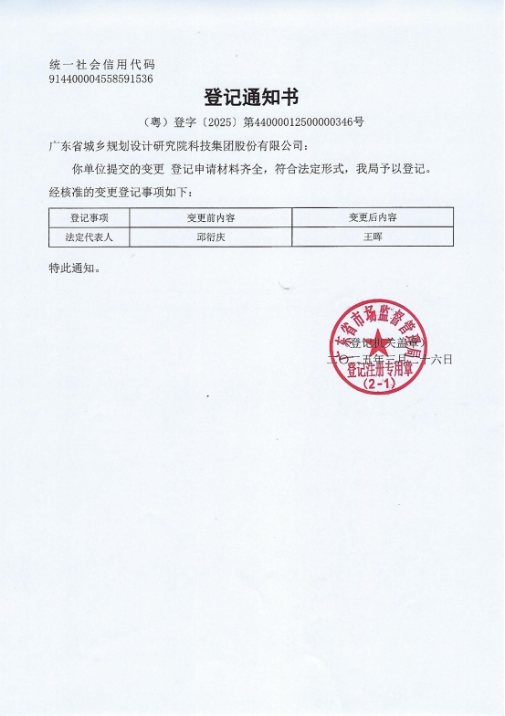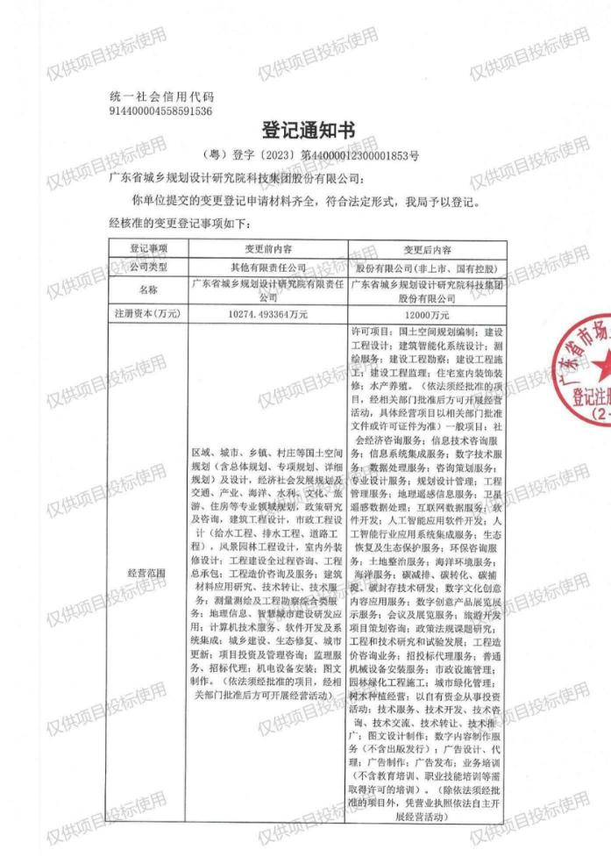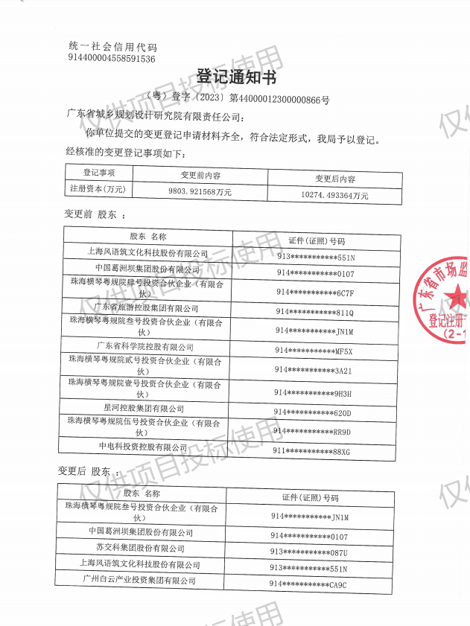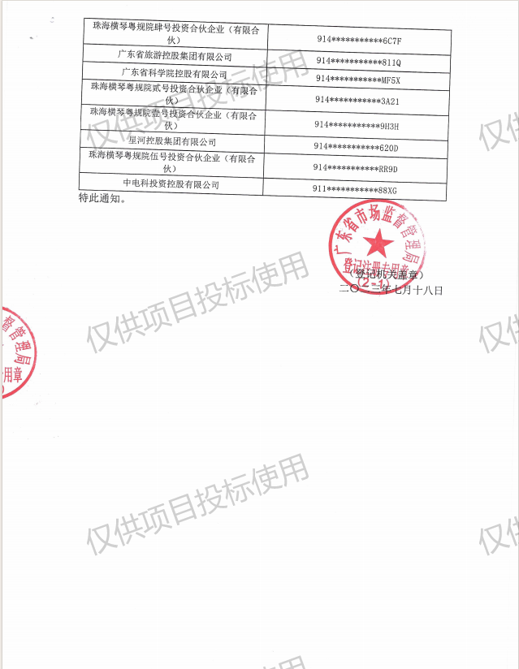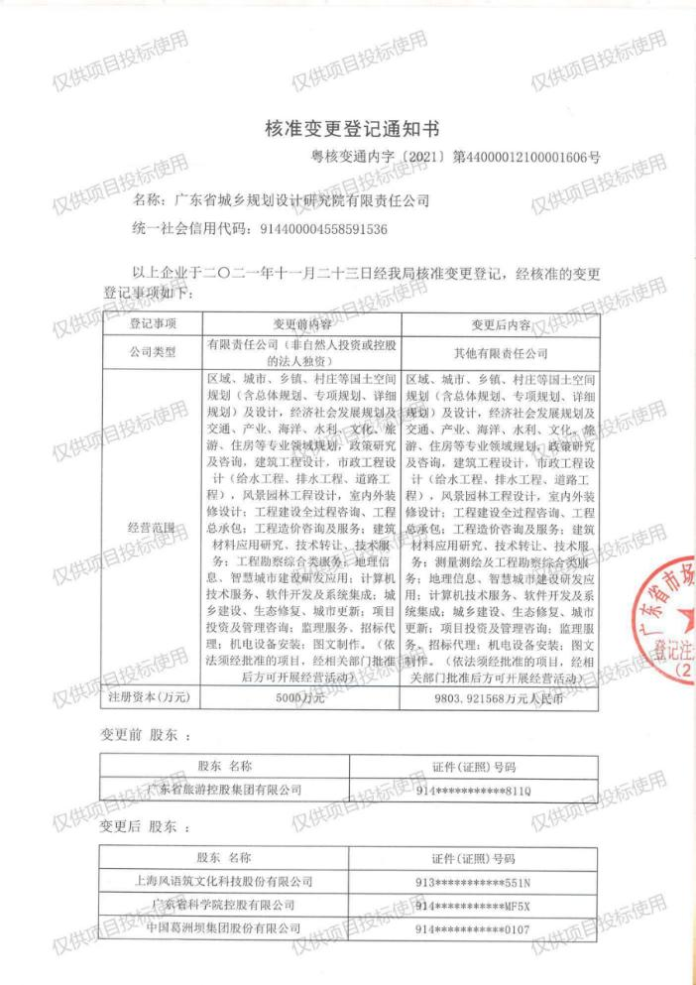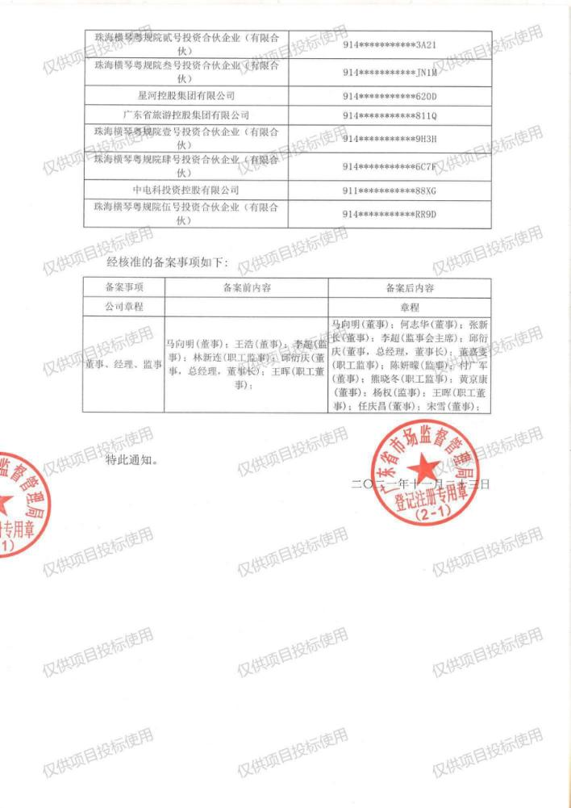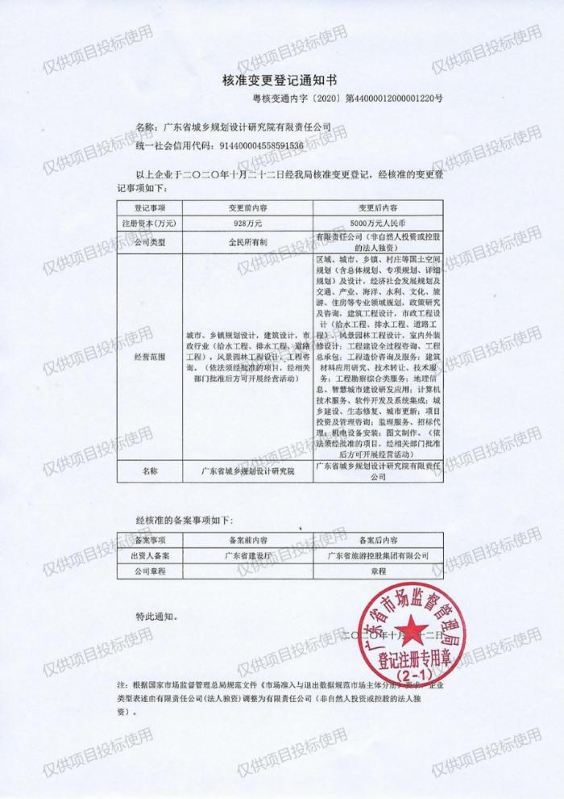
资质证书
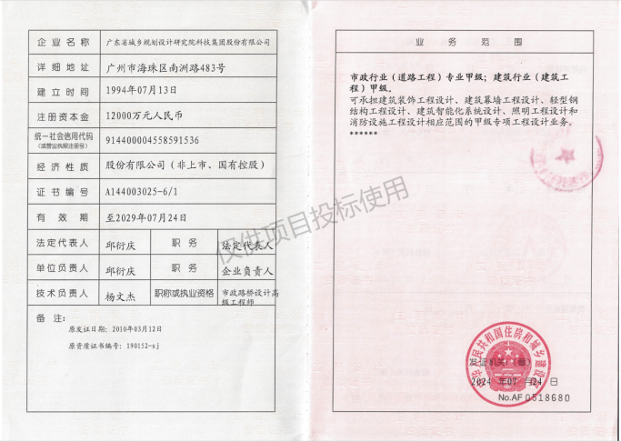
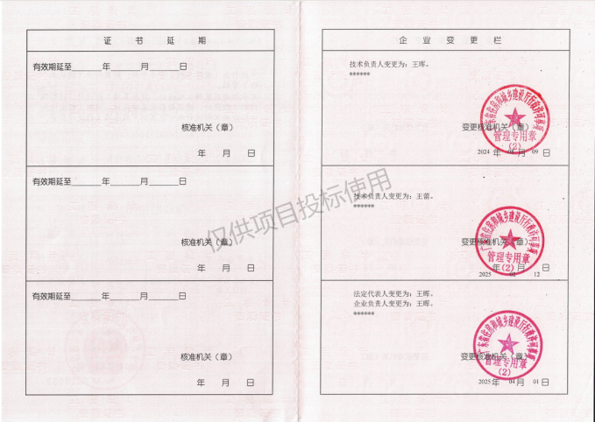

惠州市建筑业信用信息平台的网页截图
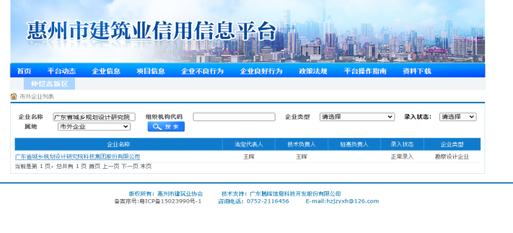

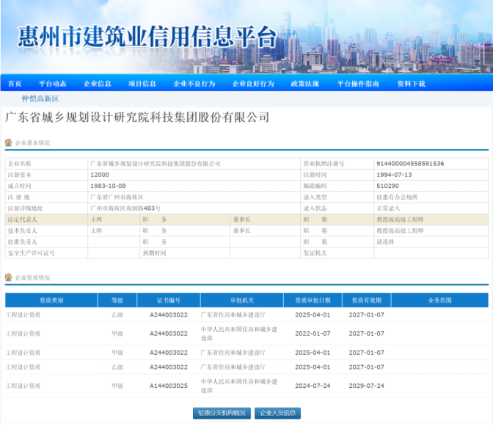

投标人在中国执行信息公开网（http://zxgk.court.gov.cn/shixin/）未列入失信被执行人、信用中国网站（www.creditchina.gov.cn）未列入重大税收违法失信主体以及在国家企业信用信息公示系统（http://www.gsxt.gov.cn/index.html）未列入严重违法失信名单（黑名单）的证明材料

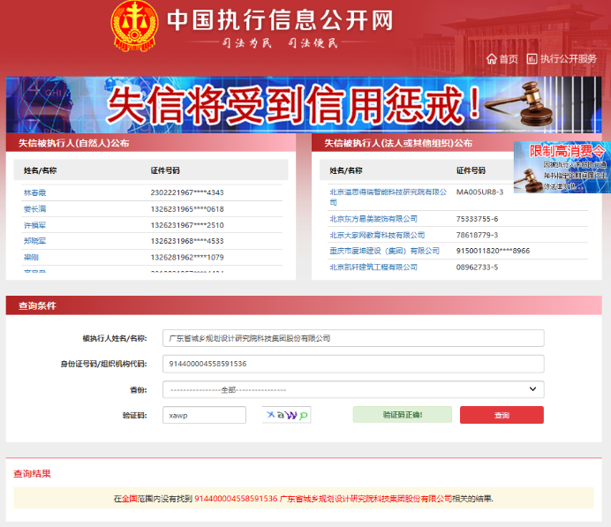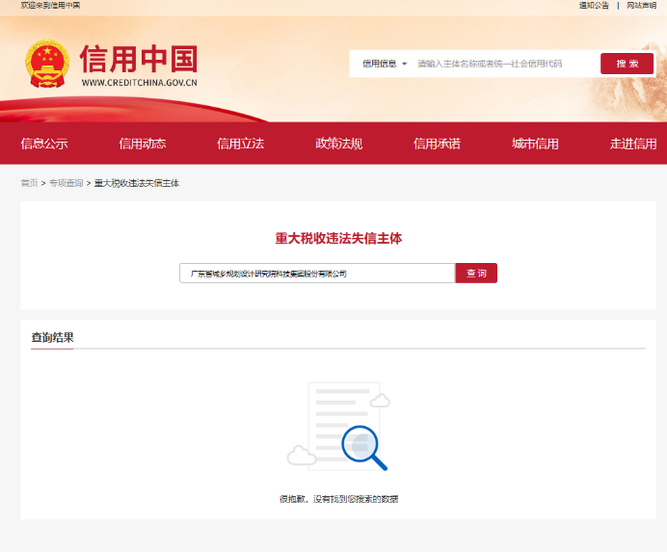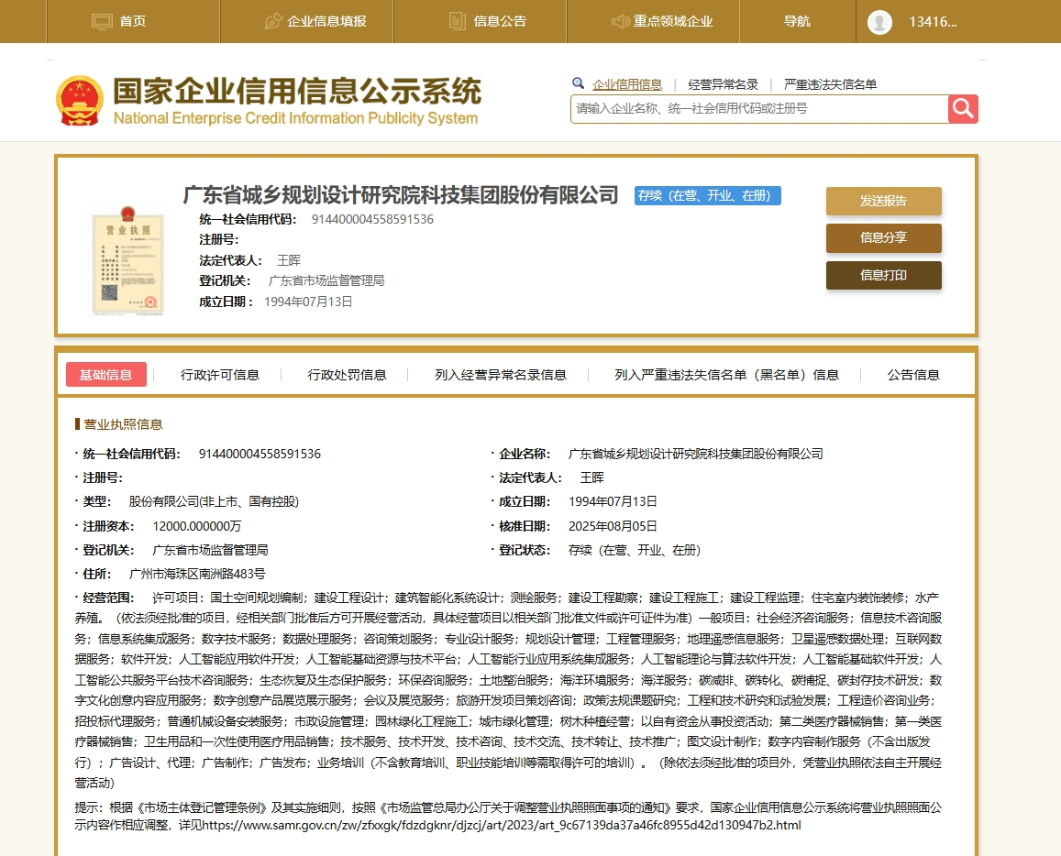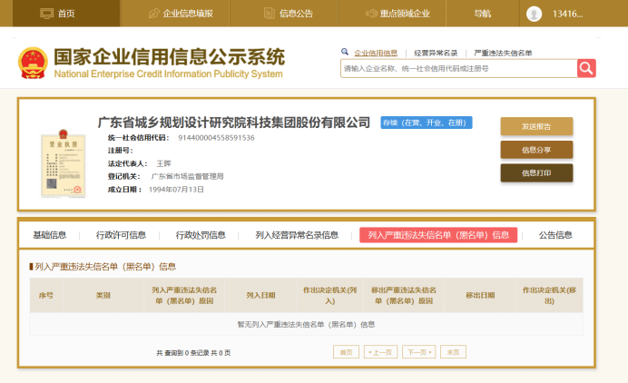

组织结构

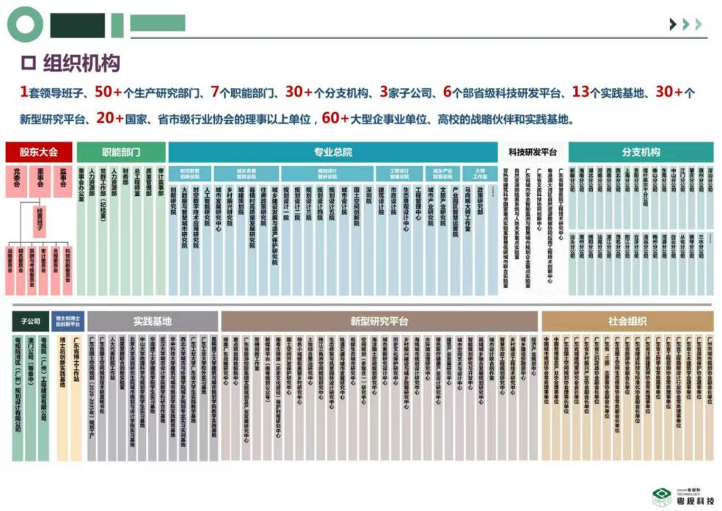

（一）投标人基本情况表
企业名称 | 建材广州工程勘测院有限公司
法定代表人 | 1.姓名：王伟东 2.职务：法人 3.职称：正高级工程师
注册地址 | 广东省广州市白云区机场路111号413-420房 |  |  |  |  | 邮政编码 | 510403
联系方式 | 联系人 | 李明 |  |  |  | 电 话 | 189****6831  31
联系方式 | 传 真 | 020-36314225 |  |  |  | 网 址 | /
组织结构 | 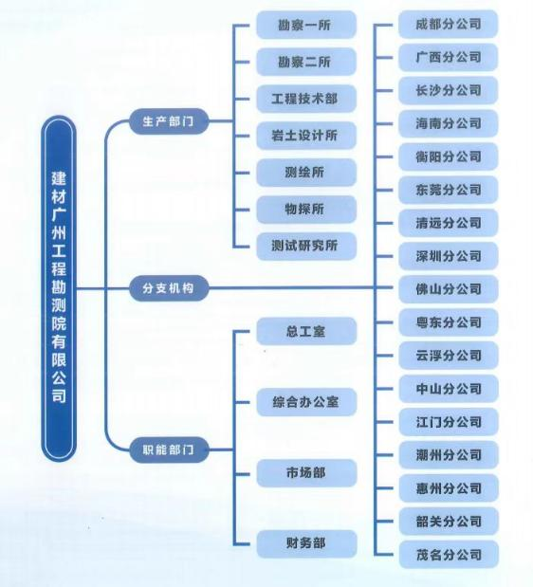
法定代表人 | 姓名 | 王伟东 | 技术职称 |  | 正高级工程师 |  |  | 电话 | 020-31232  001
项目负责人 | 姓名 | 何辉祥 | 技术职称 |  | 正高级工程师 |  |  | 电话 | 020-31232  001
成立时间 | 1990年08月08日 |  | 员工总人数：294人
企业资质等级 | 工程勘察综合资质甲级 |  | 其中 | 项目经理 |  |  |  | 15
营业执照号 | 91440101190421817M |  | 其中 | 高级职称人员 |  |  |  | 39
注册资金 | 3000万元 |  | 其中 | 中级职称人员 |  |  |  | 33
开户银行 | 中国银行股份有限公司广州远景路支行 |  | 其中 | 初级职称人员 |  |  |  | 160
账号 | 680872674035 |  | 其中 | 技工 |  |  |  | 16
经营范围 | 岩土工程设计服务；工程钻探;凿井；环境工程专项设计服务；土壤修复;安全生产技术服务；建筑材料检验服务；贵金属检测服务；计量认证（具体范围见计量认证证书及其附表）；水质检测服务；放射性污染监测；计算机技术开发、技术服务;计算机硬件的研究、开发;软件服务；地质灾害治理服务；基础地质勘查；地下管线探测；地基与基础工程专业承包；测绘服务；工程勘察设计；工程监理服务；工程地质勘察服务；工程水文勘察服务；工程地球物理勘探服务；岩土工程勘察综合评定服务；房屋建筑工程设计服务；岩土工程勘察服务；水文服务；水污染治理；水井钻探施工。
备注

注：若为联合体的，各成员分别填写本表。后附相关证明材料。
营业执照
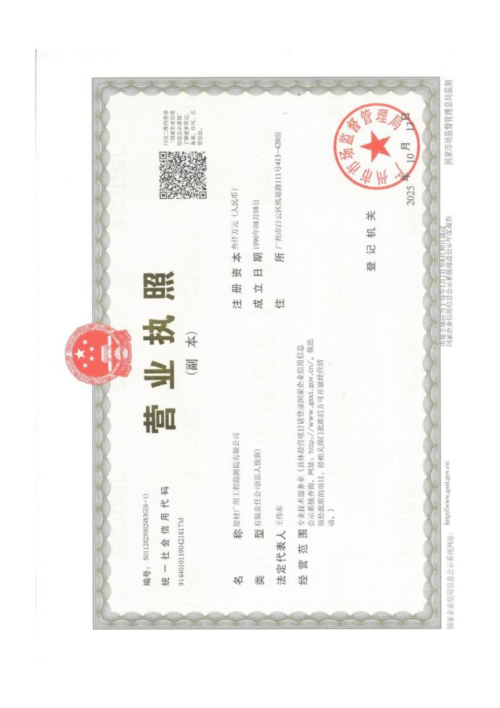
资质证书
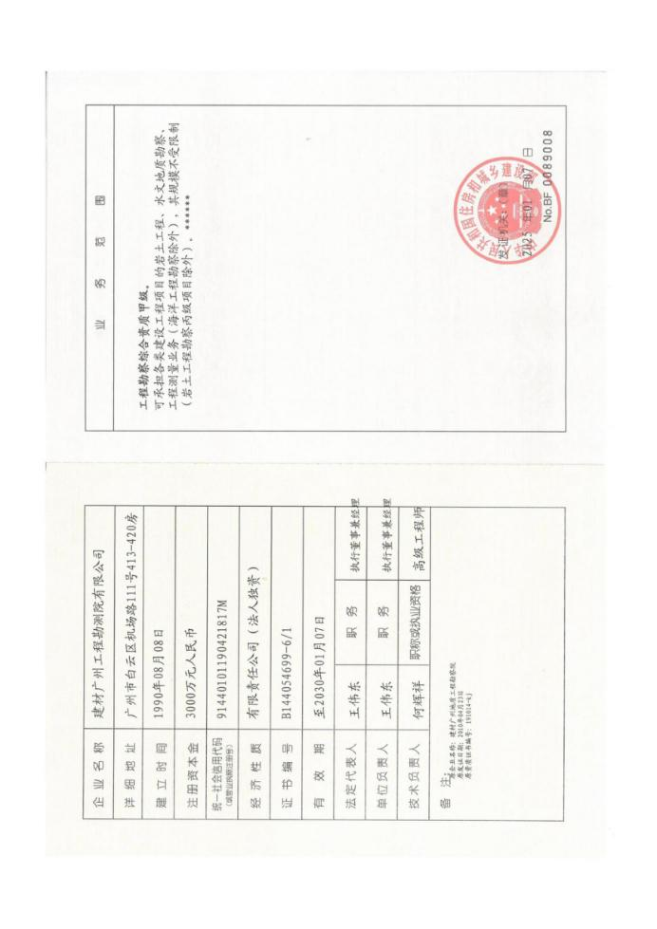
惠州市建筑业信用信息平台的网页截图

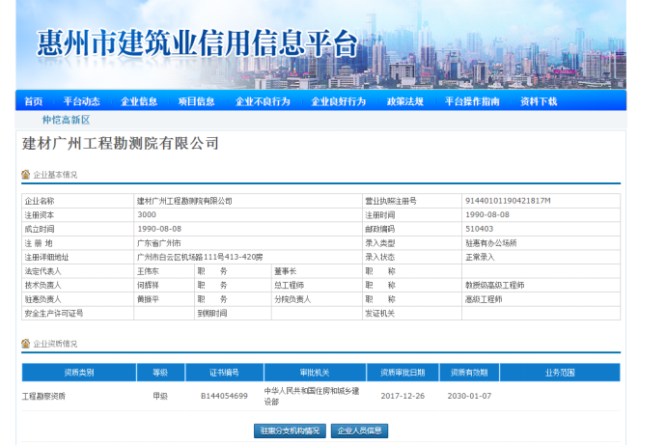

投标人在中国执行信息公开网（http://zxgk.court.gov.cn/shixin/）未列入失信被执行人、信用中国网站（www.creditchina.gov.cn）未列入重大税收违法失信主体以及在国家企业信用信息公示系统（http://www.gsxt.gov.cn/index.html）未列入严重违法失信名单（黑名单）的证明材料
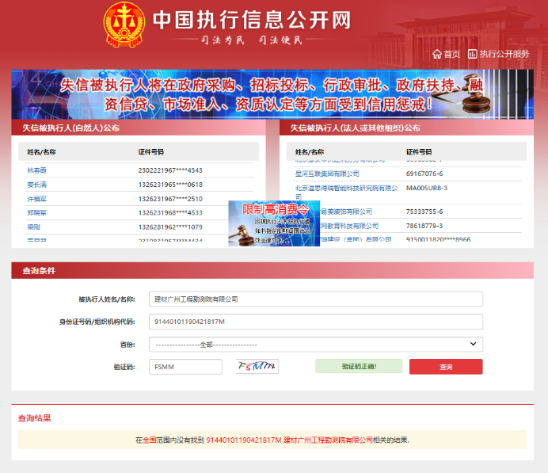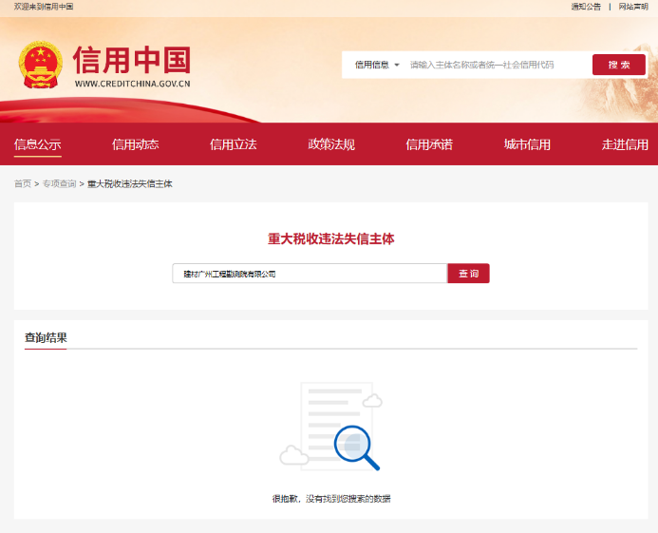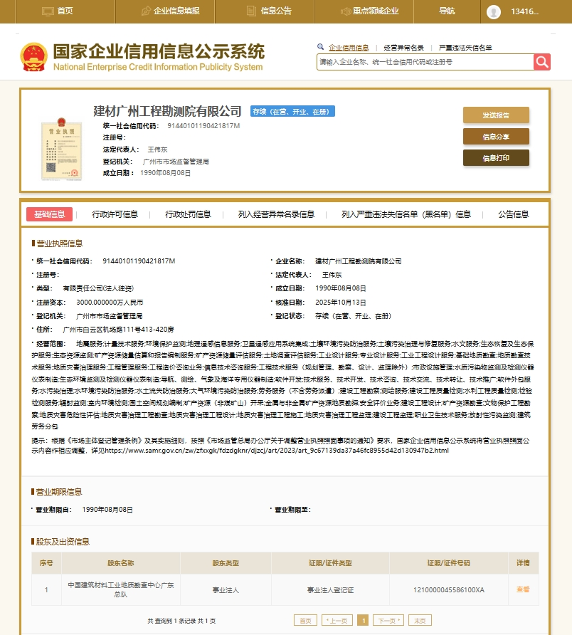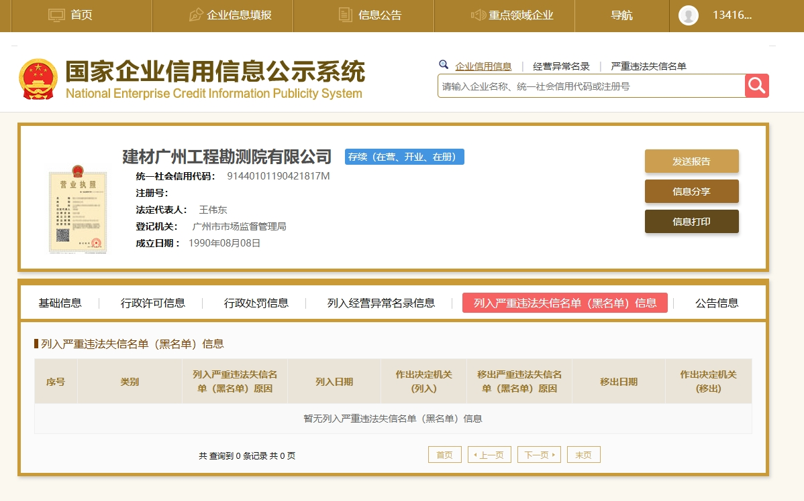

（二）拟委任的主要人员汇总表
序号 | 姓名 | 性别 | 年龄 | 专业 | 现任职务及职称 | 执业资格 | 拟任本项目职务 | 备注
1 | 黄欣 | 男 | 39 | 建筑 | 项目负责人/建筑学正高级工程师 | 一级注册建筑师 | 设计项目负责人
2 | 何辉祥 | 男 | 48 | 岩土 | 勘察项目负责人/岩土工程正高级工程师 | 注册土木工程师（岩土） | 勘察项目负责人
3 | 何江 | 男 | 41 | 建筑 | 建筑专业负责人/建筑学高级工程师 | 一级注册建筑师 | 建筑专业负责人 | 增派  人员
4 | 田小霞 | 女 | 44 | 结构 | 结构专业负责人/建筑结构设计高级工程师 | 一级注册结构工程师 | 结构专业负责人 | 增派  人员
5 | 吴小虎 | 男 | 39 | 电气 | 电气专业负责人/建筑电气设计高级工程师 | 注册电气工程师（供配电） | 电气专业负责人 | 增派  人员
6 | 丰燕 | 女 | 44 | 暖通空调 | 暖通空调专业负责人/暖通空调设计高级工程师 | 注册公共设备工程师（暖通空调） | 暖通专业负责人 | 增派  人员
7 | 呼书杰 | 男 | 39 | 给排水 | 给排水专业负责人/给水排水设计高级工程师 | 注册公共设备工程师（给水排水） | 给排水专业负责人 | 增派  人员
8 | 王春彭 | 男 | 39 | 岩土 | 岩土专业负责人/岩土工程高级工程师 | 注册土木工程师（岩土） | 岩土专业负责人 | 增派  人员
注：1.投标人应根据招标公告要求和招标项目的实际需要，列出拟委任本项目的人员名单，增派人员需在本表“备注”栏注明。
2.后附投标回执表

惠州市公共资源交易中心建设工程招标投标电子交易系统打印投标回执

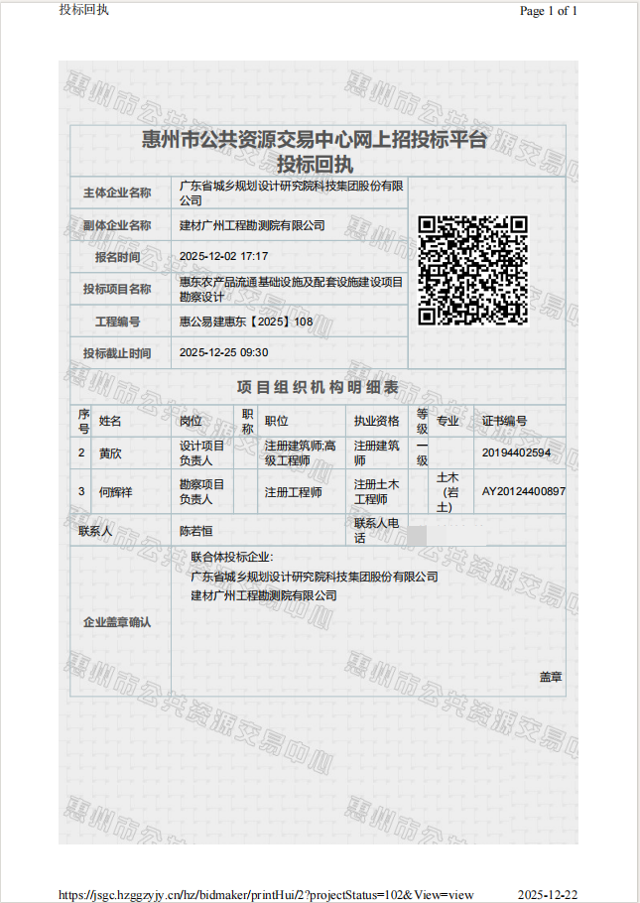

设计项目负责人黄欣
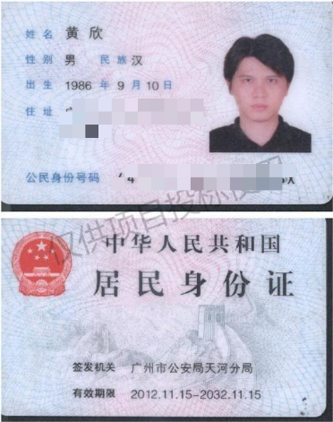
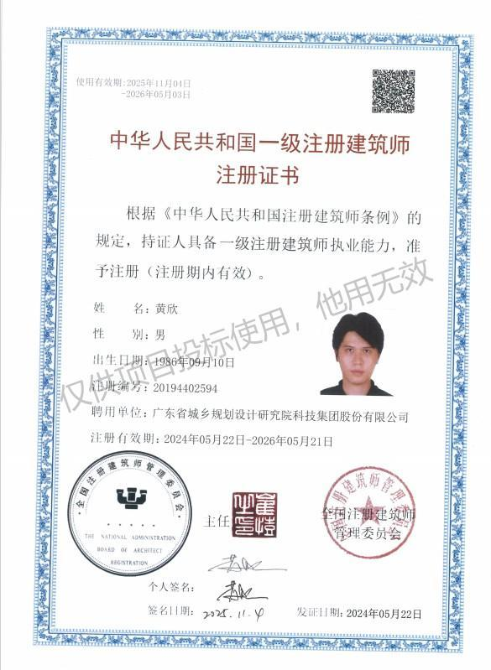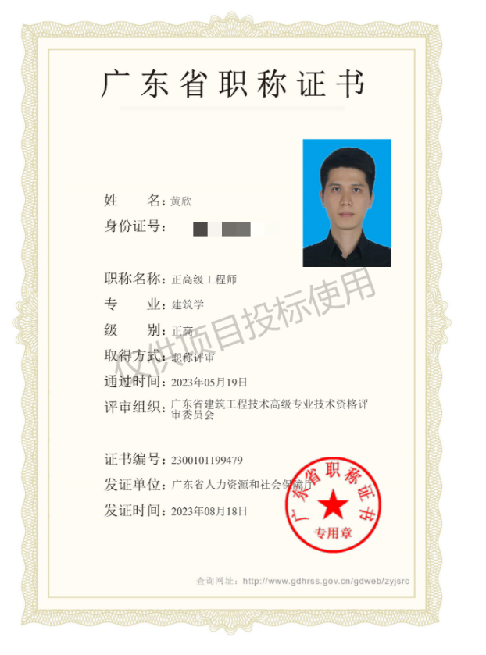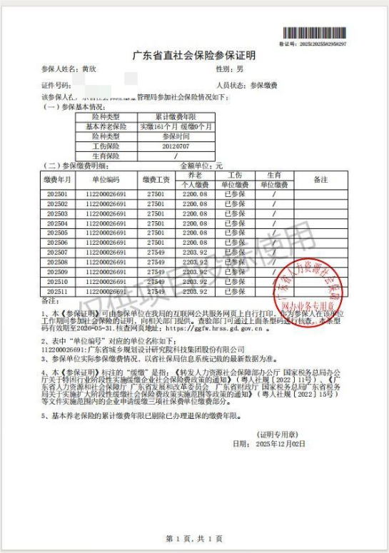

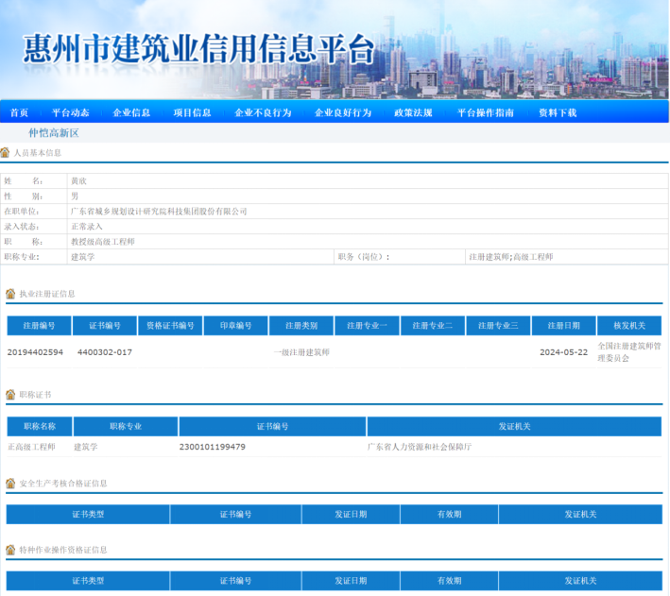
设计项目负责人业绩：
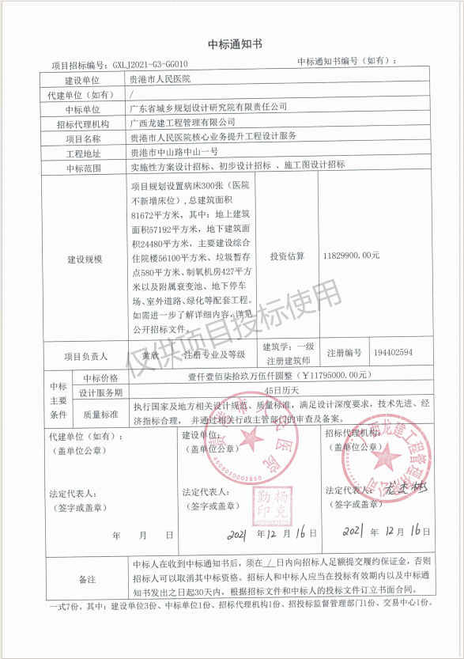
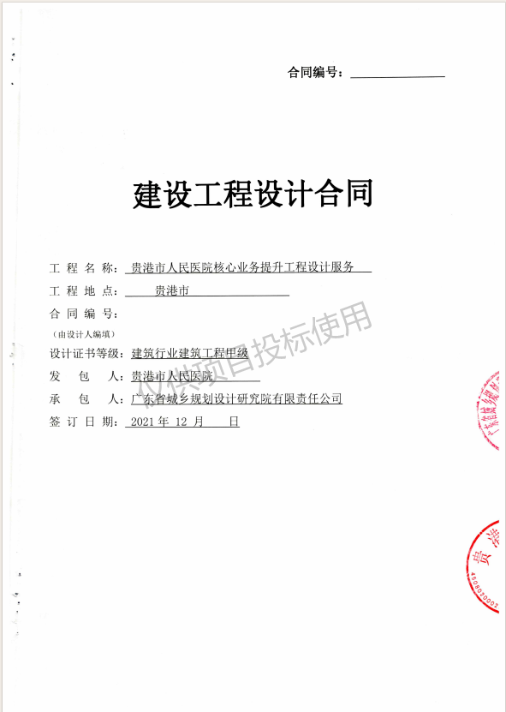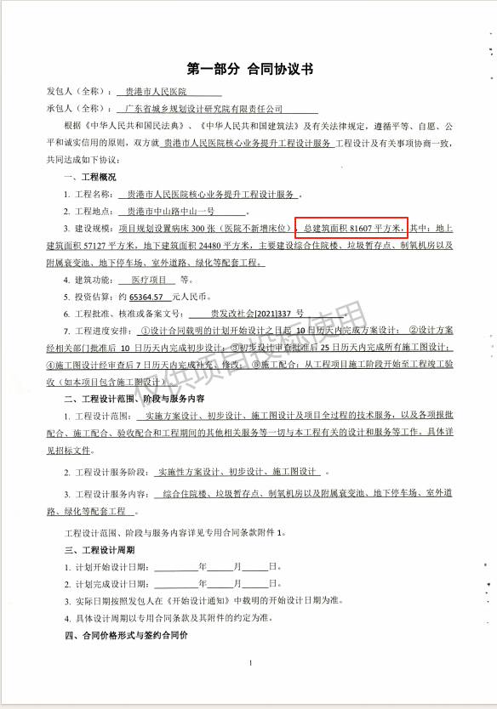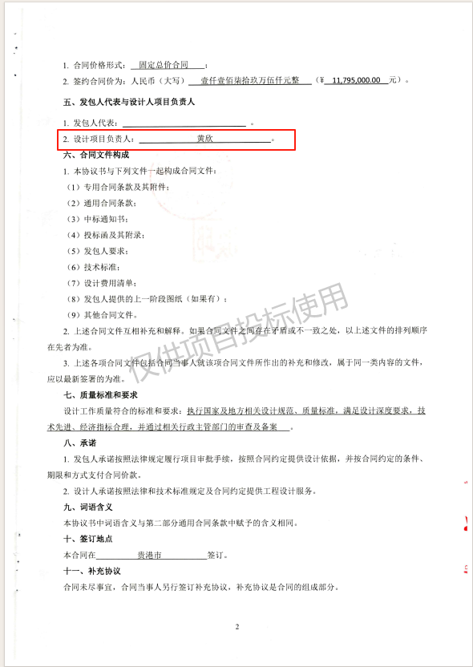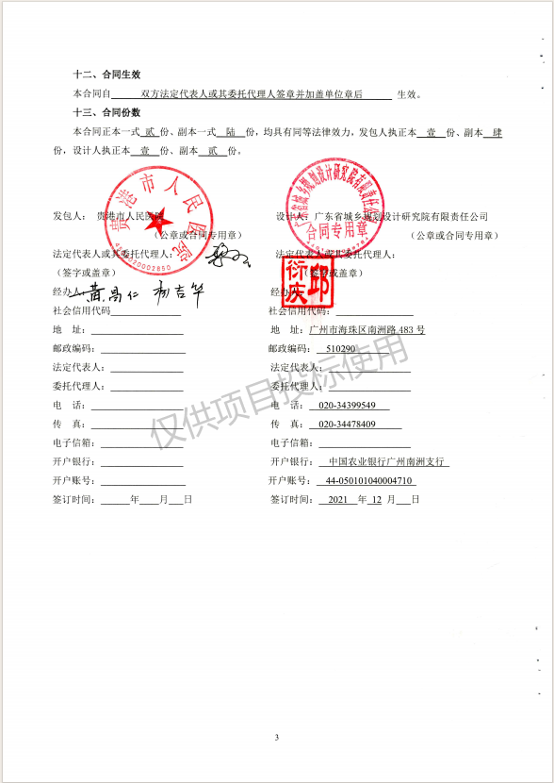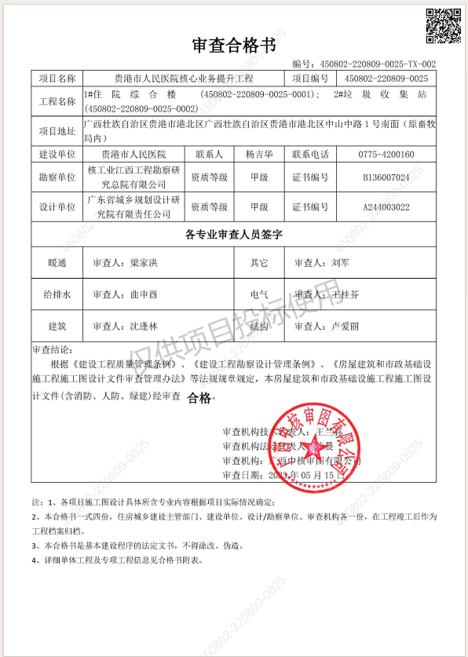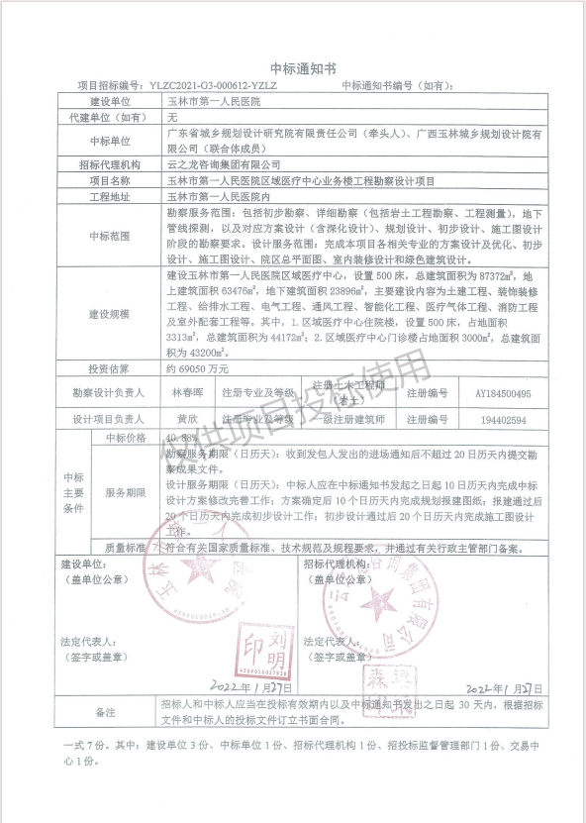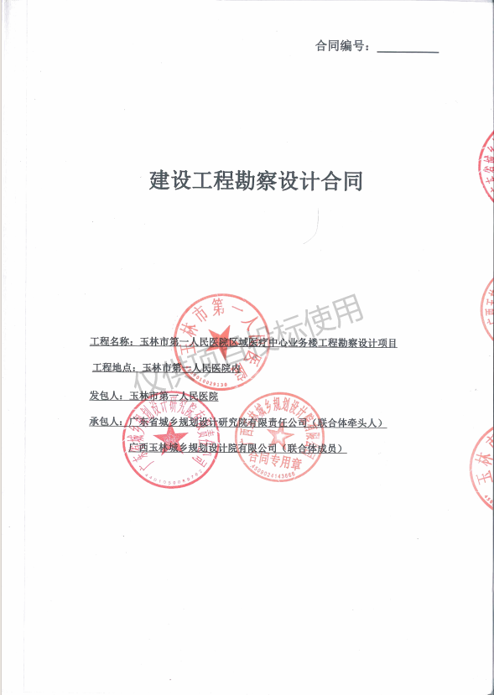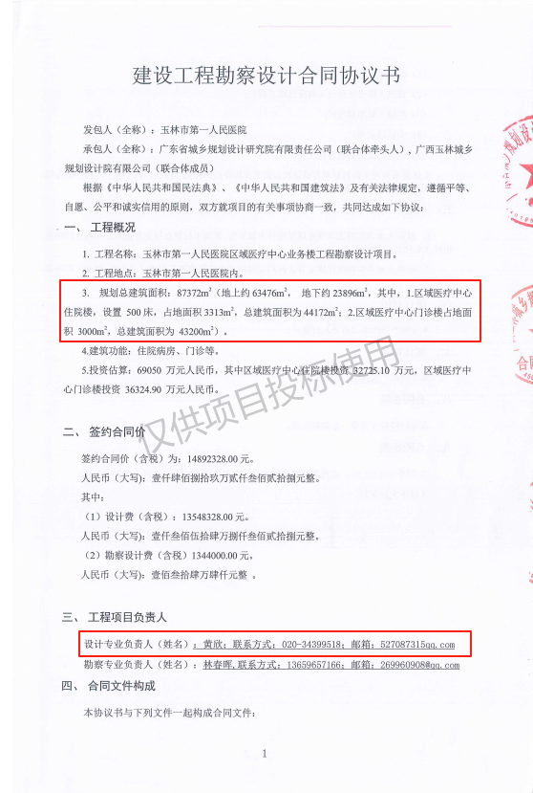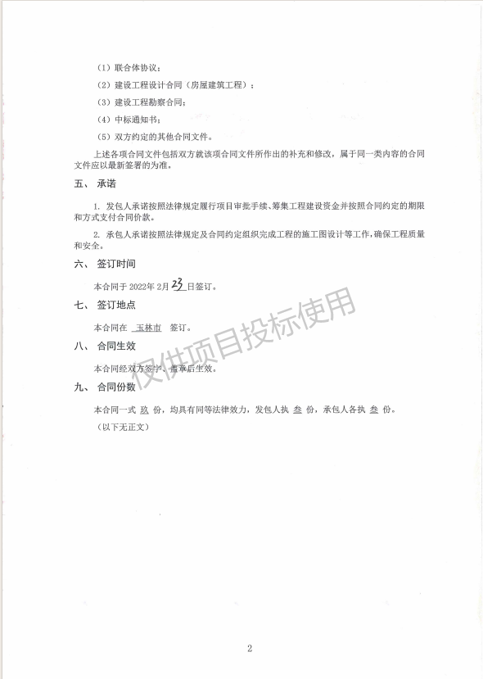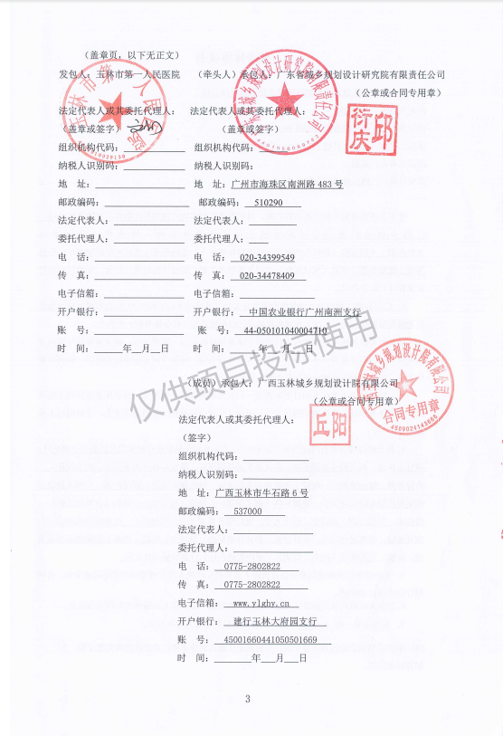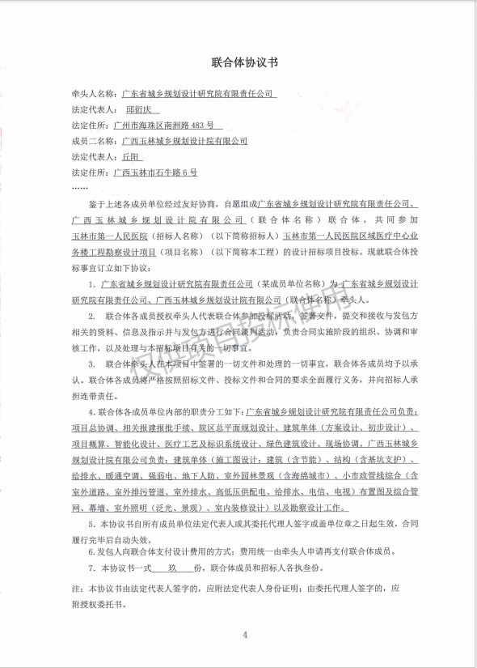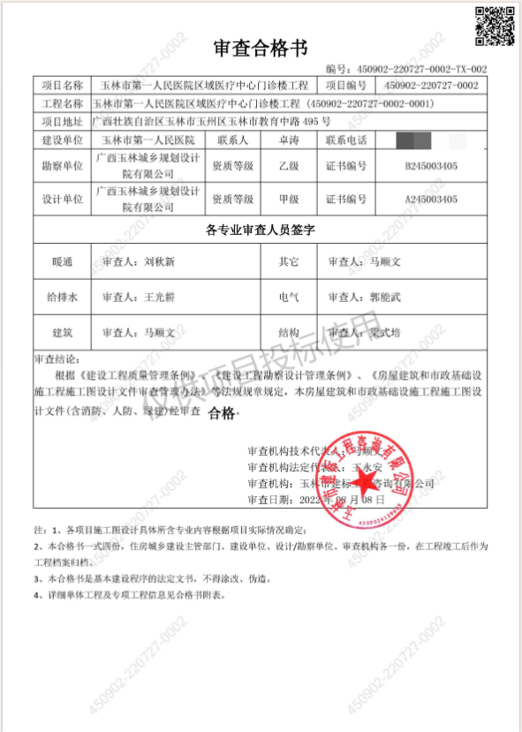

勘察项目负责人何辉祥
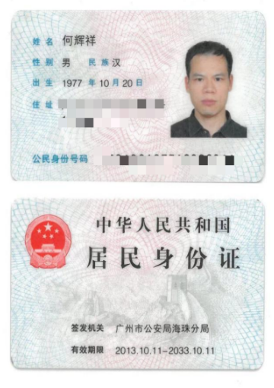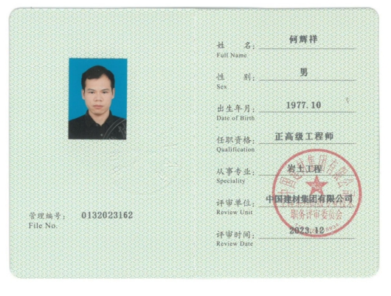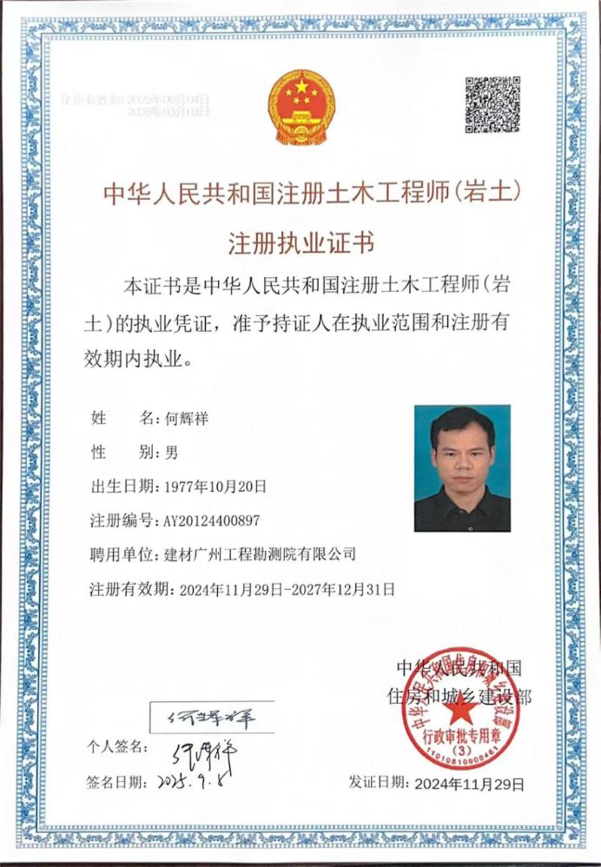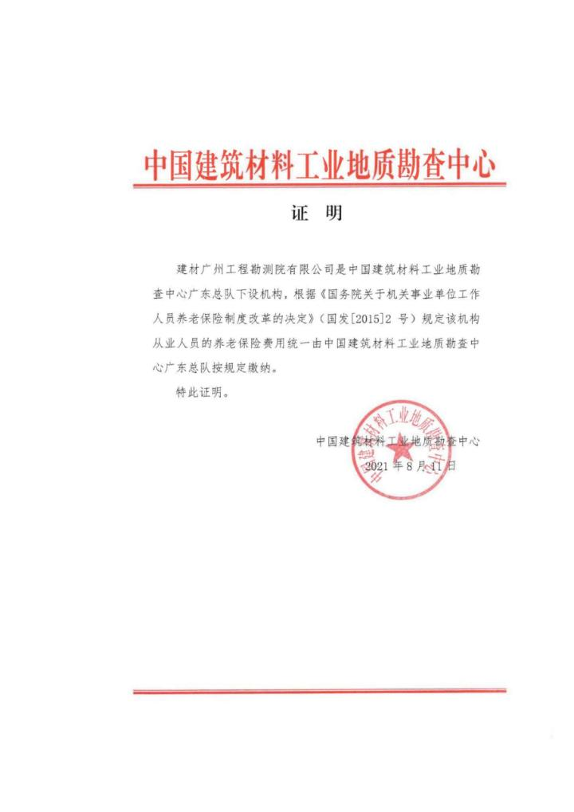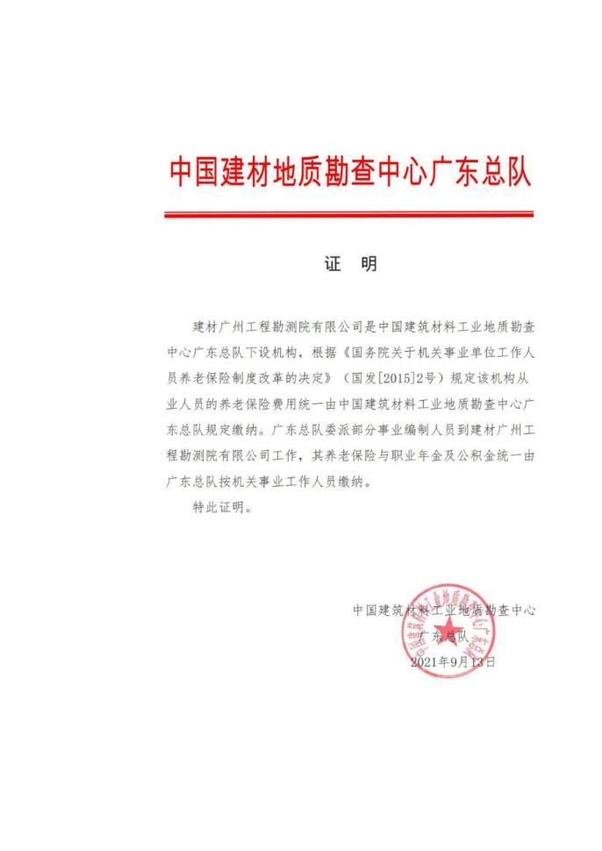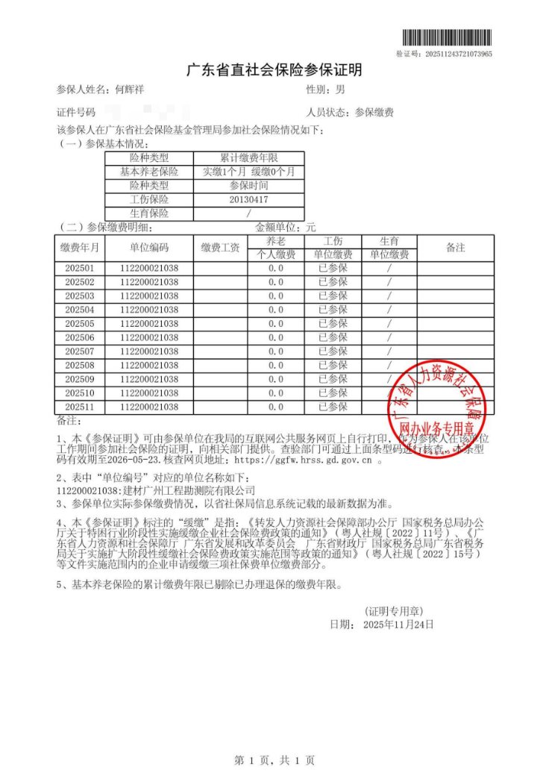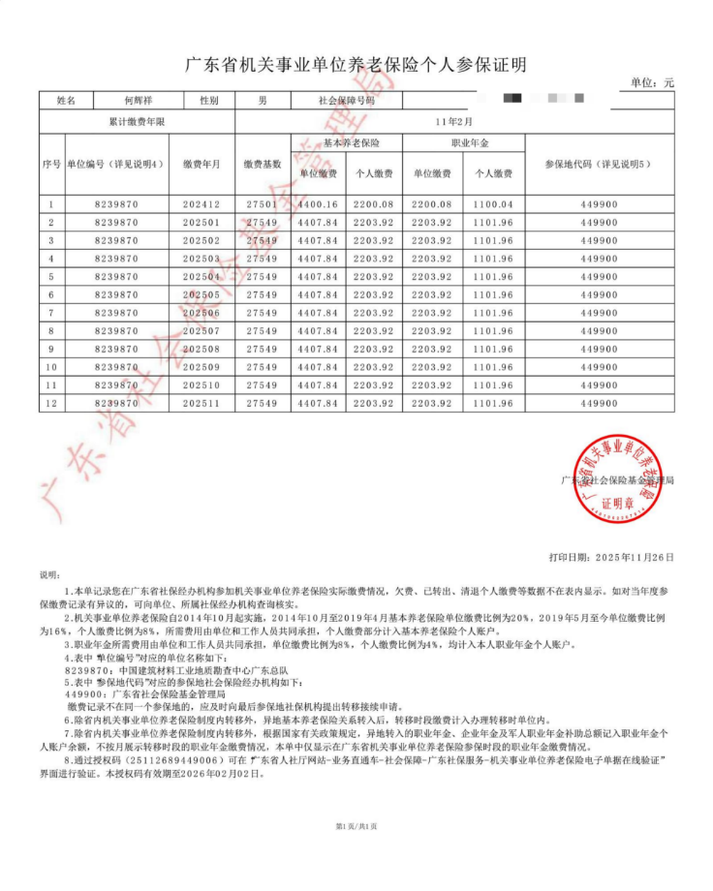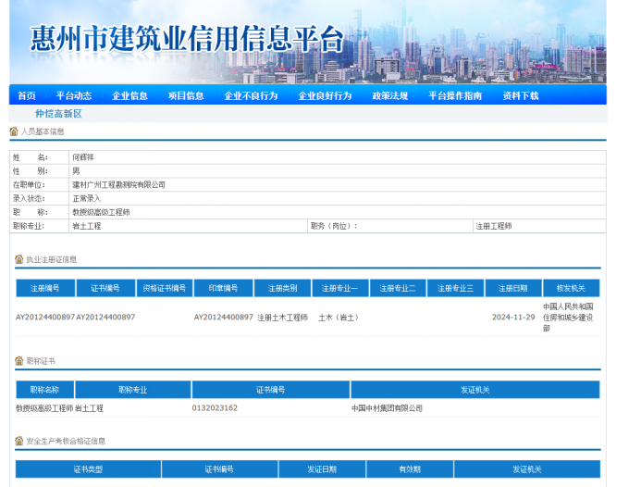

勘察项目负责人业绩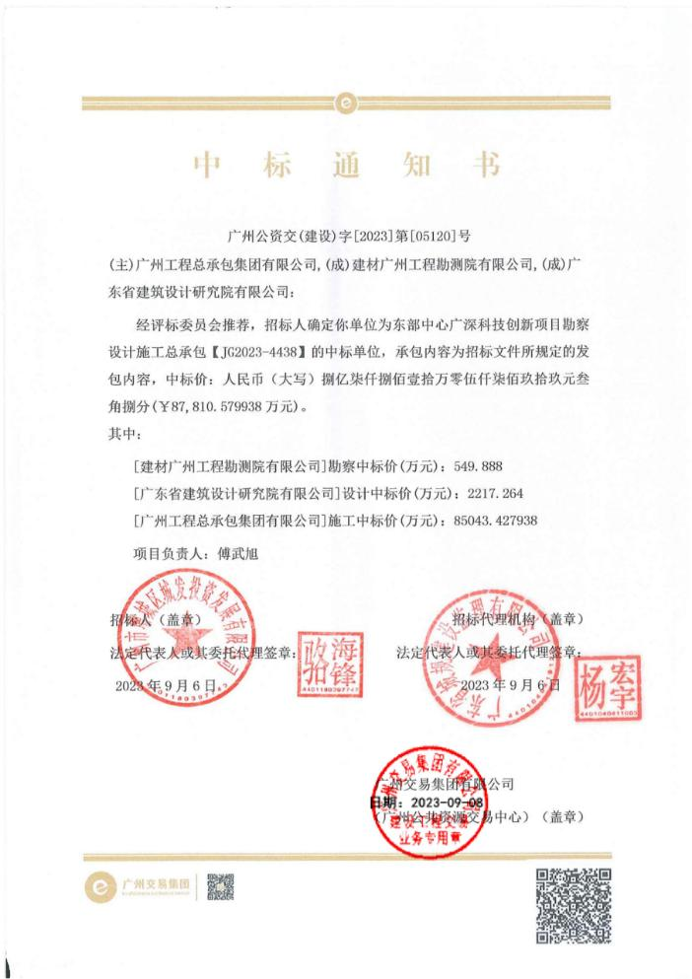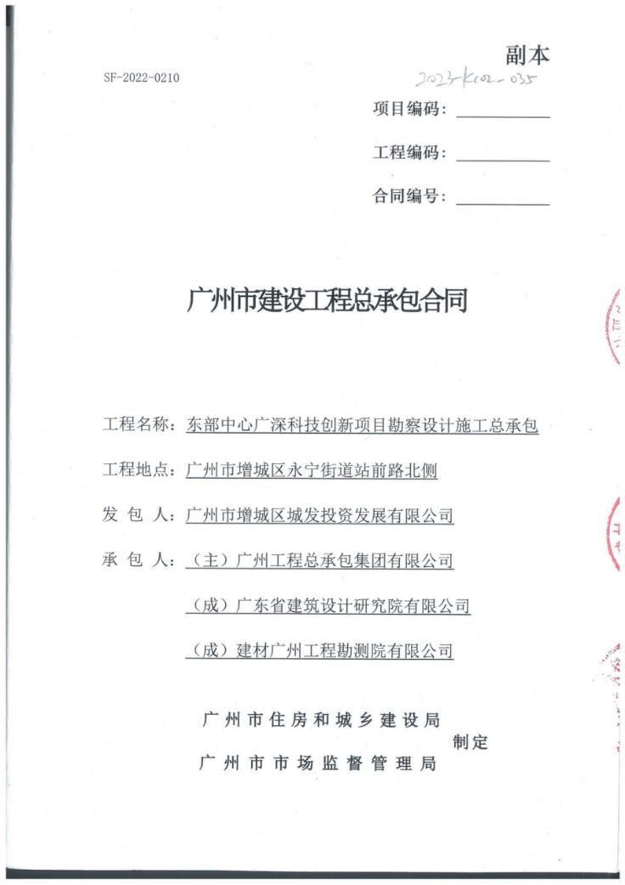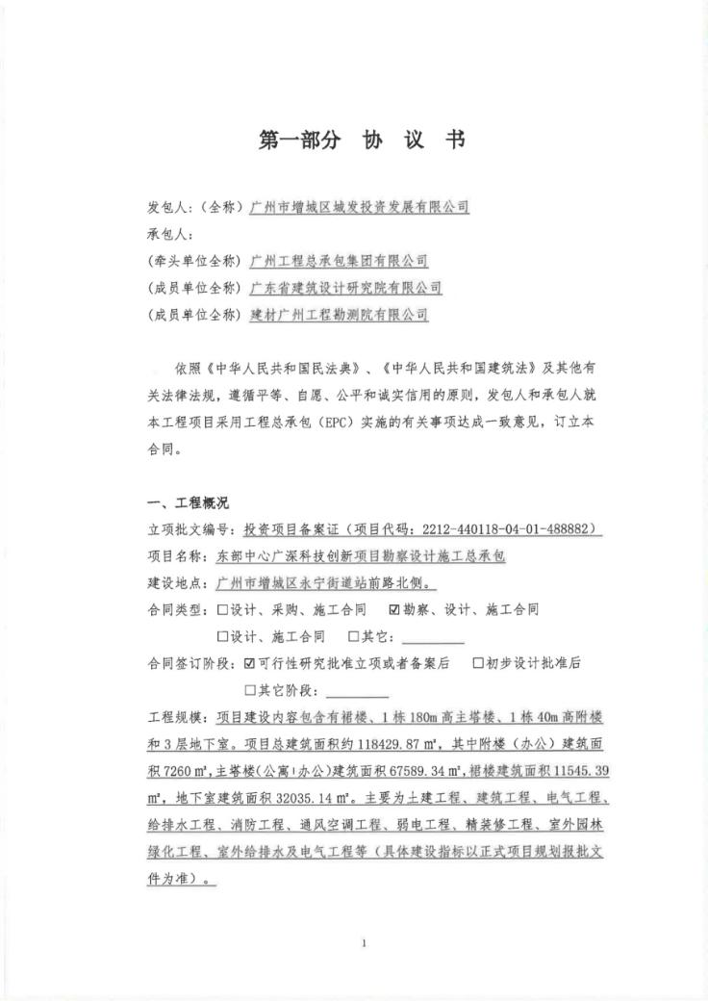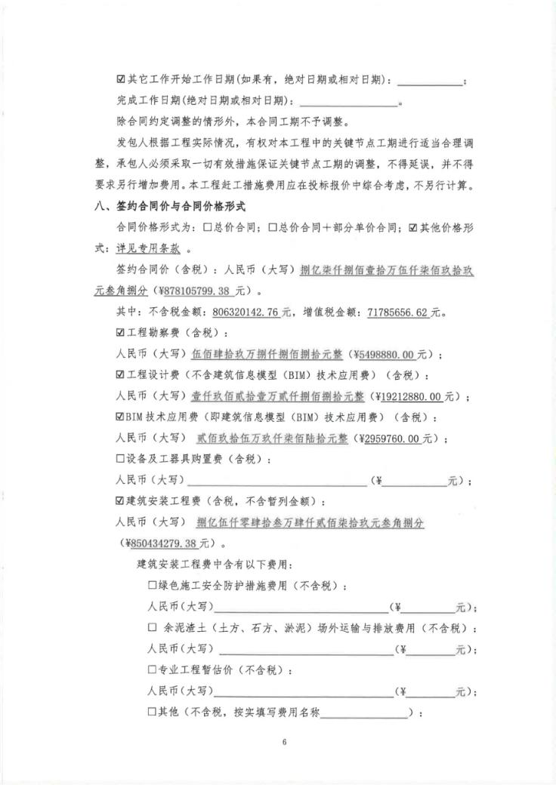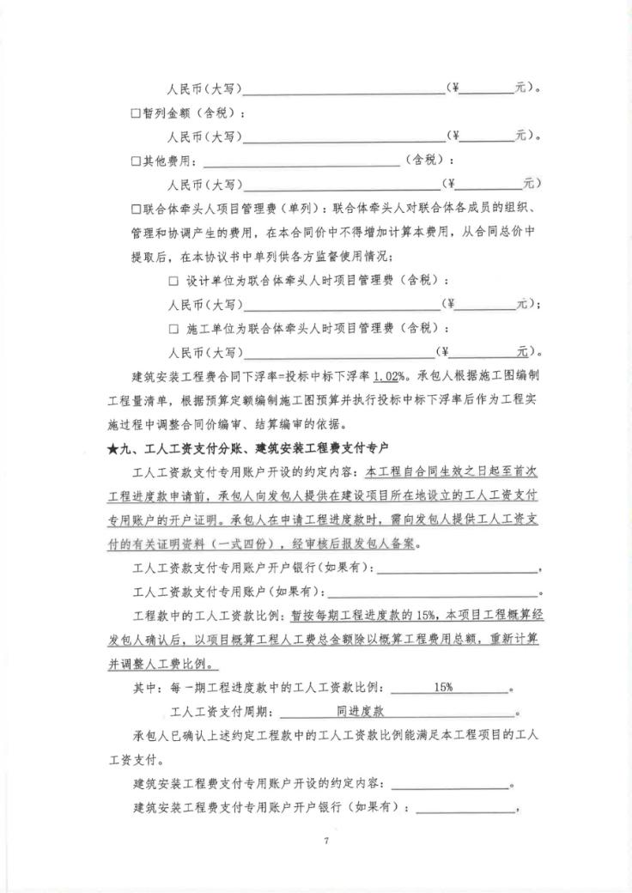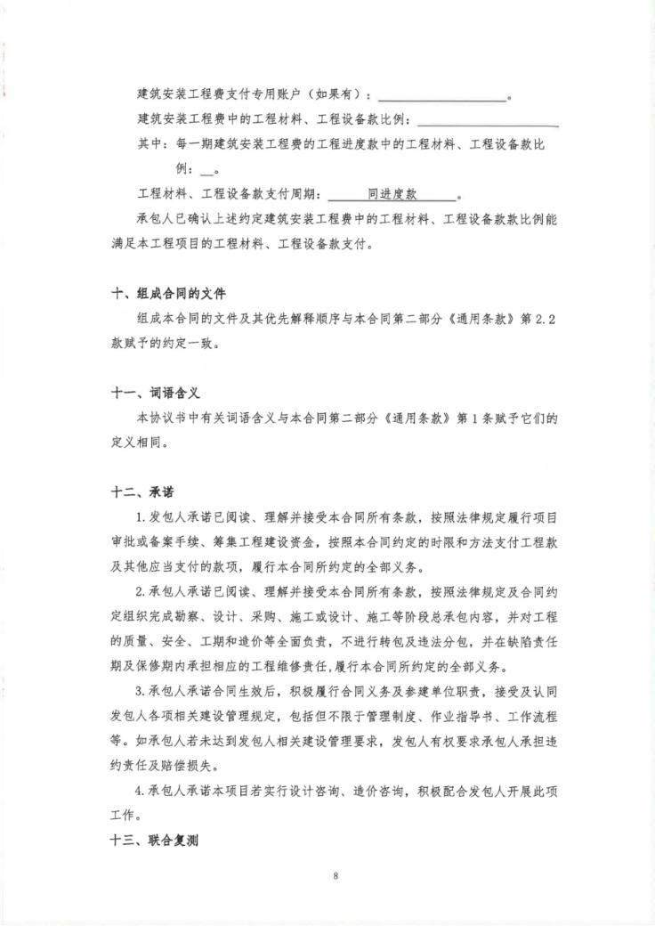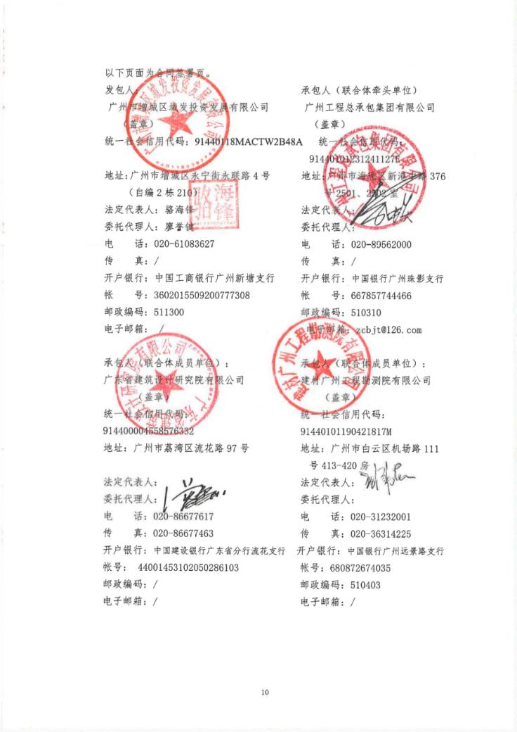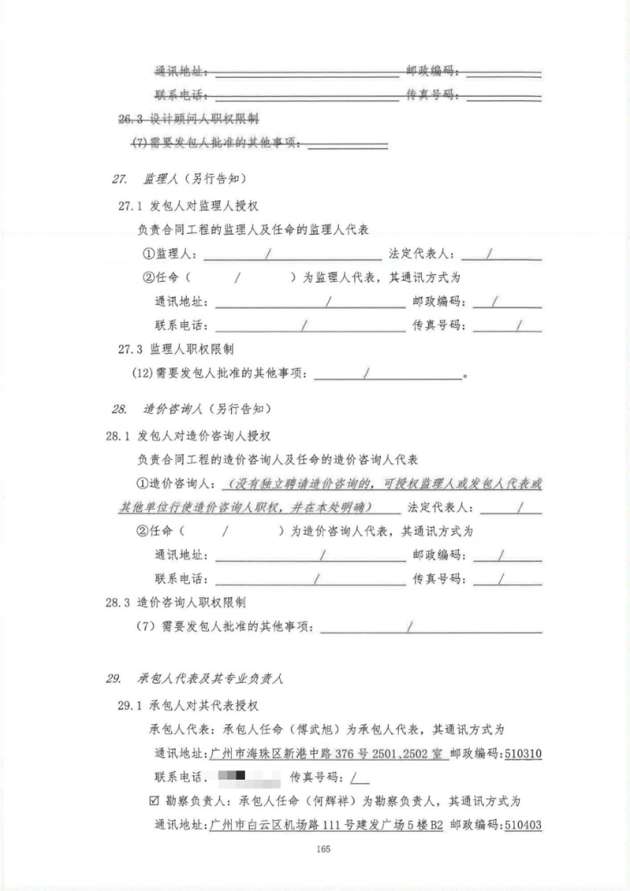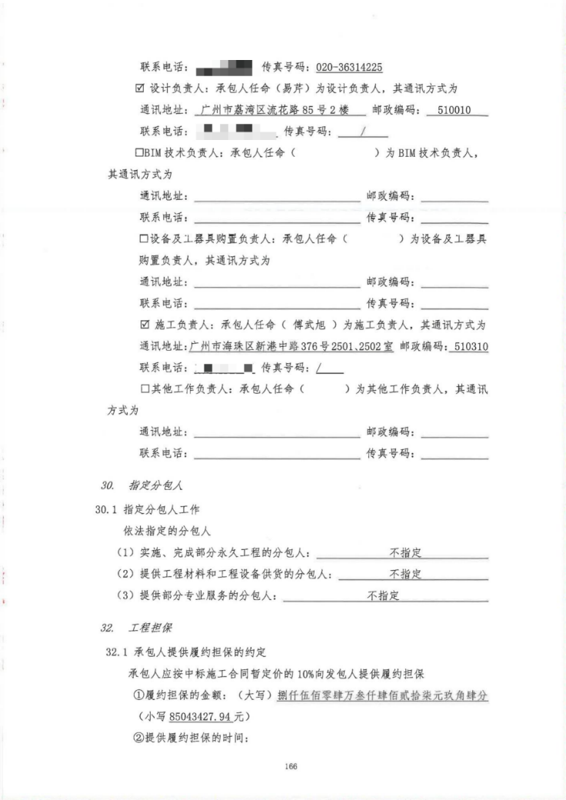
建筑专业负责人何江
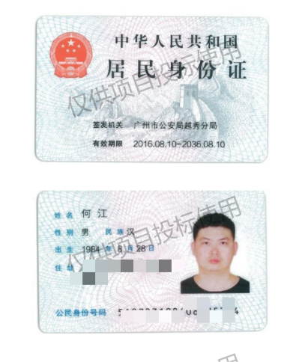

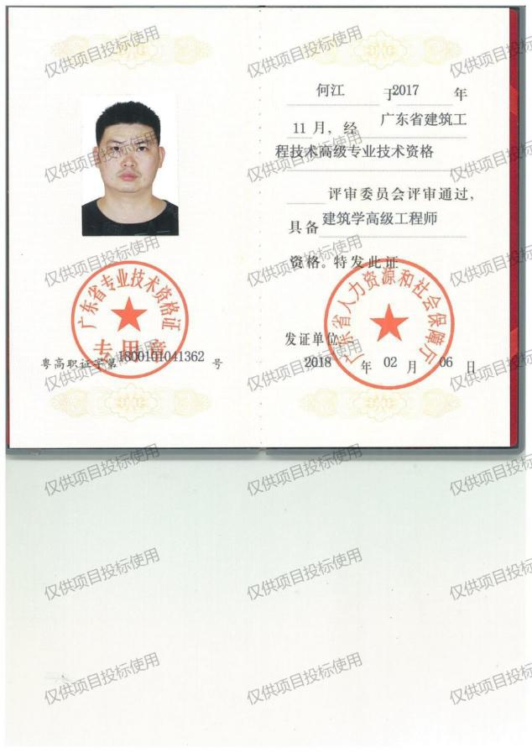
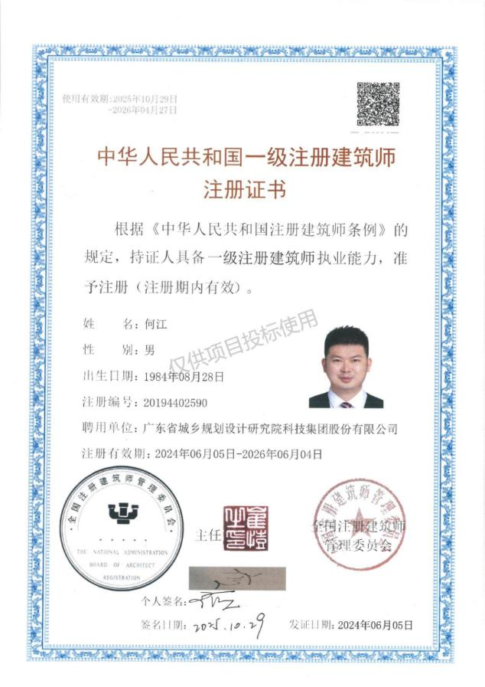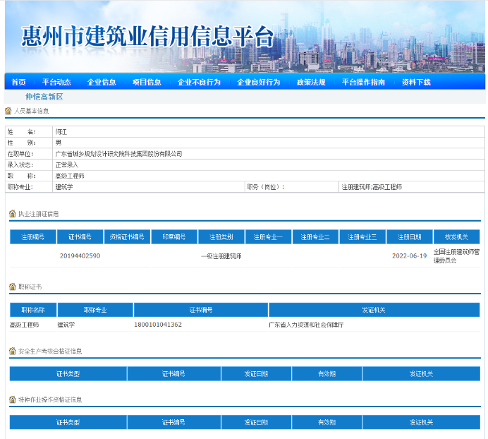

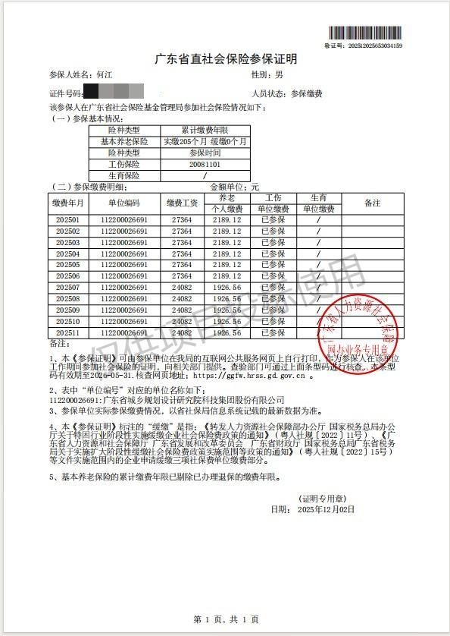
结构专业负责人田小霞
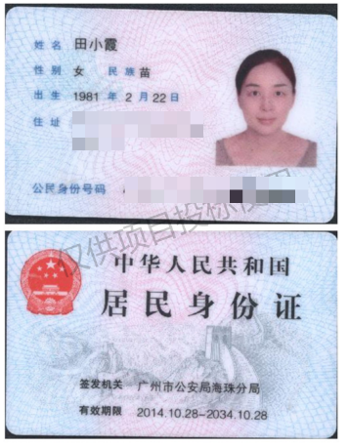

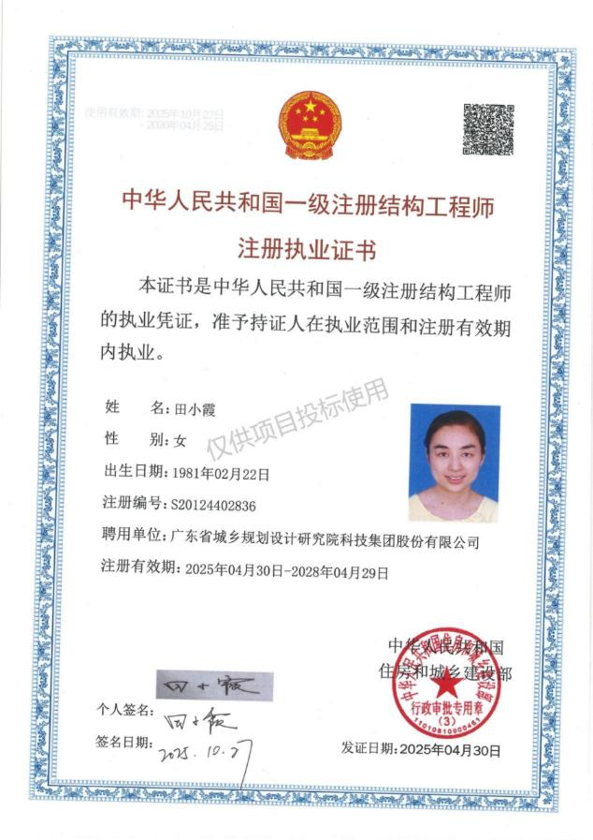

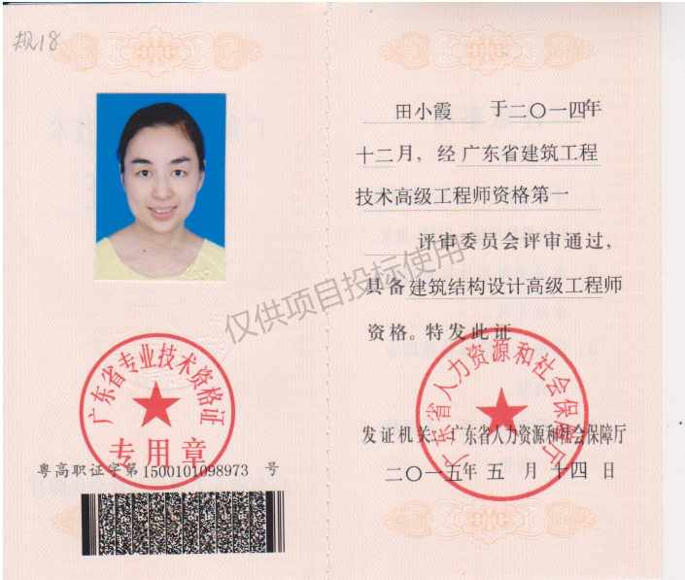

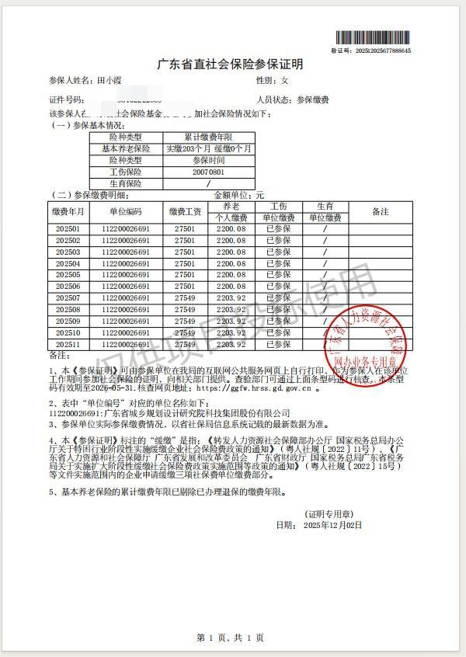
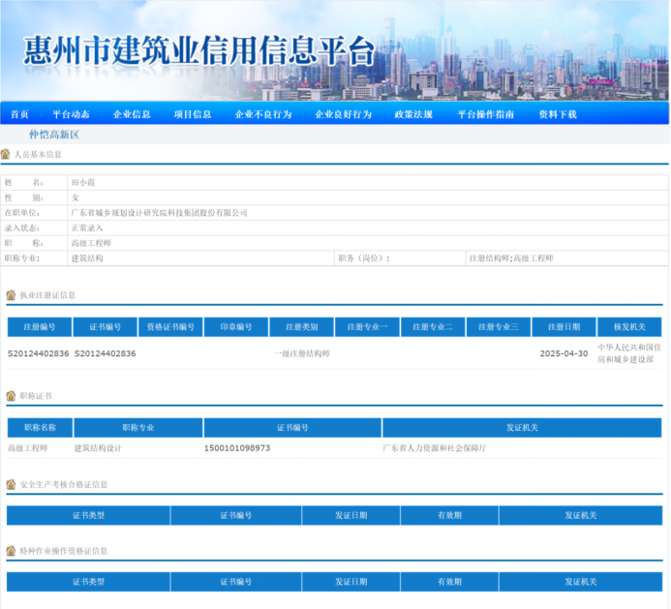
电气专业负责人吴小虎
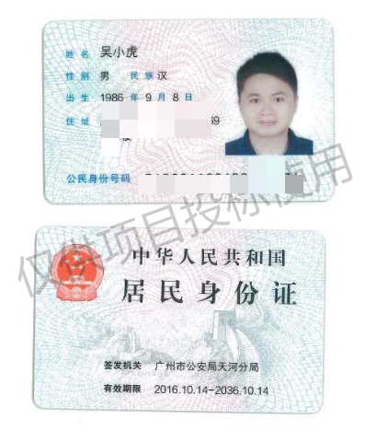

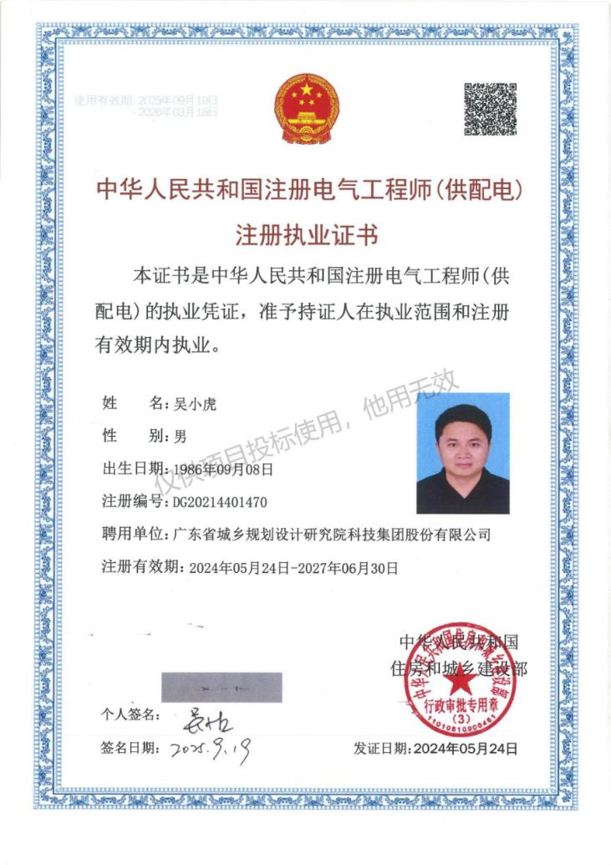

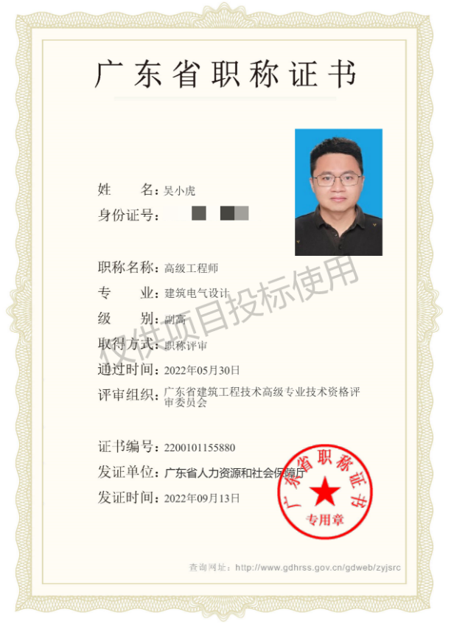

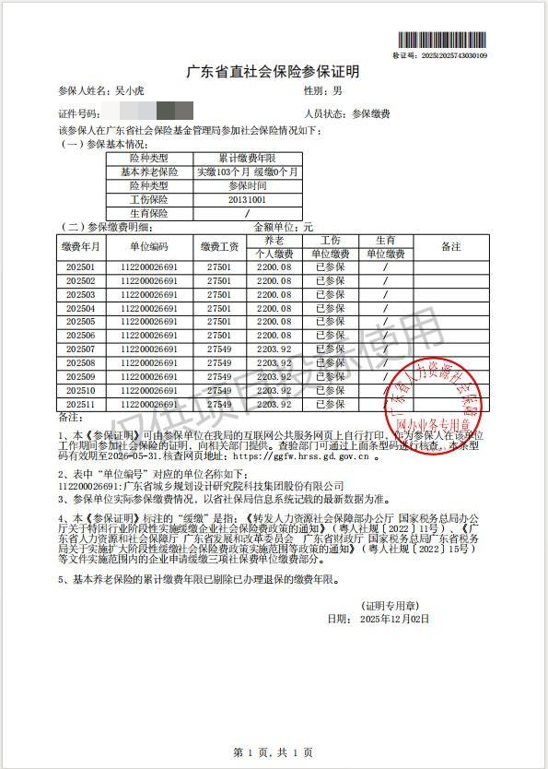
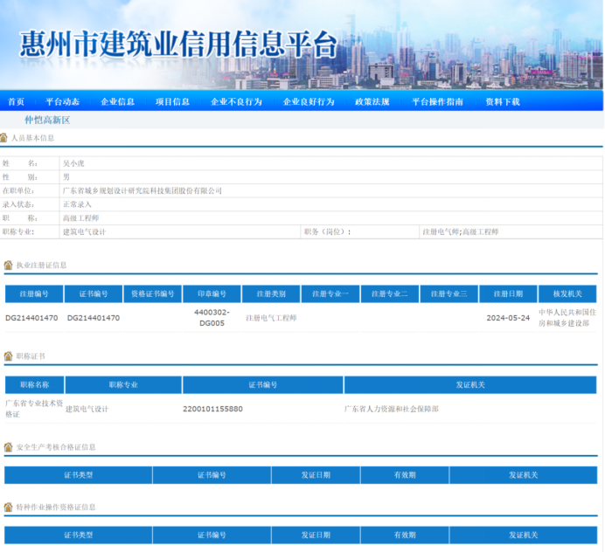
暖通专业负责人丰燕
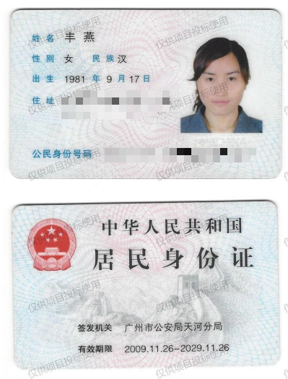
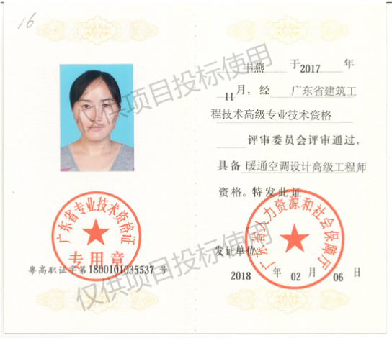
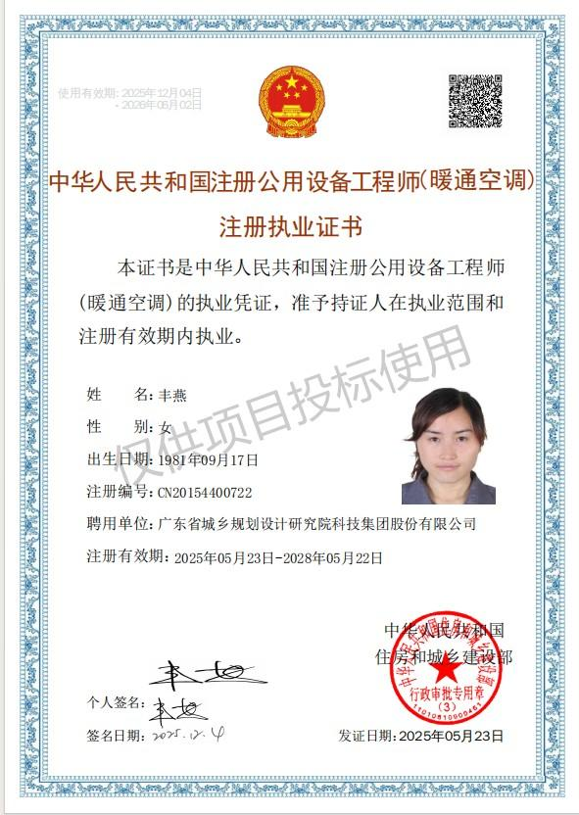
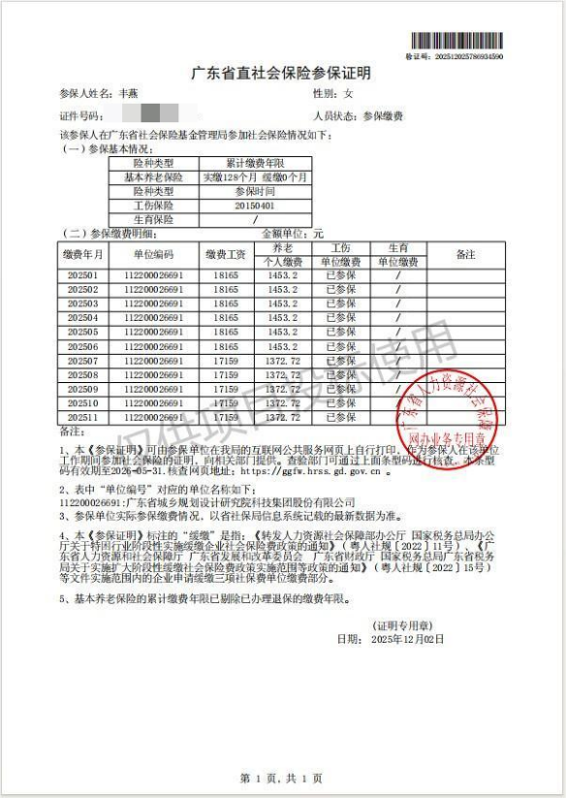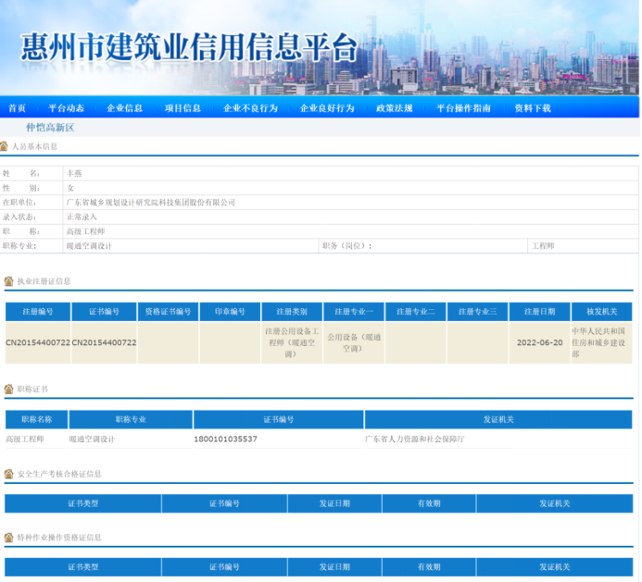
给排水专业负责人呼书杰
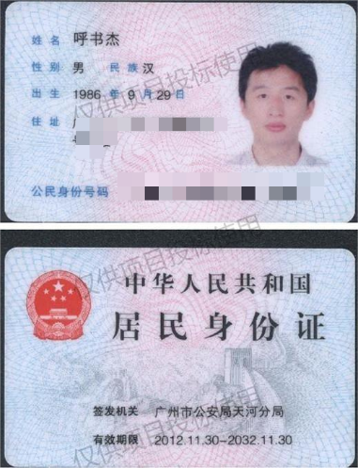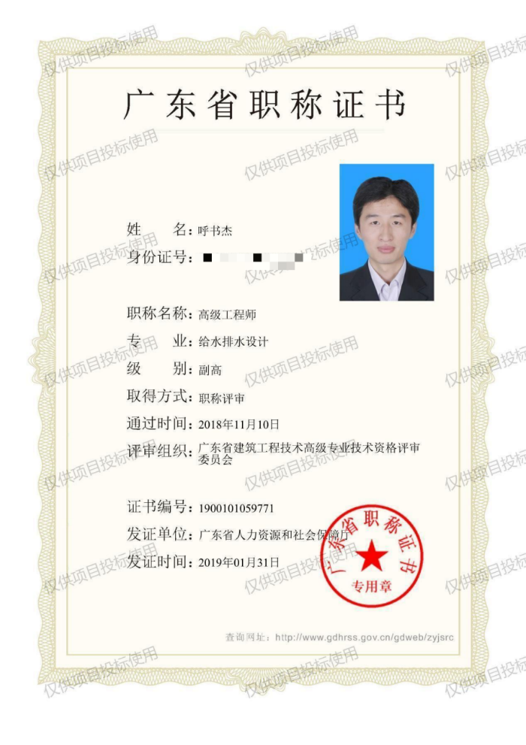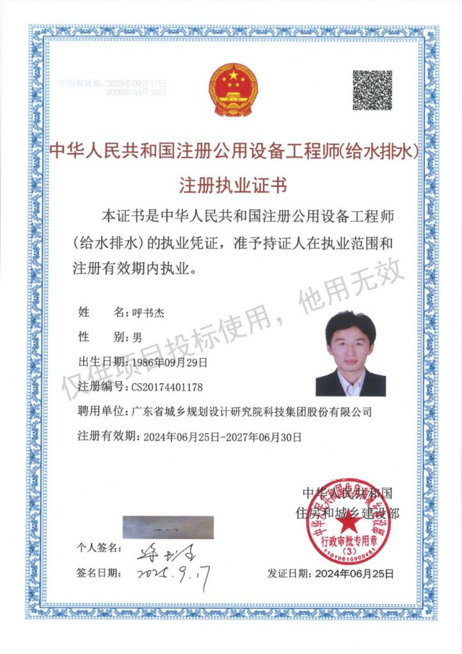
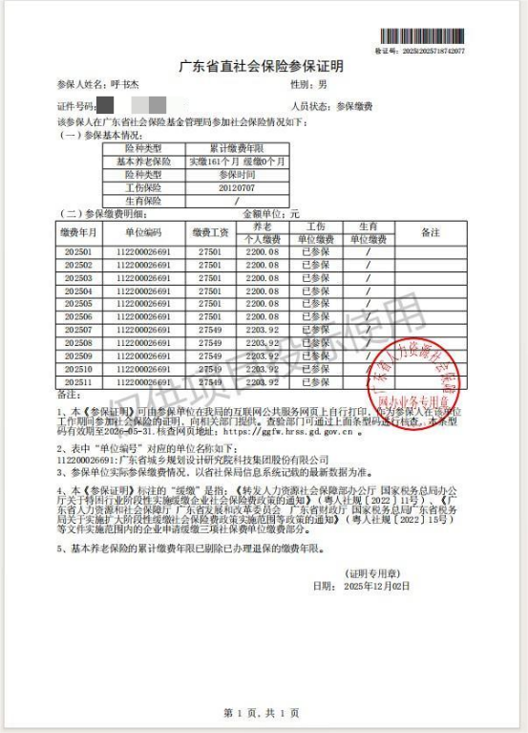

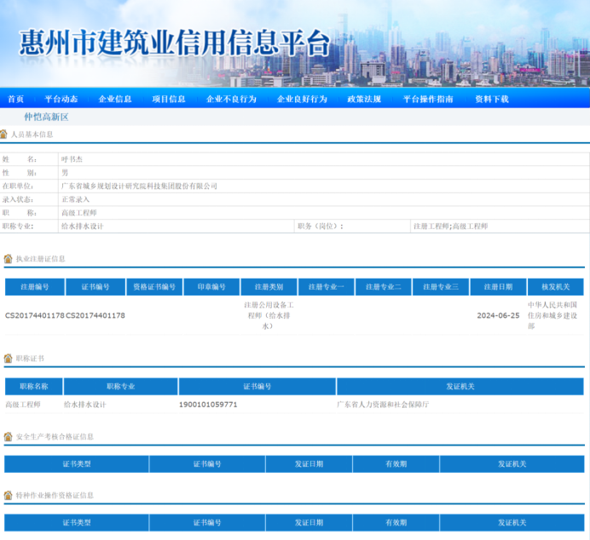

岩土专业负责人王春彭

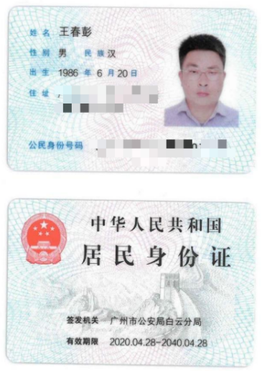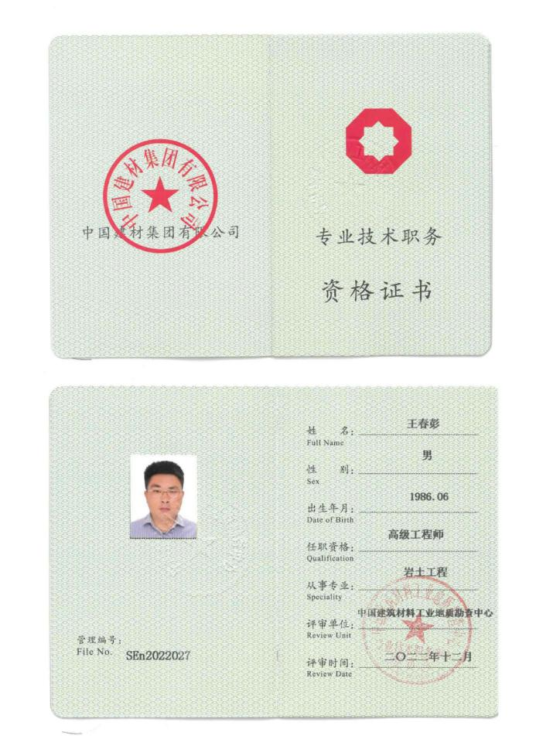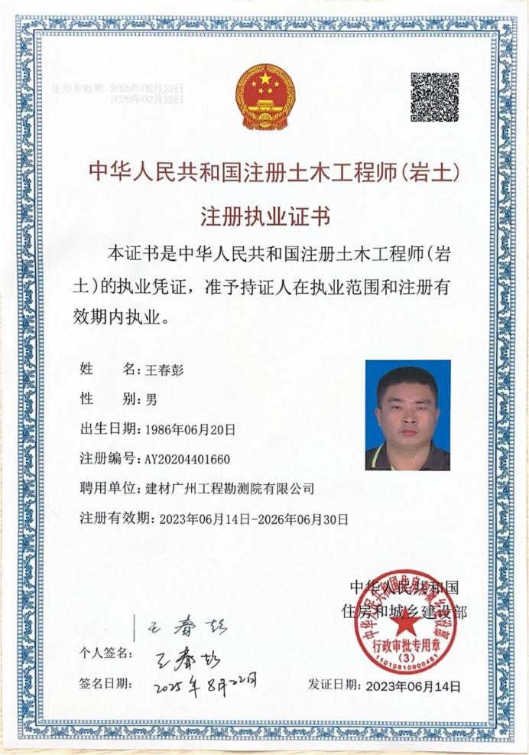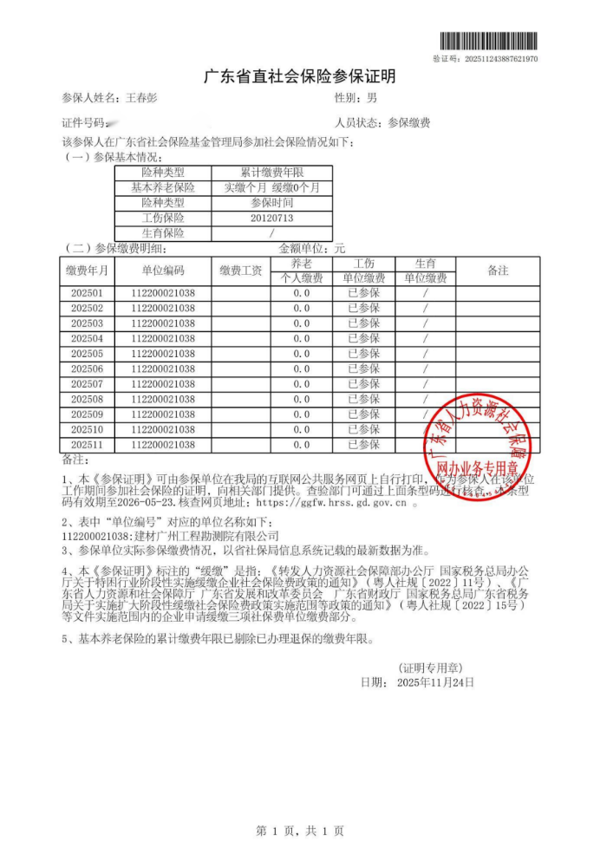
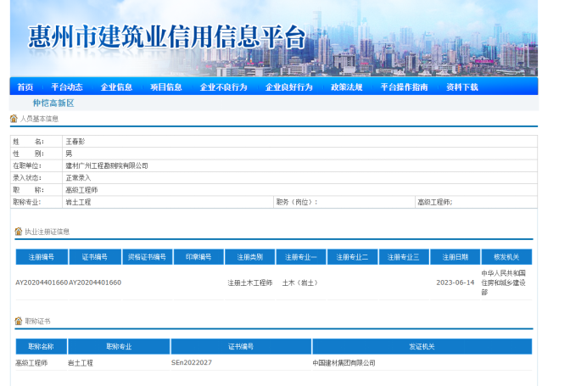
（三）拟投入本项目主要人员简历表
主要人员简历表
编号：1
姓 名 | 黄欣 |  |  | 性别 | 男 | 身份证号码
学位/学历 | 硕士/研究生 |  |  |  | 年龄 | 39 | 现任职务 |  |  | 设计项目负责人
技术职称 | 建筑学正高级工程师 |  |  |  | 专业 | 建筑 | 执业资格 |  |  | 一级注册建筑师
拟在本项目任职 | 设计项目负责人
主要工作经历
时 间 |  |  | 参加过的类似项目 |  |  |  |  | 项目任职 |  |  | 备注
2021.12 |  |  | 贵港市人民医院核心业务提升工程设计服务 |  |  |  |  | 项目负责人
2022.02 |  |  | 玉林市第一人民医院区域医疗中心业务楼工程勘察设计项目 |  |  |  |  | 项目负责人
注：注：1、本表只填写项目设计项目项目负责人、勘察项目负责人。
2、投标人应根据投标人须知第 3.5.2 项的要求在本表后附相关证明材料。
3、相关证明材料按照第三章“评标办法”商务文件评分标准要求提供（如有）

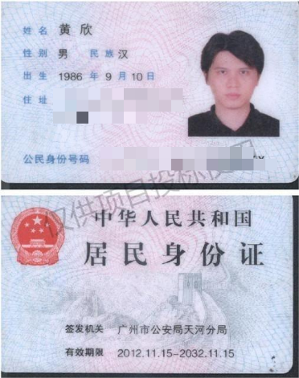
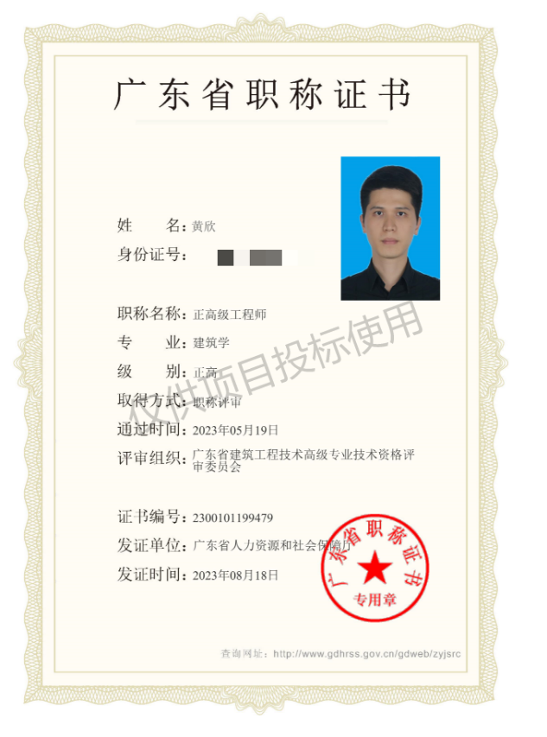

设计项目负责人业绩：
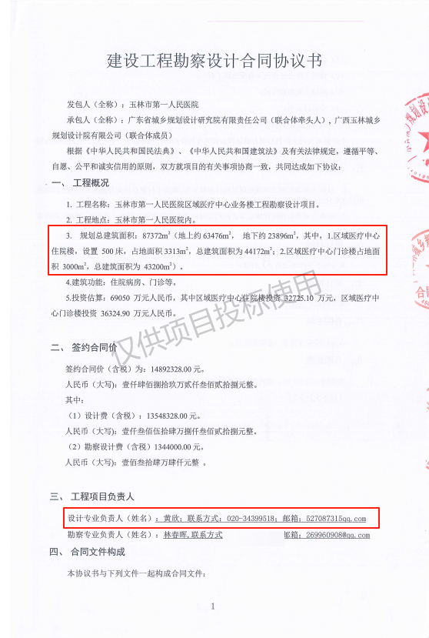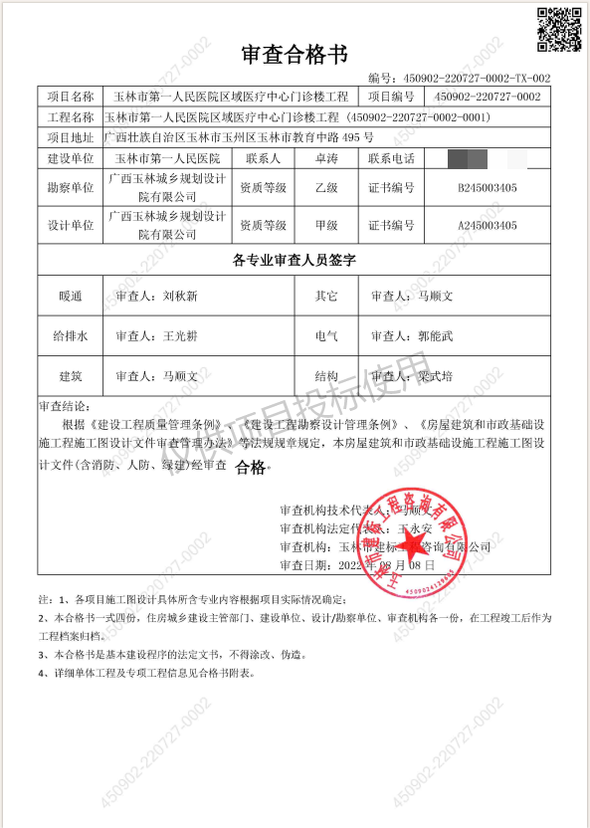

（三）拟投入本项目主要人员简历表
主要人员简历表
编号：2
姓 名 | 何辉祥 |  | 性别 | 男 | 身份证号码
学位/学历 | 本科/学士 |  |  | 年龄 | 48 | 现任职务 |  | 勘察项目负责人
技术职称 | 岩土工程正高级工程师 |  |  | 专业 | 岩土工程 | 执业资格 |  | 注册土木工程师（岩土）
拟在本项目任职 | 勘察项目负责人
主要工作经历
时 间 |  | 参加过的类似项目 |  |  |  |  |  | 项目任职 | 备注
2023.9.26 |  | 东部中心广深科技创新项目勘察设计施工总承包 |  |  |  |  |  | 勘察负责人
注：注：1、本表只填写项目设计项目项目负责人、勘察项目负责人。
2、投标人应根据投标人须知第 3.5.2 项的要求在本表后附相关证明材料。
3、相关证明材料按照第三章“评标办法”商务文件评分标准要求提供（如有）
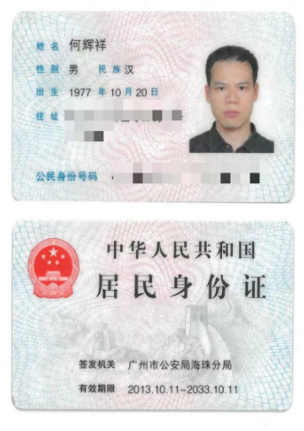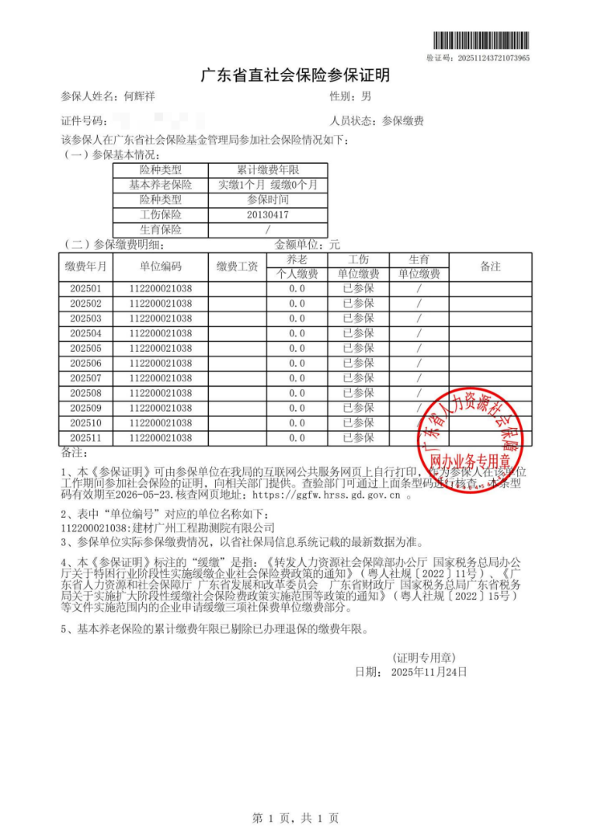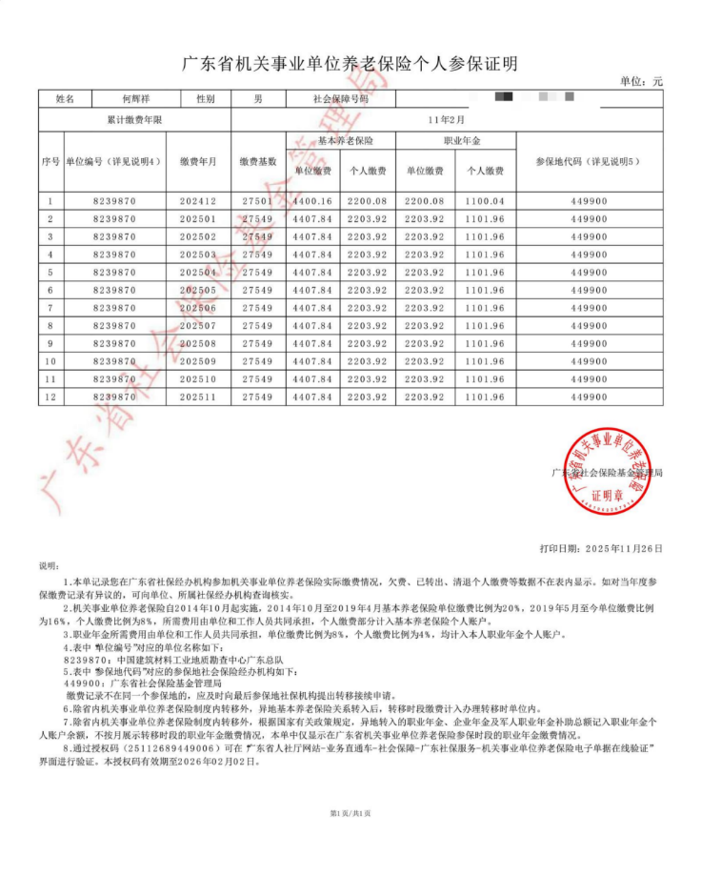

勘察项目负责人业绩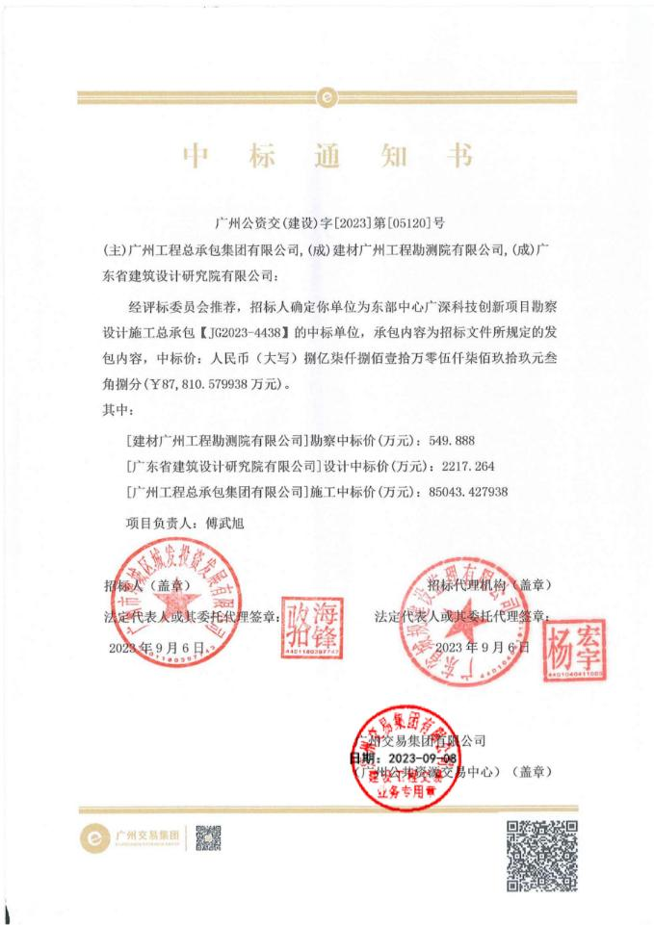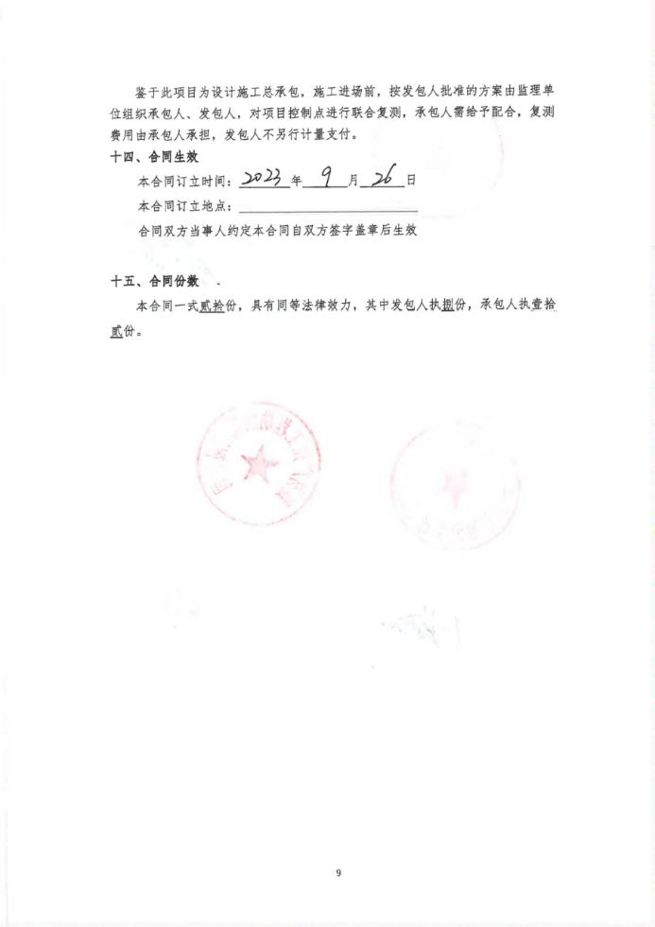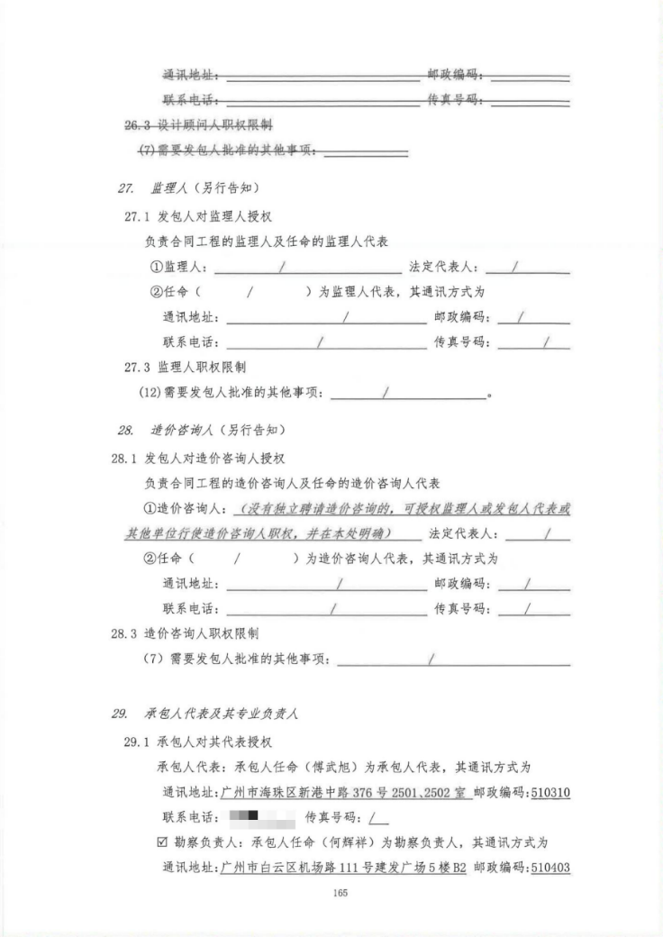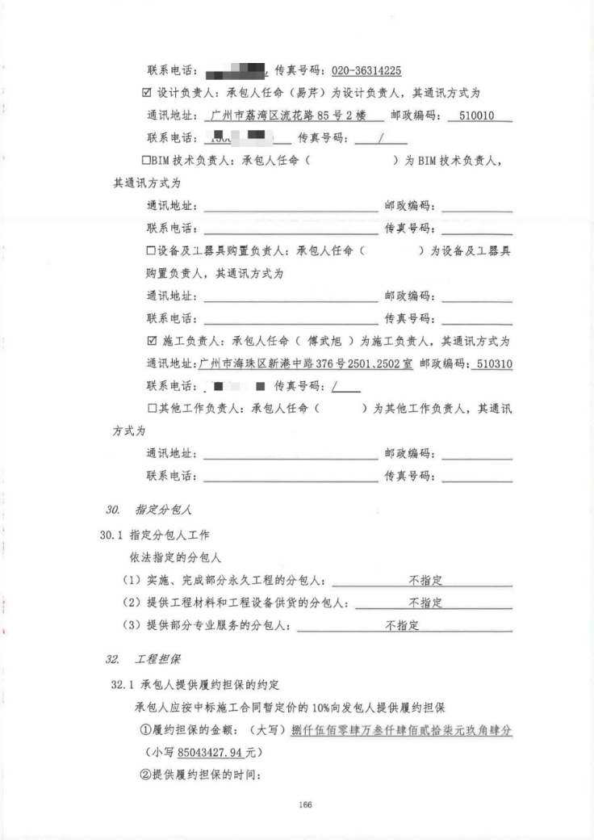

（四）类似业绩情况表
序号 | 1
项目名称 | 玉林市第一人民医院区域医疗中心业务楼工程勘察设计项目
项目所在地 | 广西壮族自治区玉林市
发包人名称 | 玉林市第一人民医院
发包人地址 | 广西壮族自治区玉林市玉州区教育中路495号
发包人电话 | (0775)2683288
合同价格 | 14892328.00元
签订时间 | 2022年2月23日
合同身份 | 合同身份（用“√”注明其中之一）：  □独立承包人 □分包人 ☑联合体成员
项目负责人 | 黄欣
项目简介 | 规划总建筑面积: 87372㎡，主要建筑功能为住院病房、门诊等。  投资估算69050万元人民币。
备注
注：相关证明材料按照第三章“评标办法”商务文件评分标准要求提供（如有）。

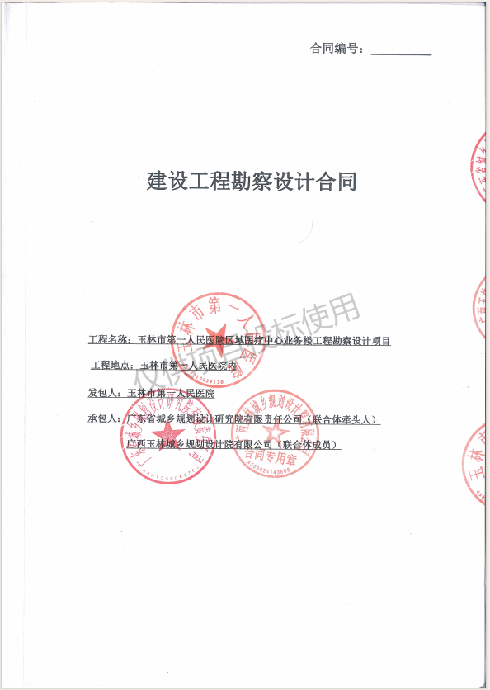

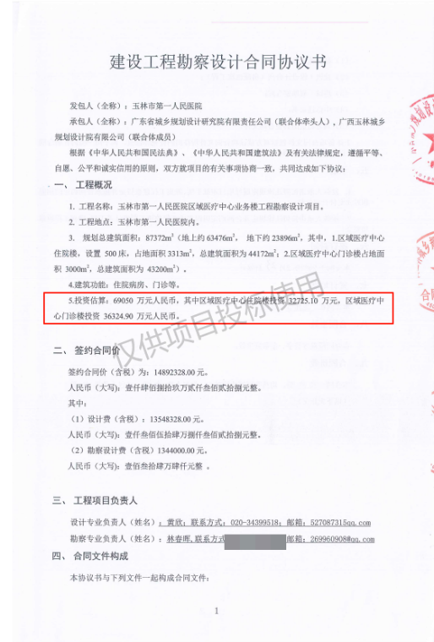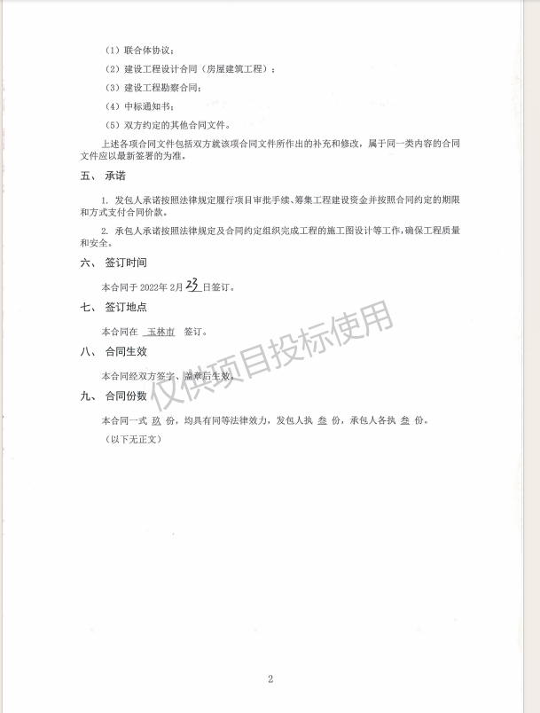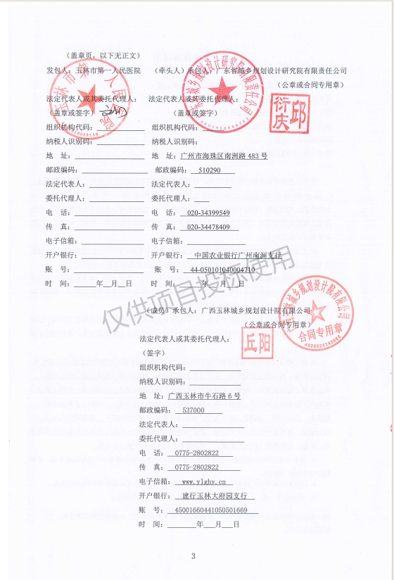

（四）类似业绩情况表
序号 | 2
项目名称 | 玉林市第一人民医院区城医疗中心（二期）业务楼工程设计
项目所在地 | 广西壮族自治区玉林市
发包人名称 | 玉林市第一人民医院
发包人地址 | 广西壮族自治区玉林市玉州区教育中路495号
发包人电话 | (0775)2683288
合同价格 | 25645300.00元
签订时间 | 2023年1月13日
合同身份 | 合同身份（用“√”注明其中之一）：  □独立承包人 □分包人 ☑联合体成员
项目负责人 | 黄欣
项目简介 | 项目规划总建筑面积196200平方米，总建筑面积196200平方米，其中地上121200平方米，地下75000平方米。投资估算24.33亿元
备注 | 设计业绩
注：相关证明材料按照第三章“评标办法”商务文件评分标准要求提供（如有）。

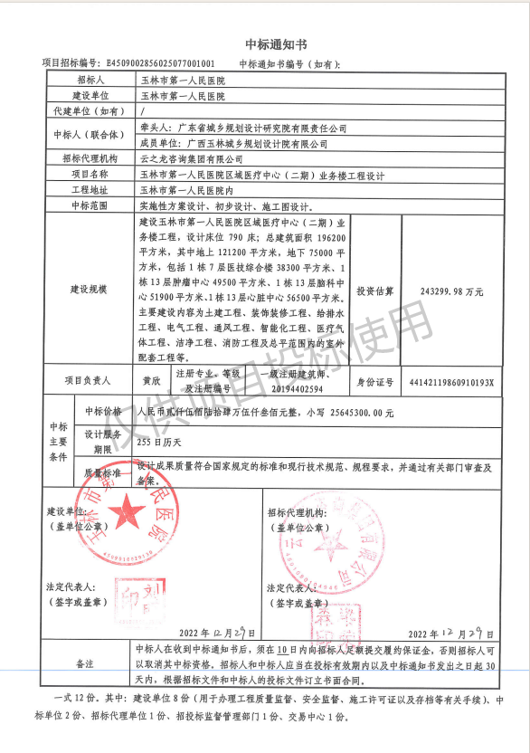

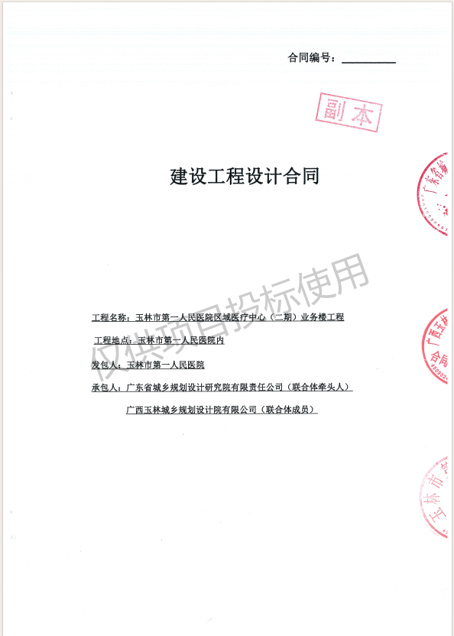
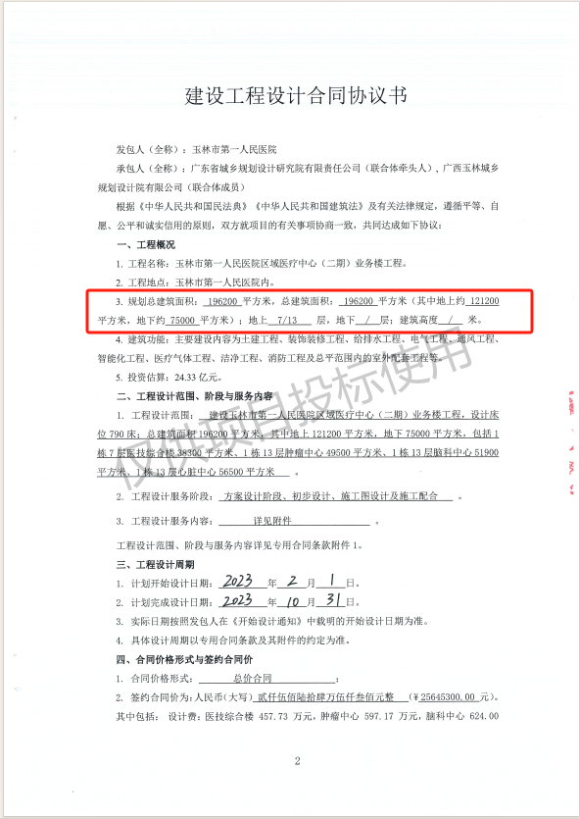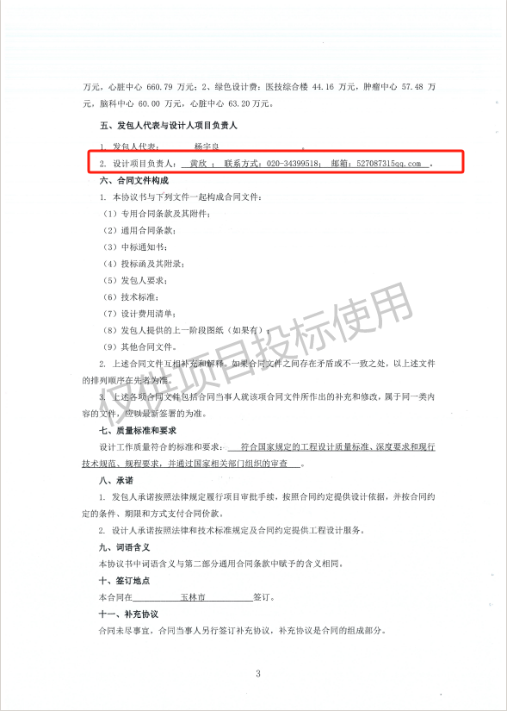

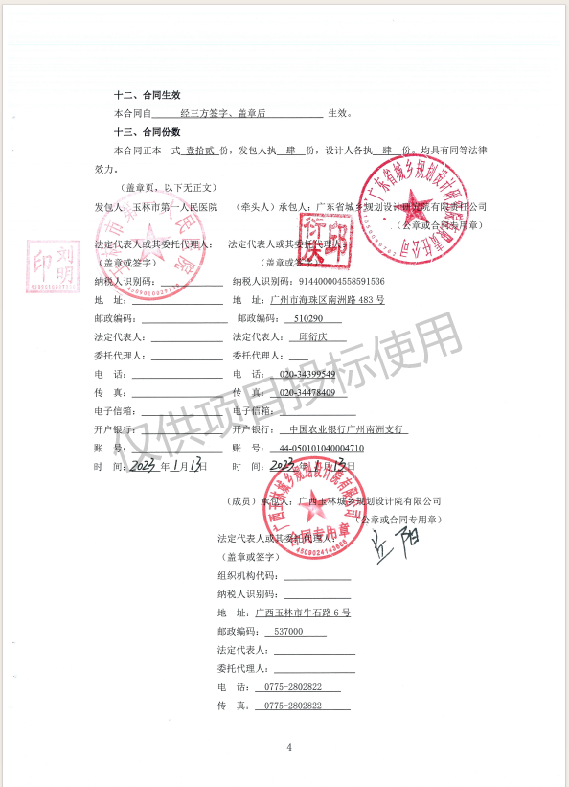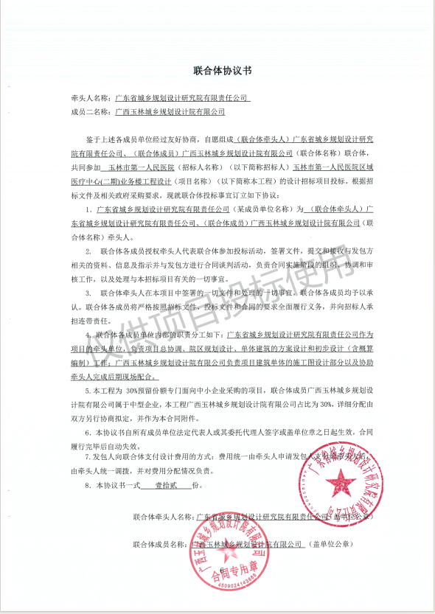

（四）类似业绩情况表
序号 | 3
项目名称 | 兴宁市产业转移工业园整体城镇化建设项目三期（标准厂房）勘察、初步设计
项目所在地 | 兴宁市
发包人名称 | 兴宁市产业转移工业园城建投资开发有限公司
发包人地址 | 兴宁市兴合线叶塘段产业转移工业园管委会办公楼
发包人电话 | 0753-3876838
合同价格 | 343.36万元
签订时间 | 2022年1月11日
合同身份 | 合同身份(用“√”注明其中之一)：  □独立承包人 □分包人 ☑ 联合体成员
项目负责人 | 吴超源
项目简介 | 标准厂房三期，用地面积约83.8亩，建筑面积约14.26万平方米，项目总投资为51457.82万元。
备注 | 勘察业绩
注：相关证明材料按照第三章“评标办法”商务文件评分标准要求提供（如有）。

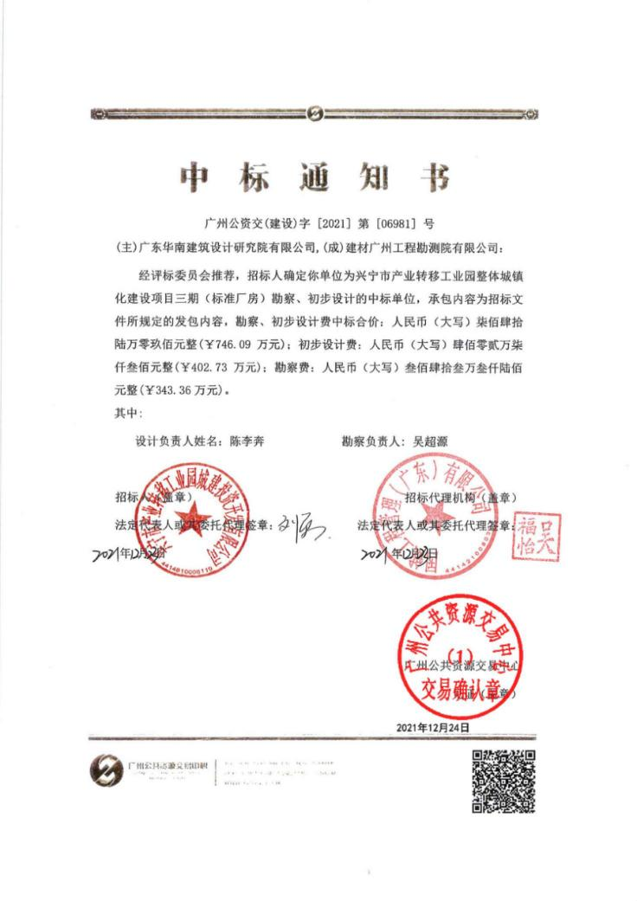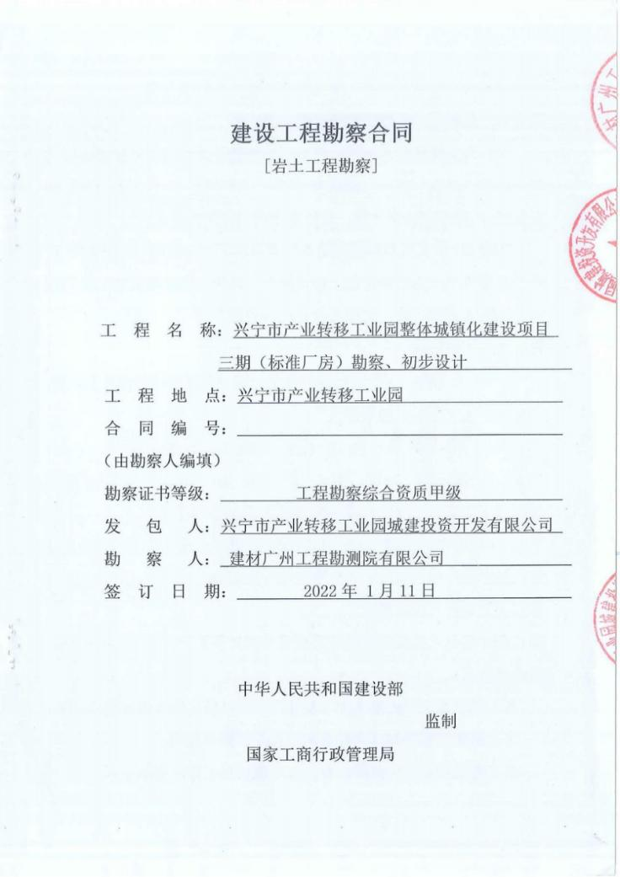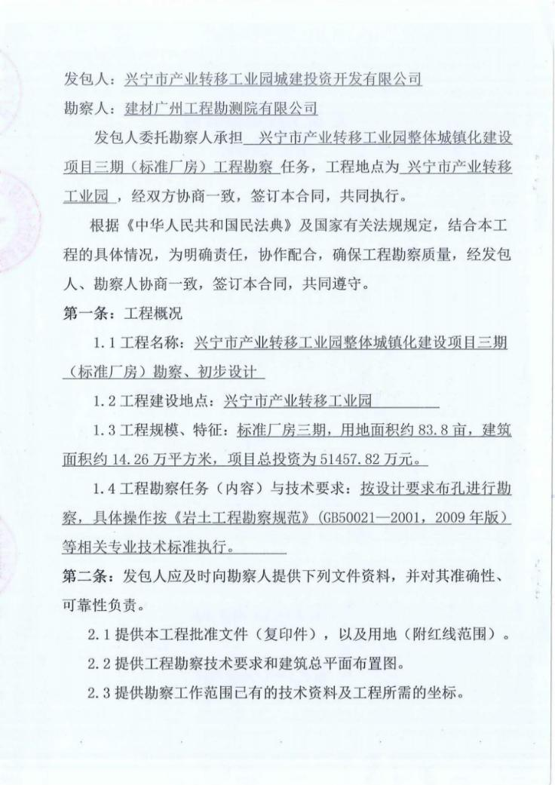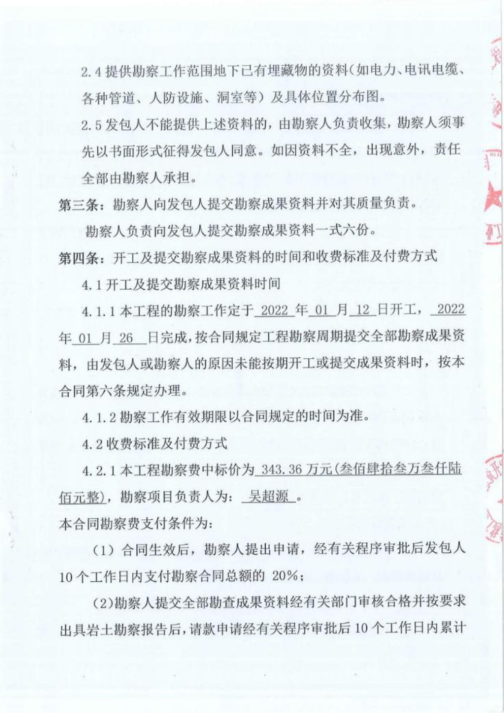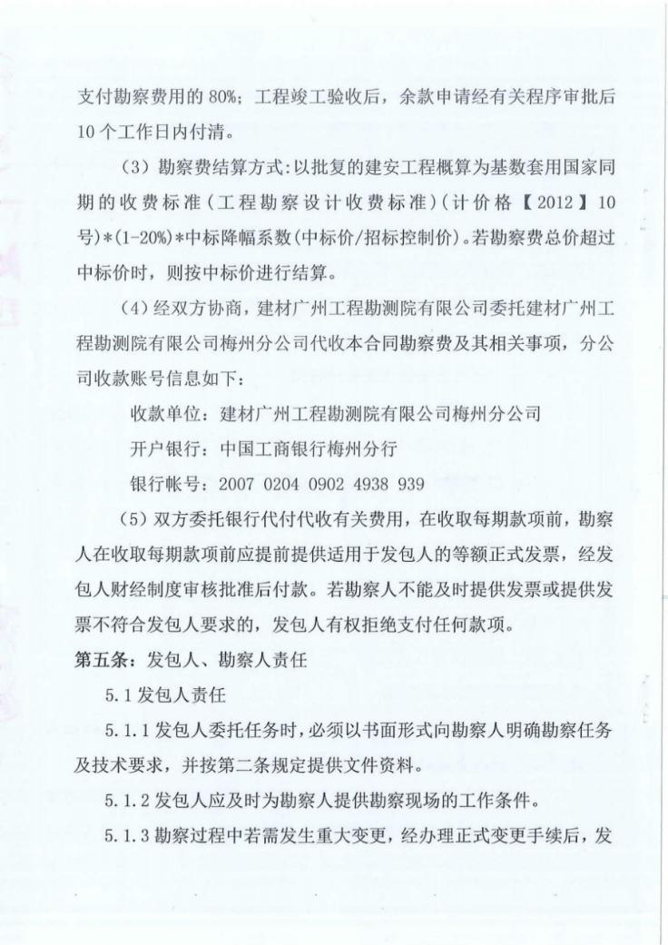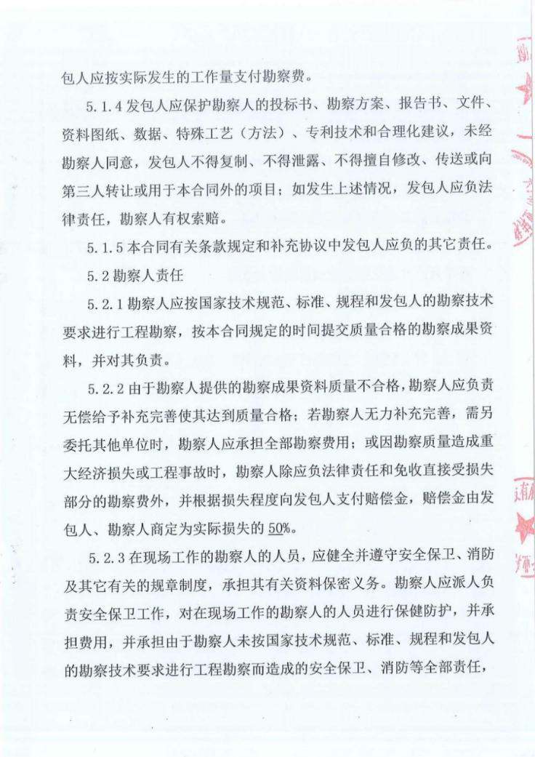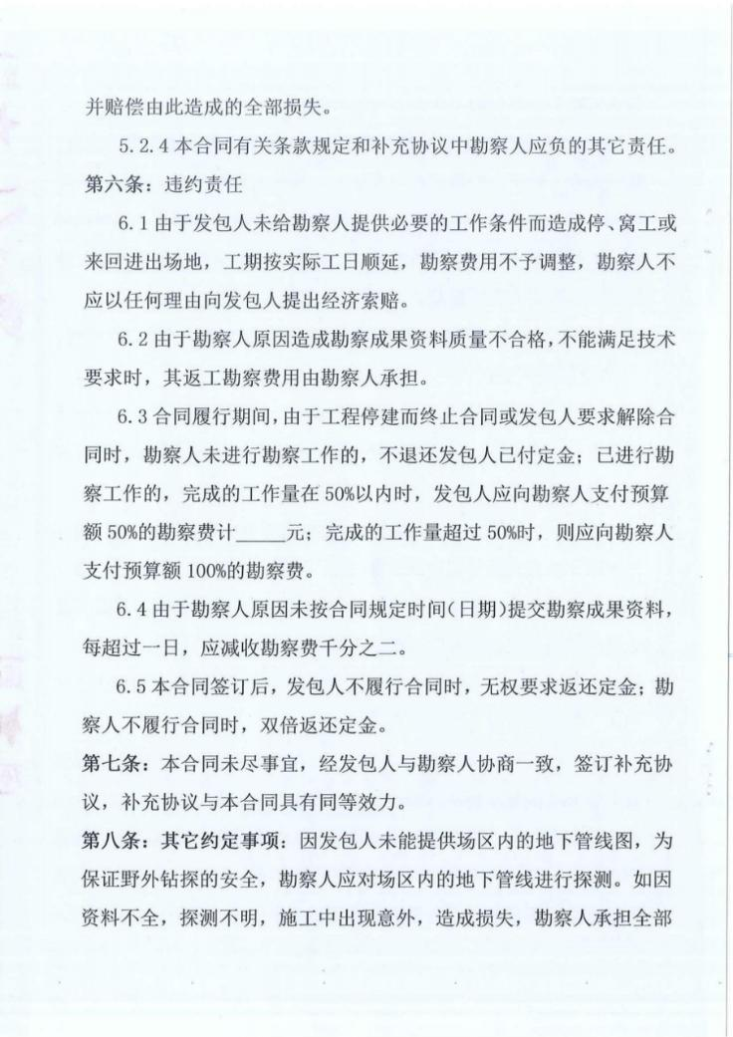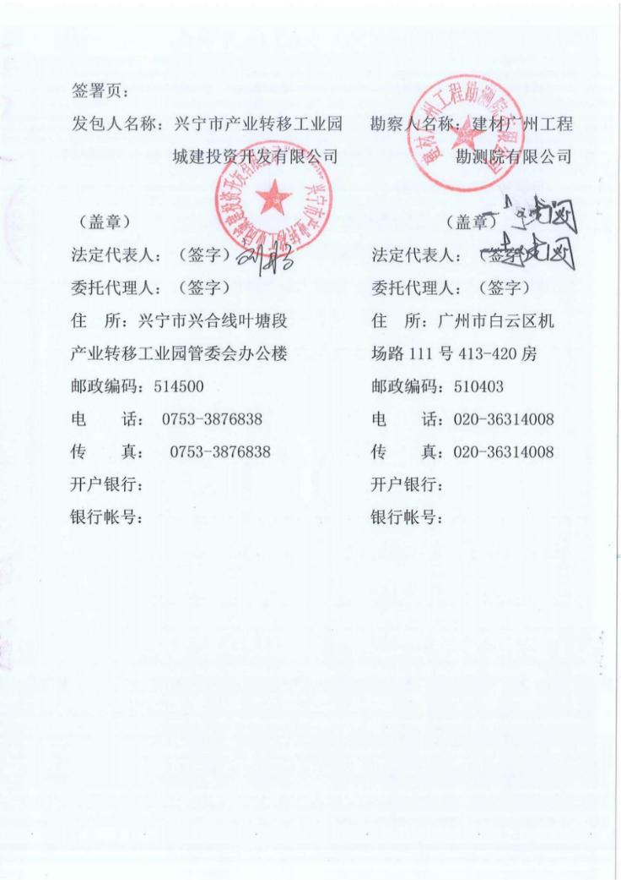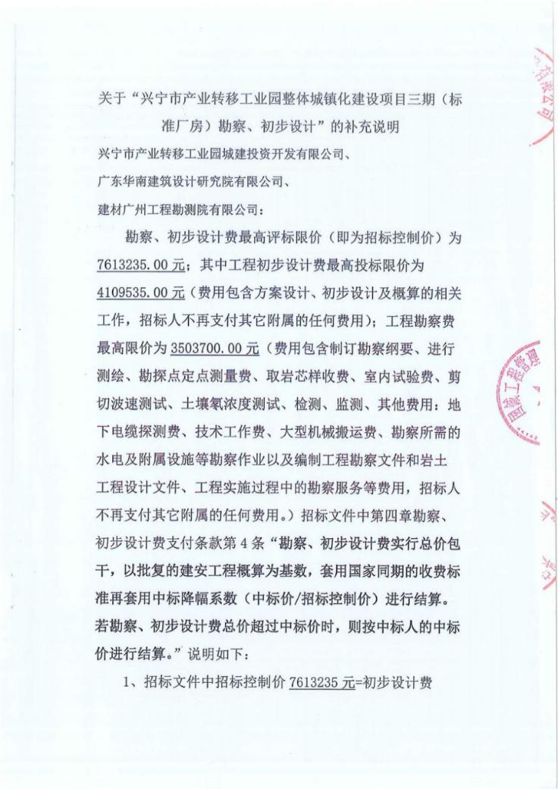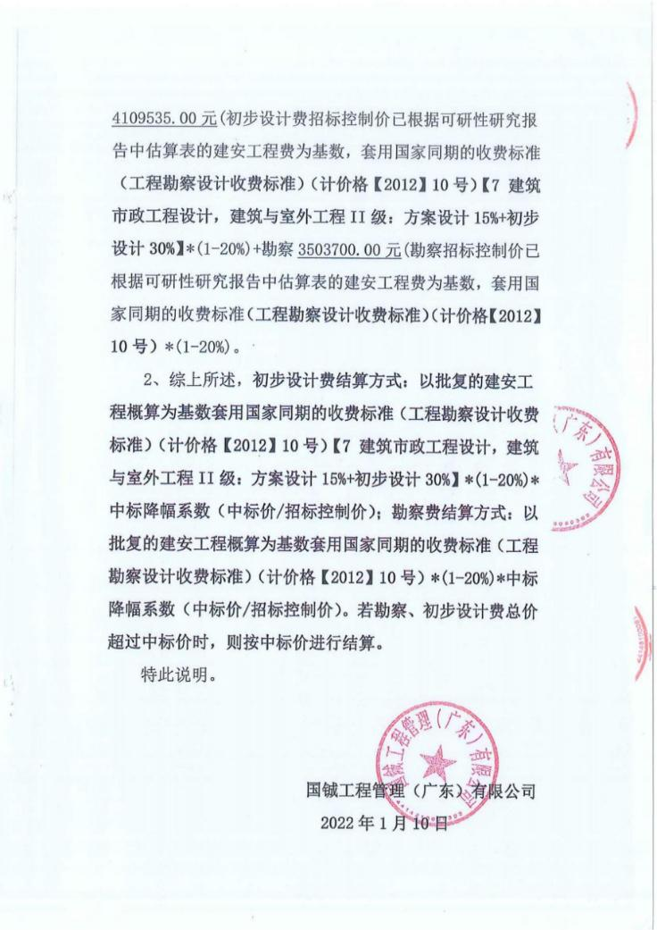

（四）类似业绩情况表
序号 | 4
项目名称 | 东部中心广深科技创新项目勘察设计施工总承包
项目所在地 | 广州市增城区
发包人名称 | 广州市增城区城发投资发展有限公司
发包人地址 | 广州市增城区永宁街永宁路4号
发包人电话 | 020-61083627
合同价格 | 549.888万元
签订时间 | 2023年9月26日
合同身份 | 合同身份(用“√”注明其中之一)：  □独立承包人 □分包人 ☑ 联合体成员
项目负责人 | 何辉祥
项目简介 | 项目建设内容包含有裙楼、1栋180m高主塔楼、1栋40m高附楼和3层地下室。项目总建筑面积约118429.87m²，其中附楼（办公）建筑面积7260m²，主塔楼（公寓办公）建筑面积67589.34m²，裙楼建筑面积11545.39m²，地下室建筑面积32035.14m²。
备注 | 勘察业绩
注：相关证明材料按照第三章“评标办法”商务文件评分标准要求提供（如有）。
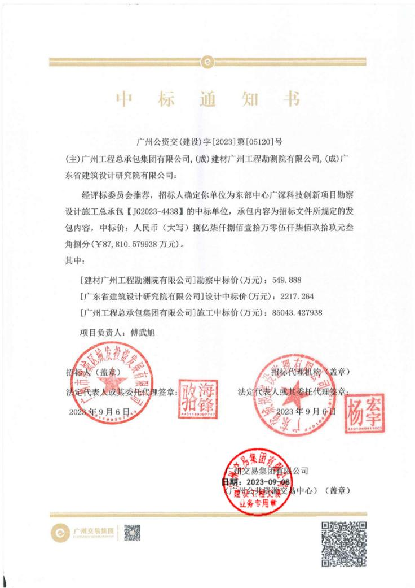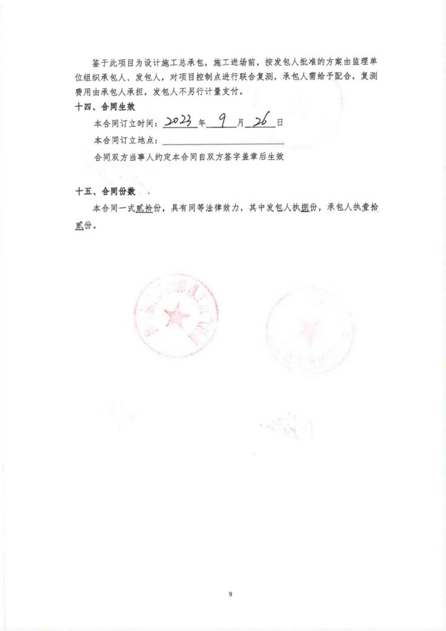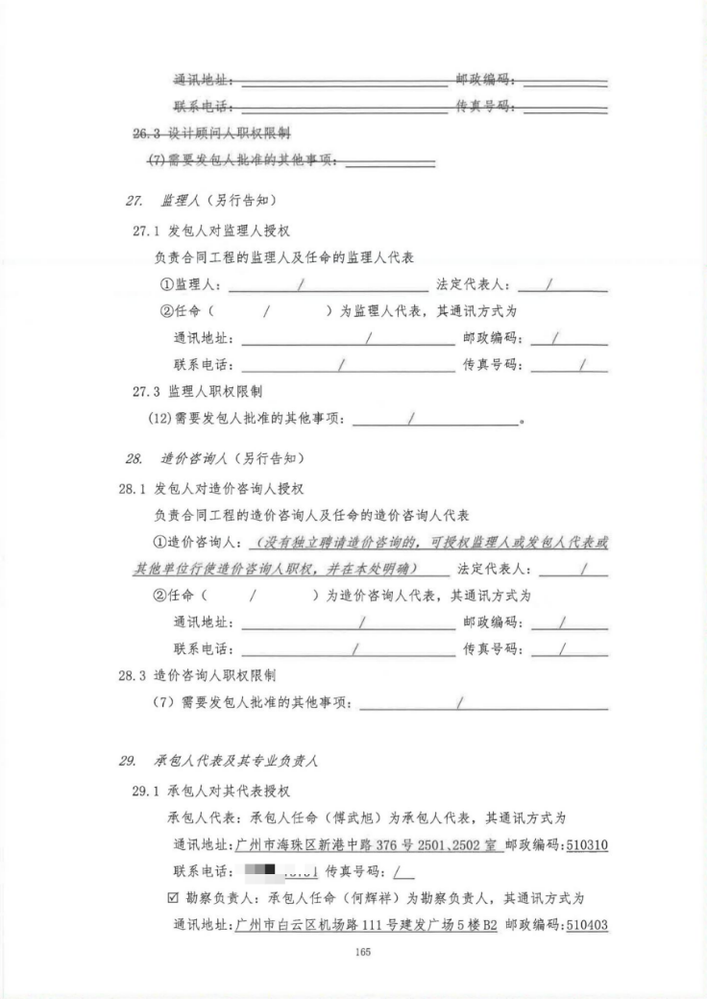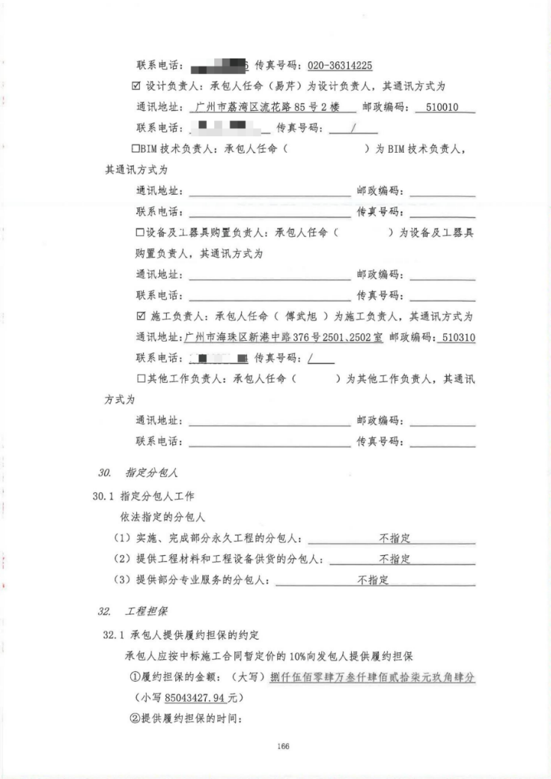

（五）信用承诺书
致： 惠东县交投商贸有限公司 （招标人名称）：
我司郑重作出承诺，对参与 惠东农产品流通基础设施及配套设施建设项目勘察设计 （项目名称）投标活动的行为负责，保证所有投标资料真实有效，如有违反愿意接受相应处罚并公开。
在此，我司也郑重承诺不存在下列情形：
（1）为招标人不具有独立法人资格的附属机构（单位）；
（2）与招标人存在利害关系且可能影响招标公正性；
（3）与本招标项目的其他投标人为同一个单位负责人；
（4）与本招标项目的其他投标人存在控股、管理关系；
（5）为本招标项目的代建人；
（6）为招标项目的招标代理机构；
（7）与本招标项目的代建人或招标代理机构同为一个法定代表人；
（8）与本招标项目的代建人或招标代理机构存在控股或参股关系；
（9）被依法暂停或者取消投标资格；
（10）被责令停产停业、暂扣或者吊销许可证、暂扣或者吊销执照；
（11）进入清算程序，或被宣告破产，或其他丧失履约能力的情形；
（12）在最近三年内发生重大勘察设计质量问题（以相关行业主管部门的行政处罚决定或司法机关出具的有关法律文书为准）；
（13）在中国执行信息公开网（http：//zxgk.court.gov.cn/）被列入失信被执行人、信用中国网站（www.creditchina.gov.cn）被列入重大税收违法失信主体以及在国家企业信用信息公示系统（http：//www.gsxt.gov.cn/index.html）被列入严重违法失信名单（黑名单）（联合体投标须含各成员）。
（14）法律法规或投标人须知前附表规定的其他情形。
特此声明！在本工程的投标过程中，我司将自觉遵守招标投标相关法律法规，不提供虚假材料、不参与围标串标、不以其他违法违规行为骗取中标，一旦违背上述承诺，我司愿无条件接受招标人、行政主管部门做出的取消中标资格、解除合同等处理。
若我司有幸被推荐为中标候选人，我司承诺将不存在伪造虚假证件的情形，若我司有虚假承诺的，我司愿无条件接受招标人、行政主管部门做出的取消中标候选人资格、并接受被列入不诚信记录和相关处罚等。
特此声明！

六、其他资料

1、按照第三章“评标办法”商务文件评分标准要求提供相应资料（如有）。
3、其他投标人认为有必要的资料。

企业信誉
广东省城乡规划设计研究院科技集团股份有限公司
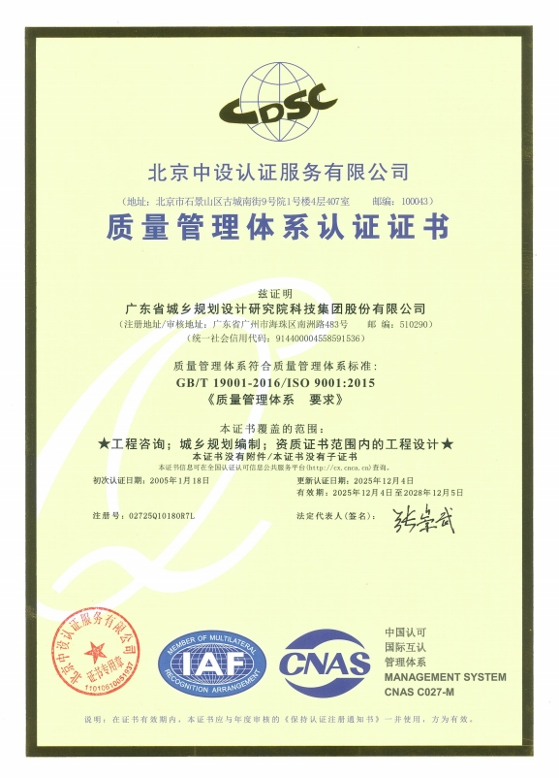
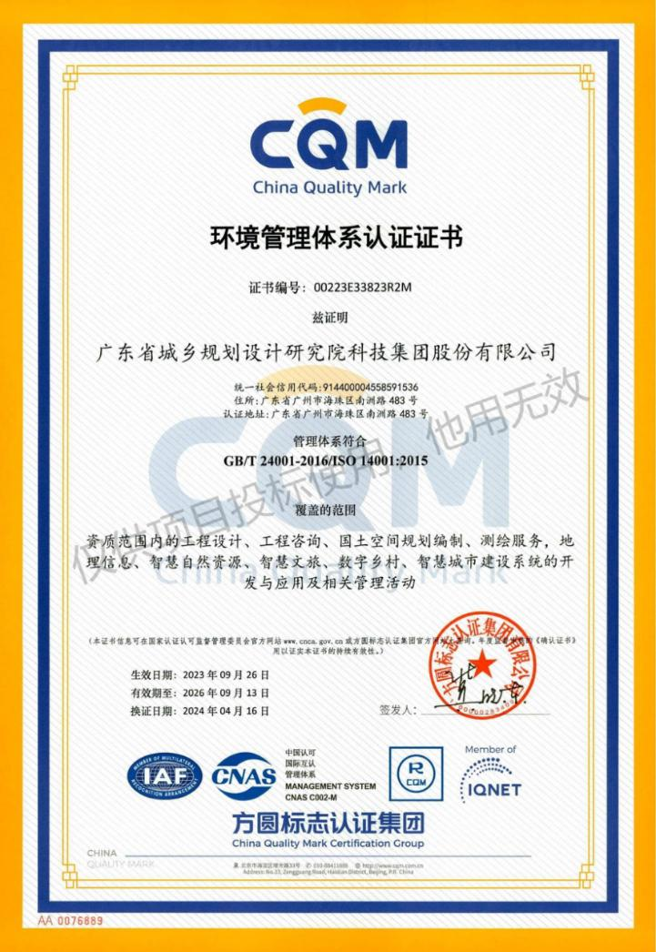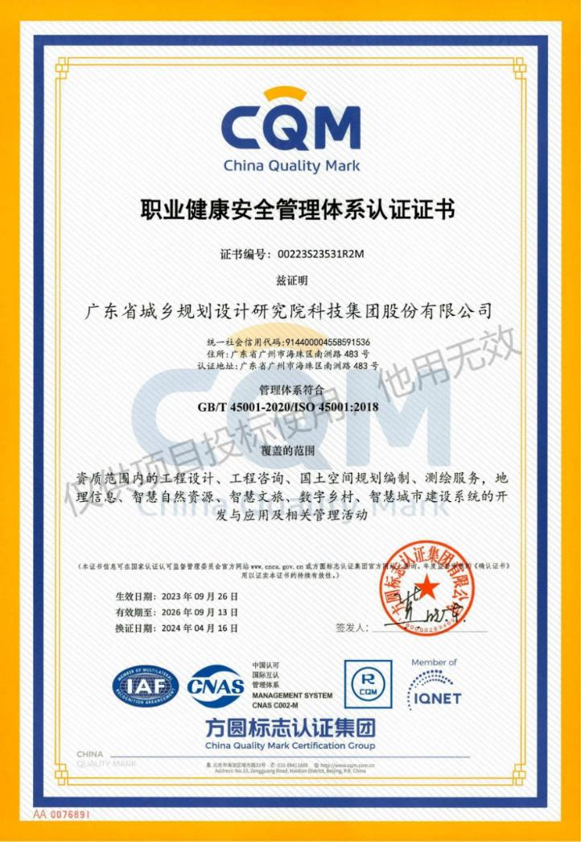
建材广州工程勘测院有限公司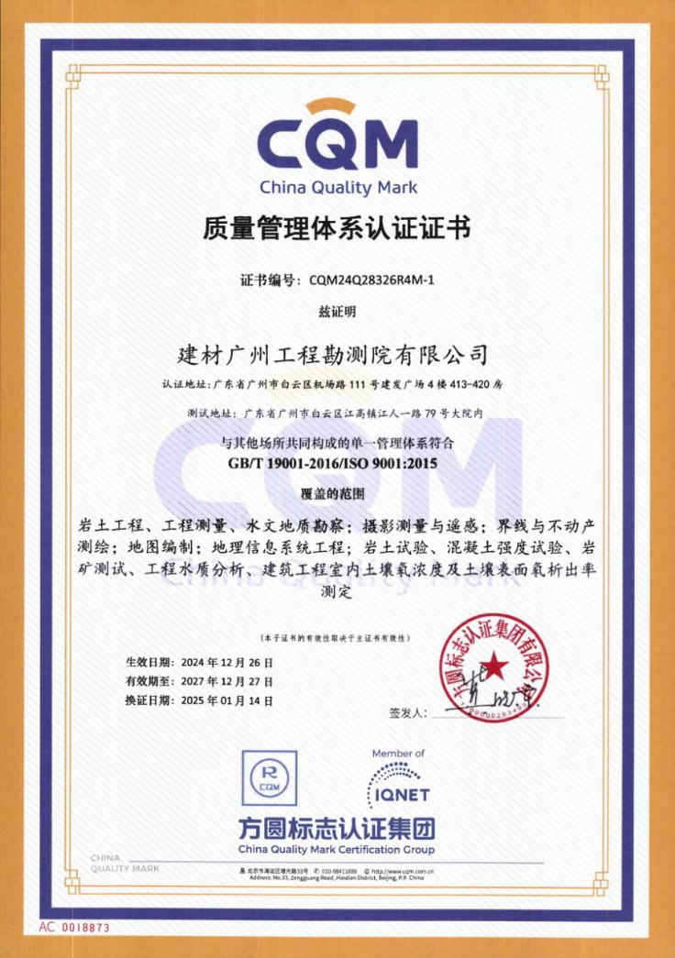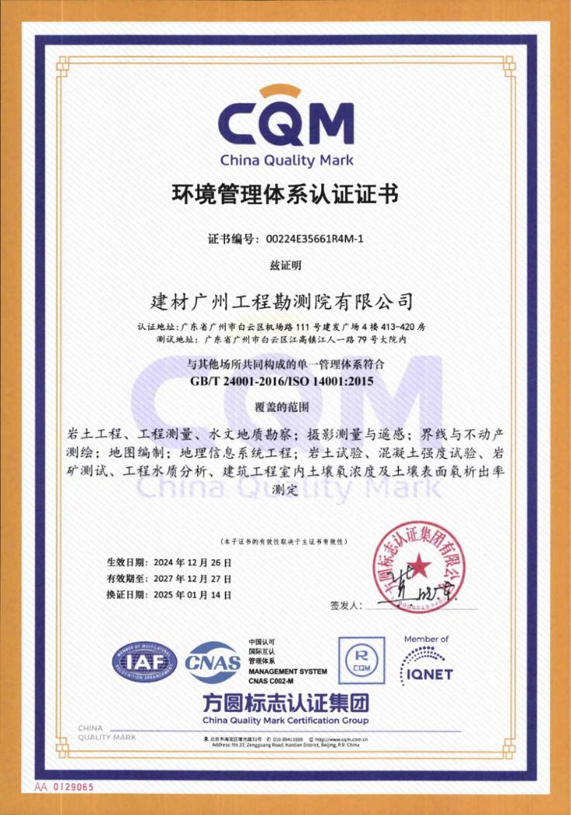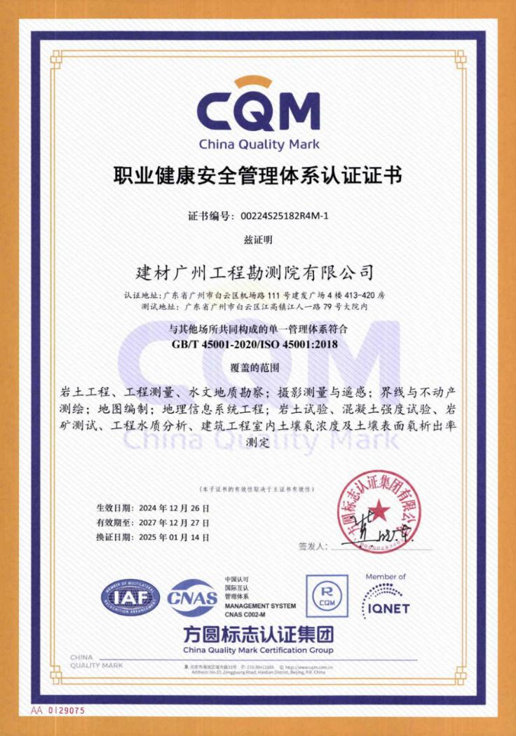

企业获奖
广东省城乡规划设计研究院科技集团股份有限公司
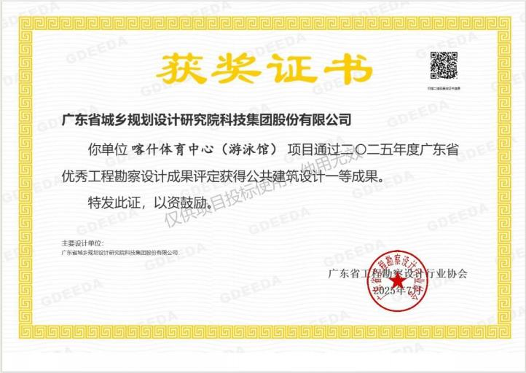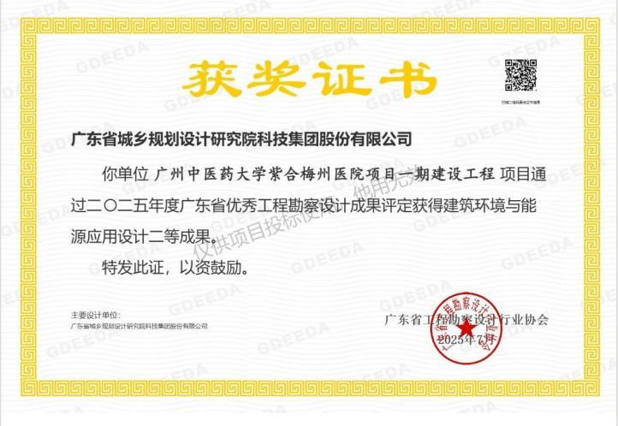

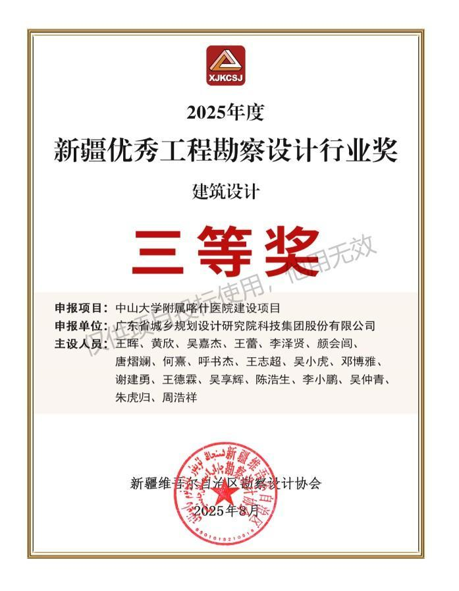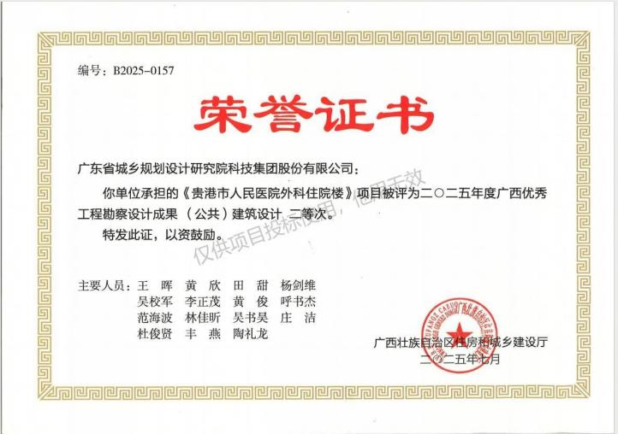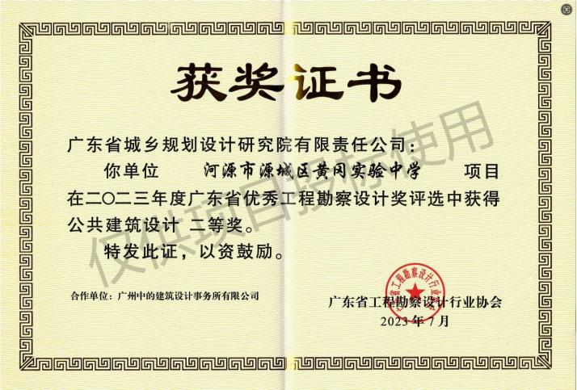

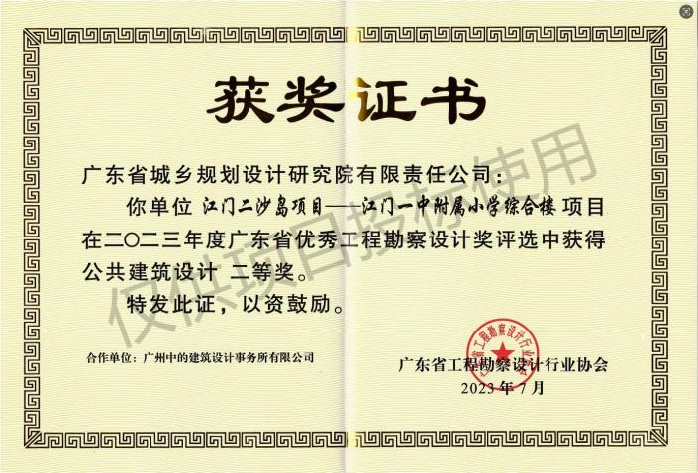

建材广州工程勘测院有限公司
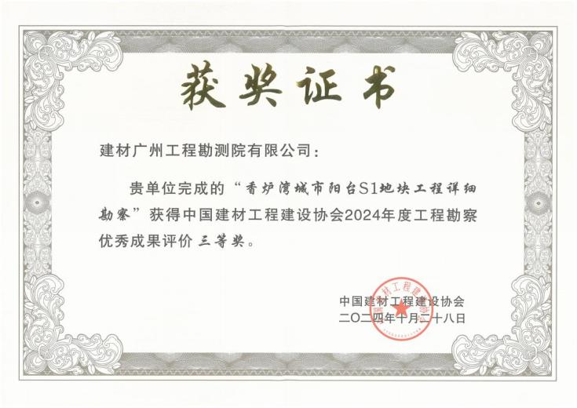
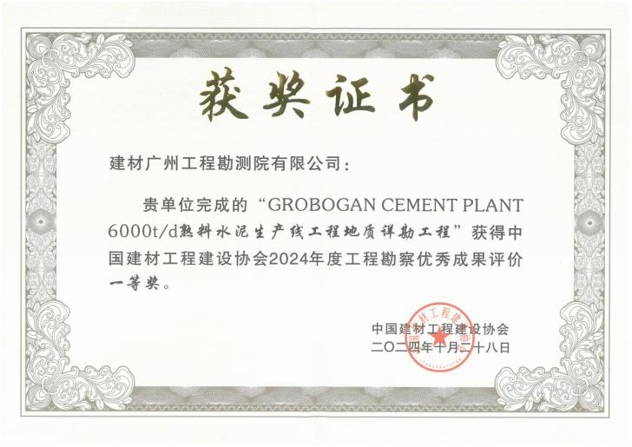
企业2022年至2024年财务报告
广东省城乡规划设计研究院科技集团股份有限公司
2022年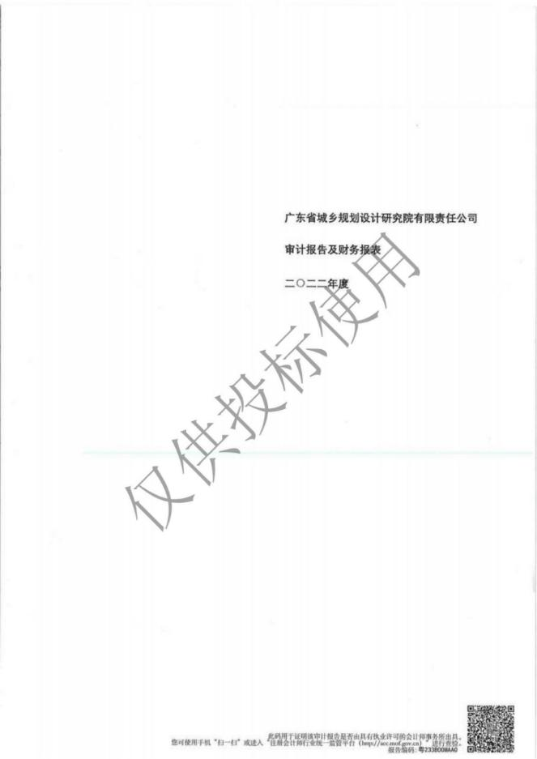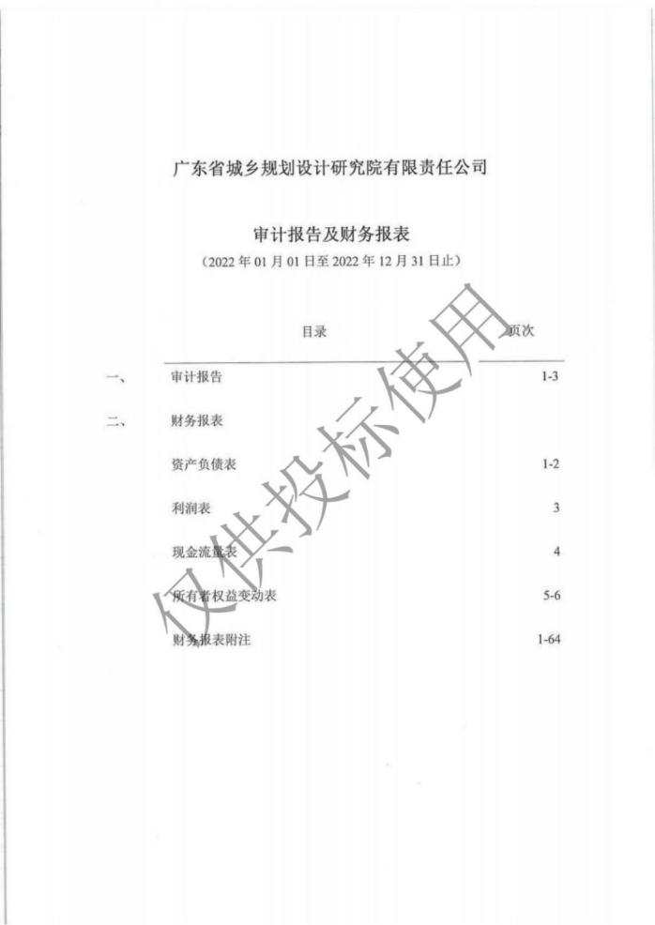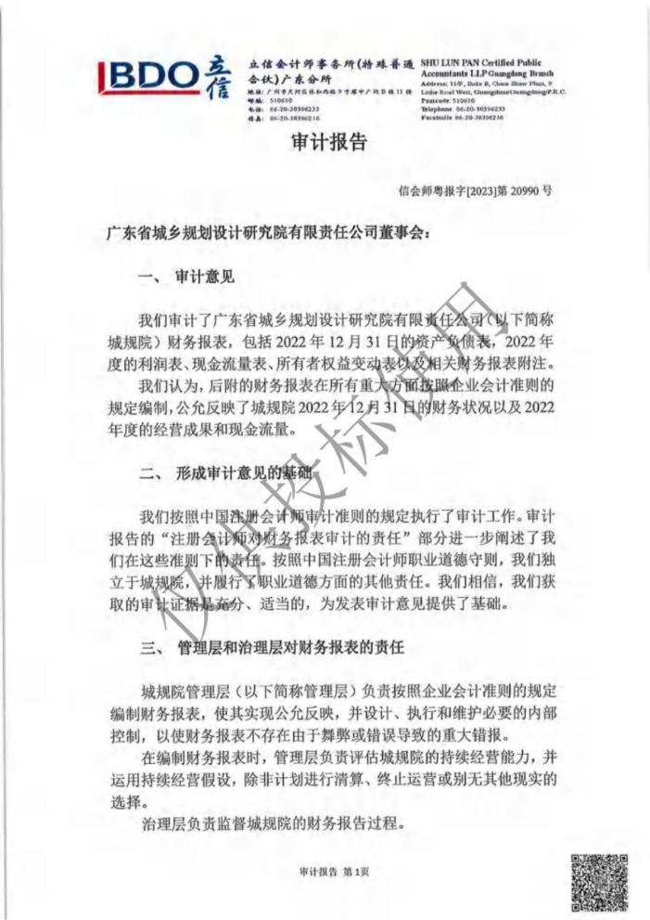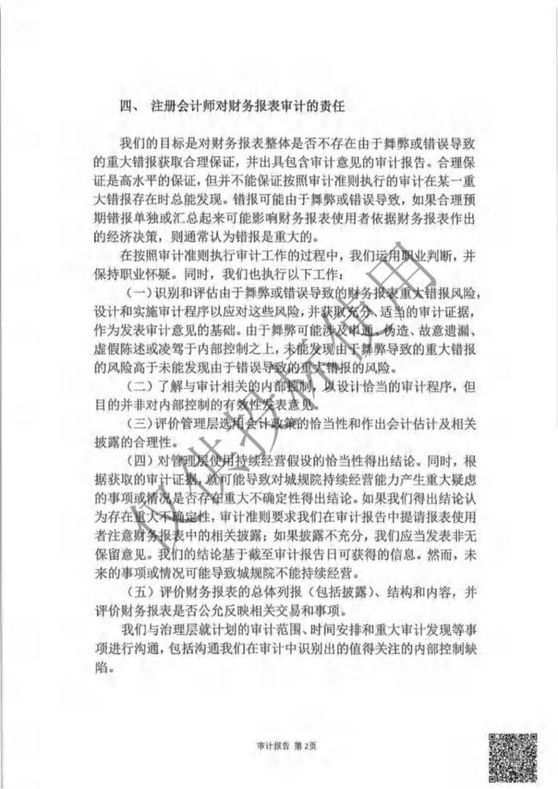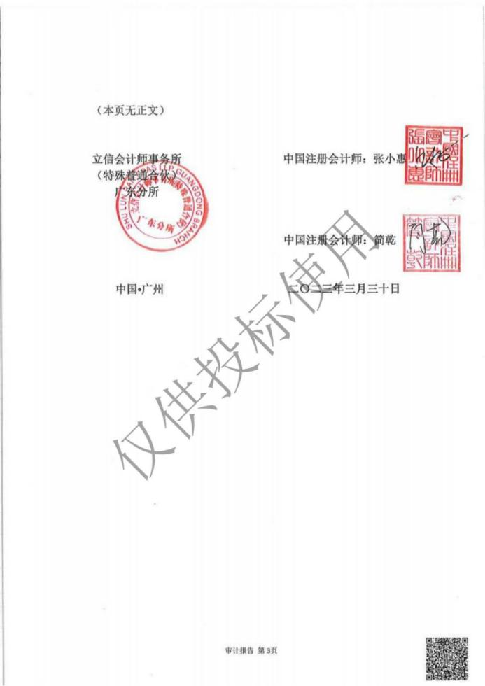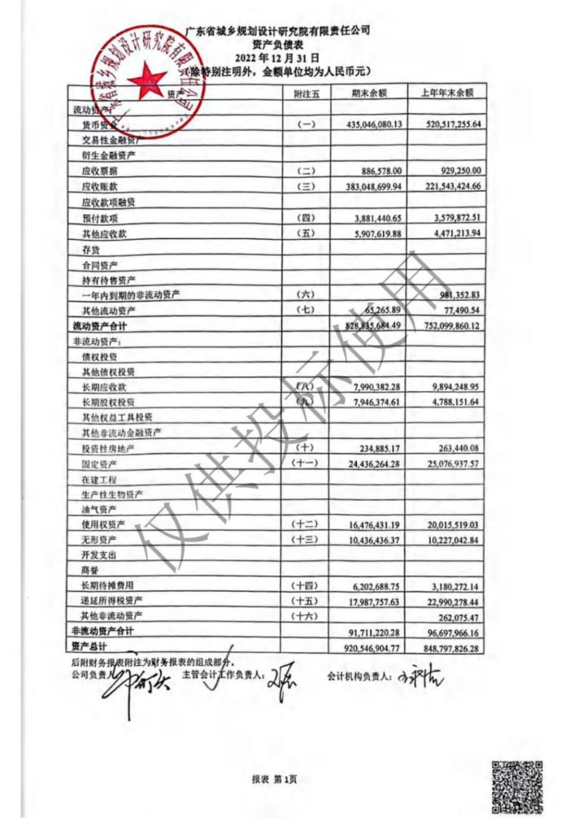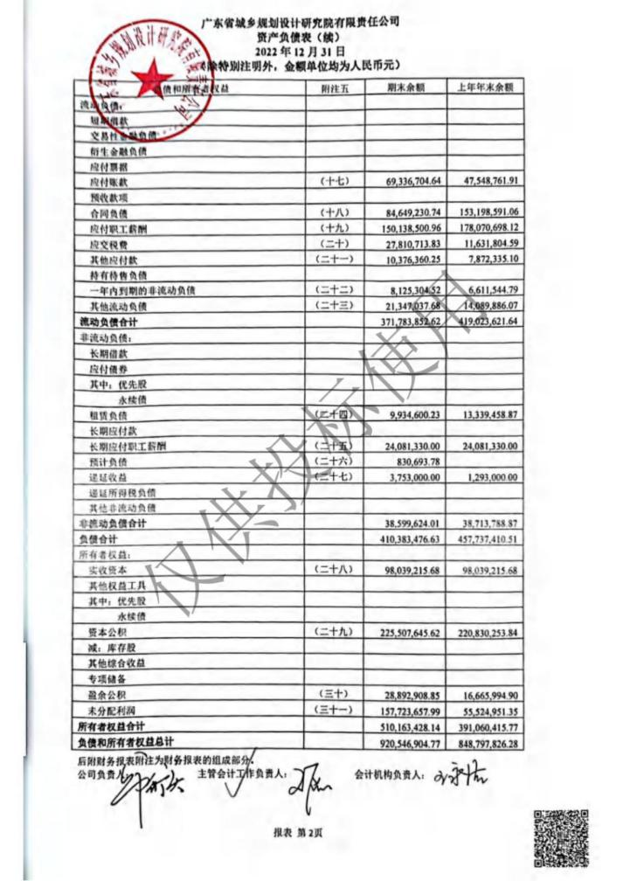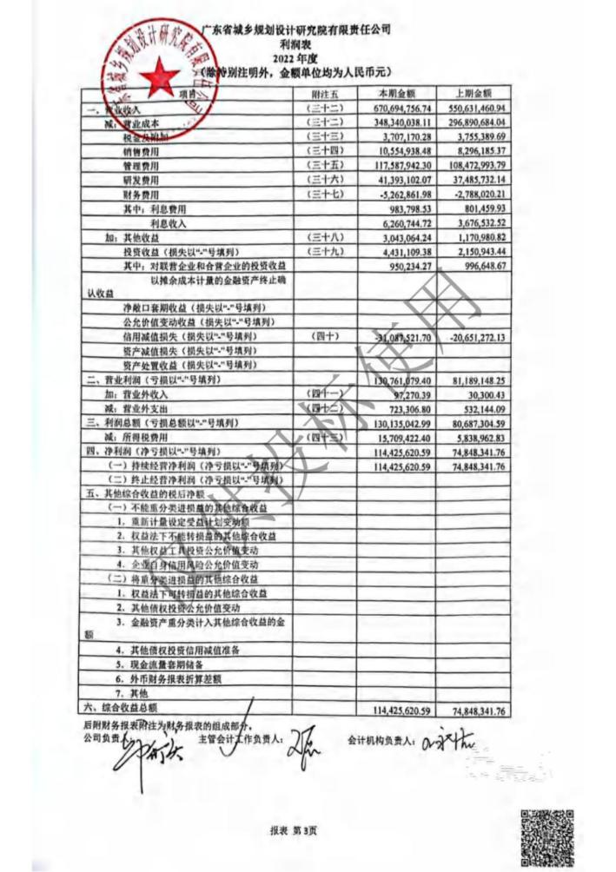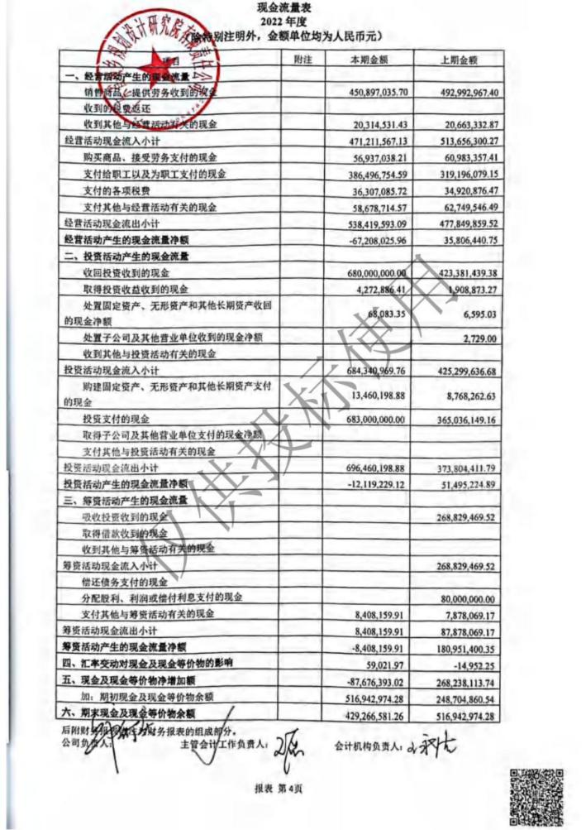
2023年
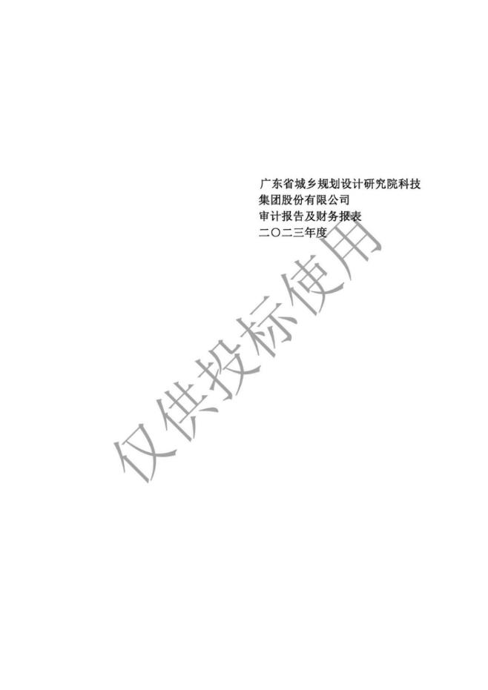
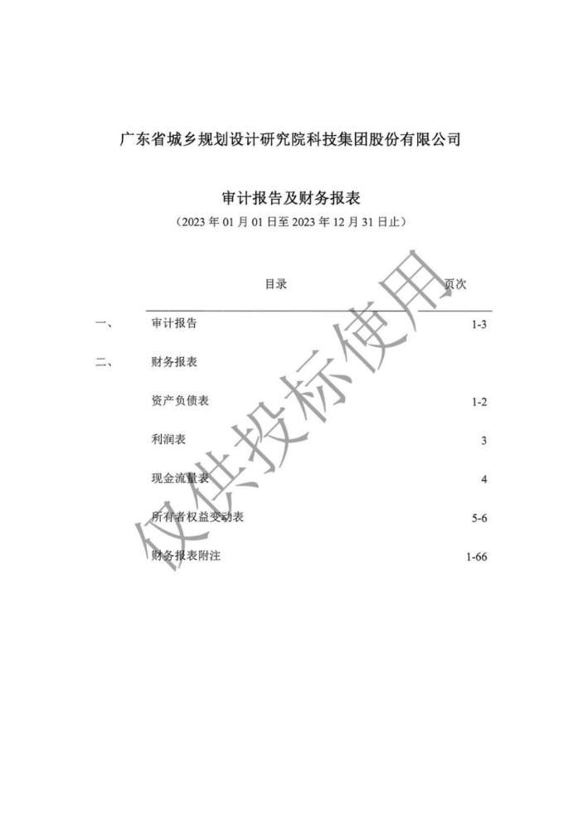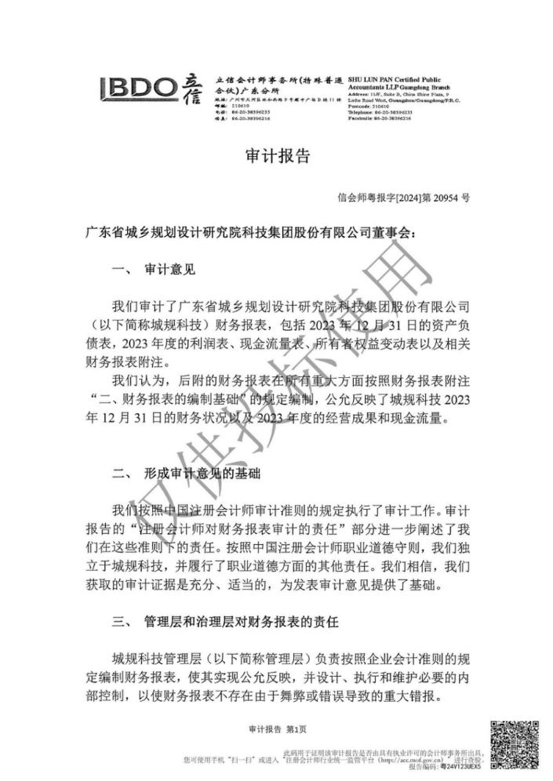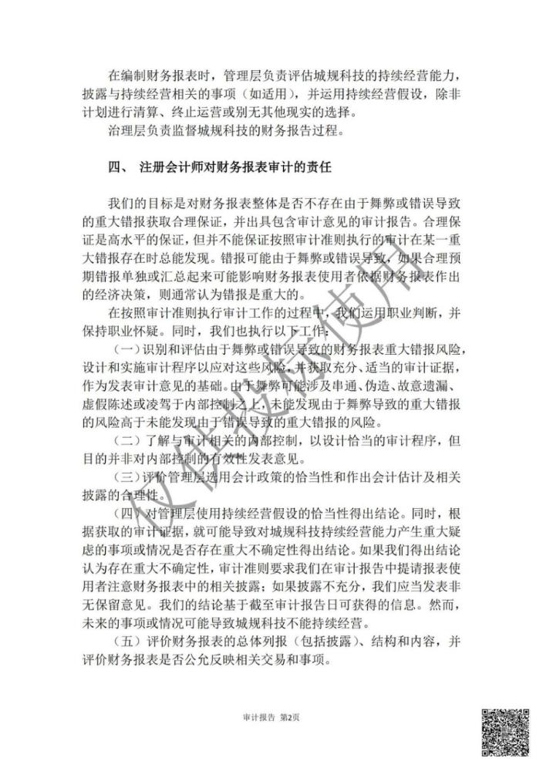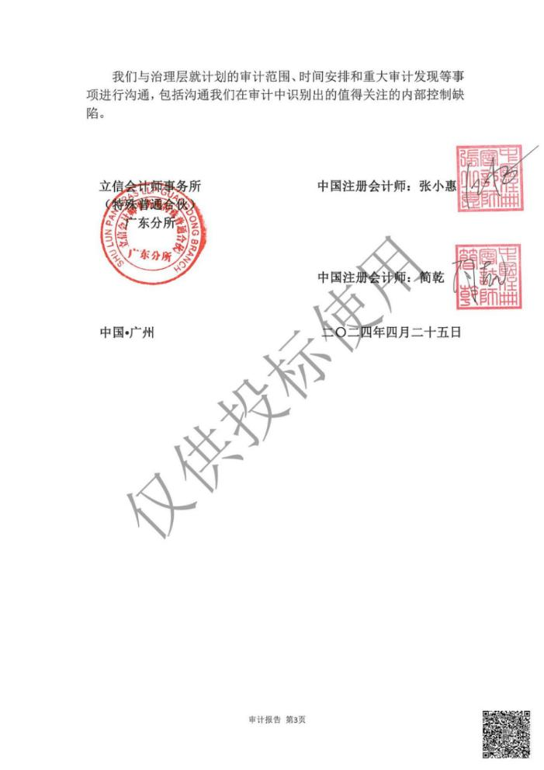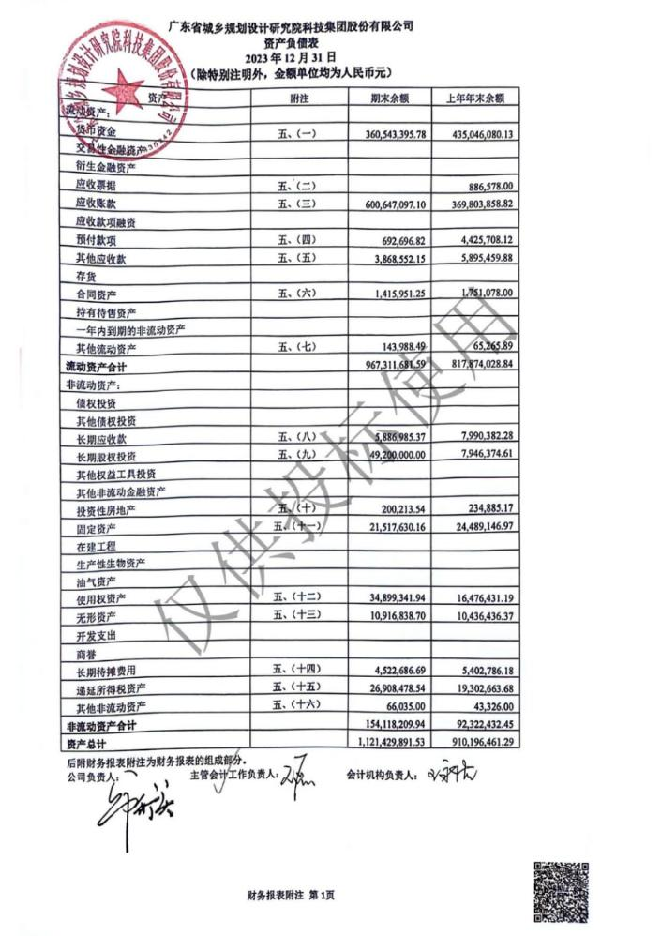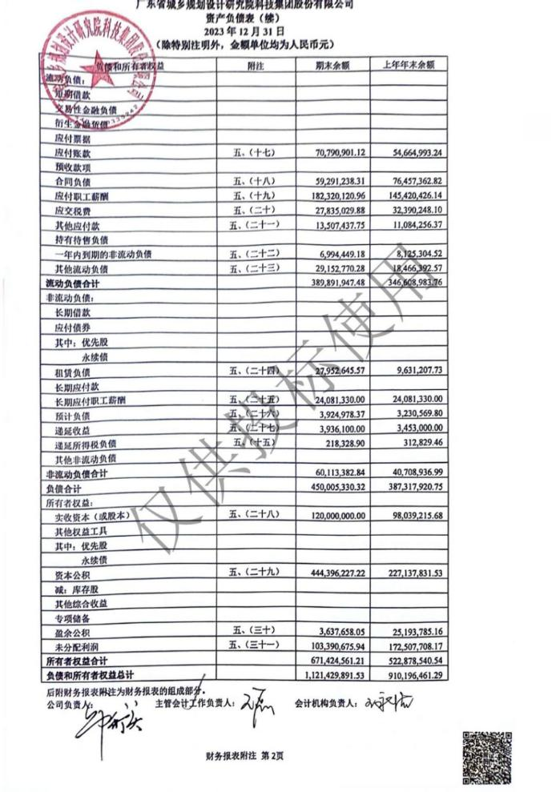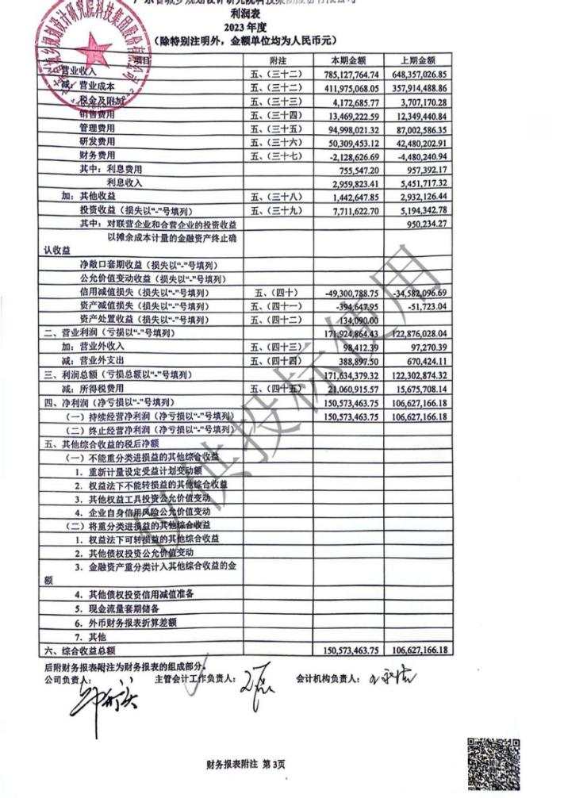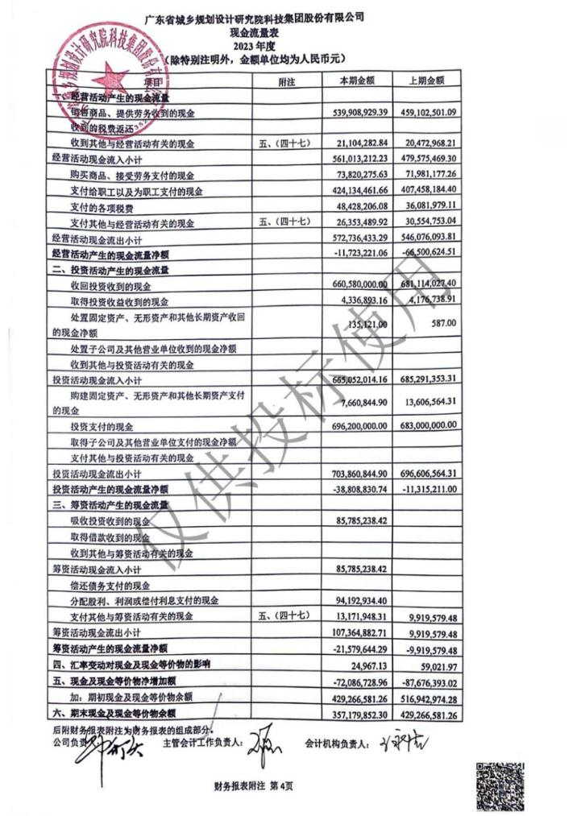
2024年
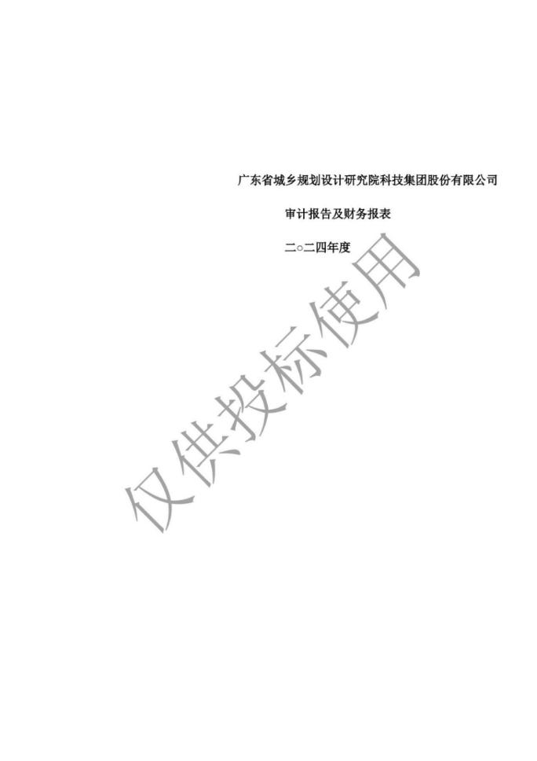
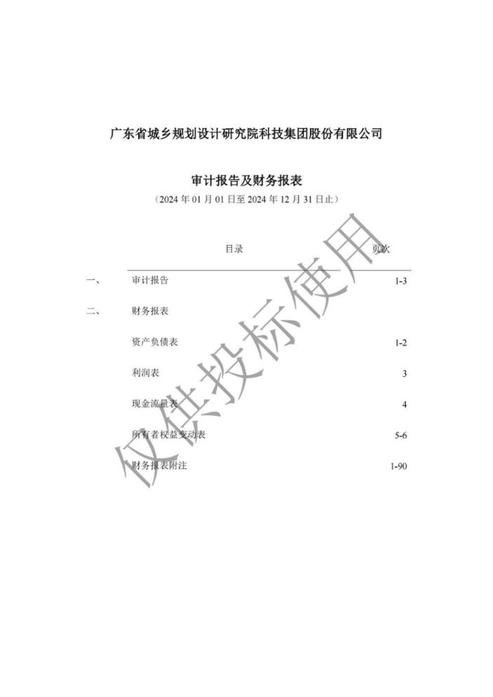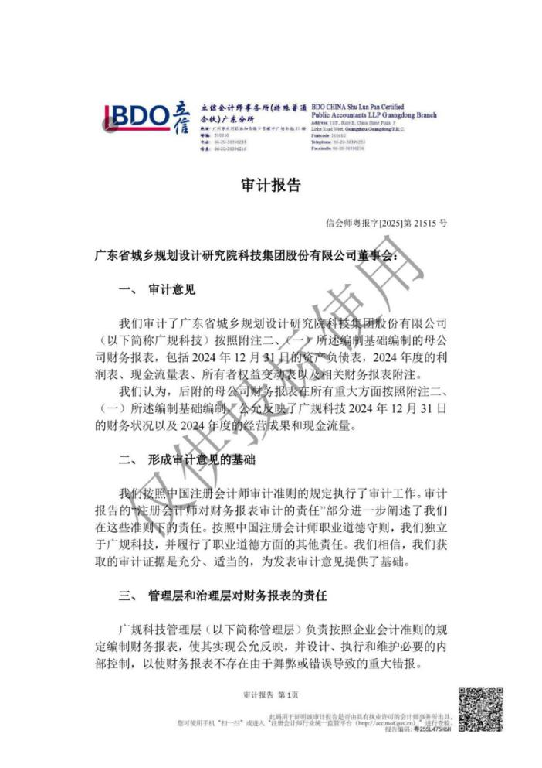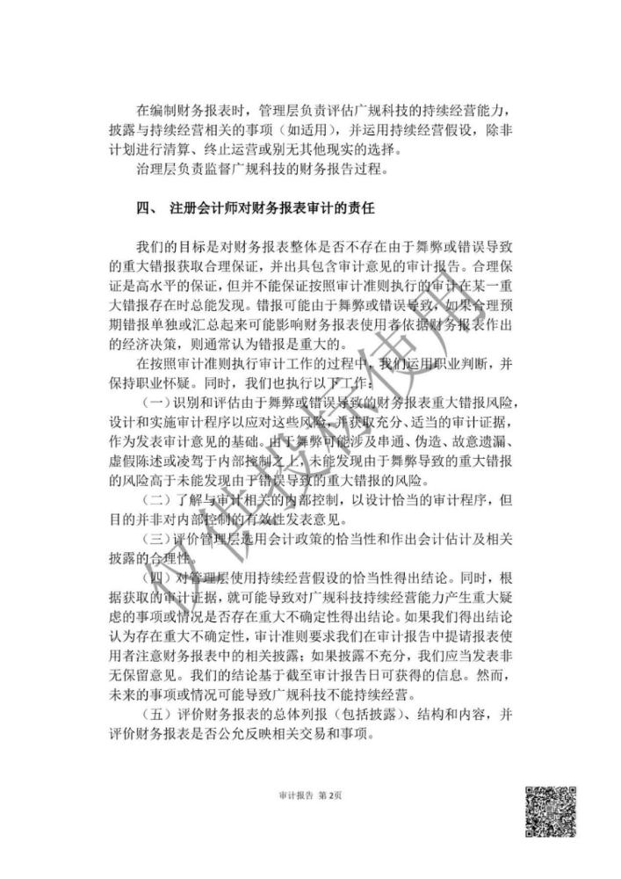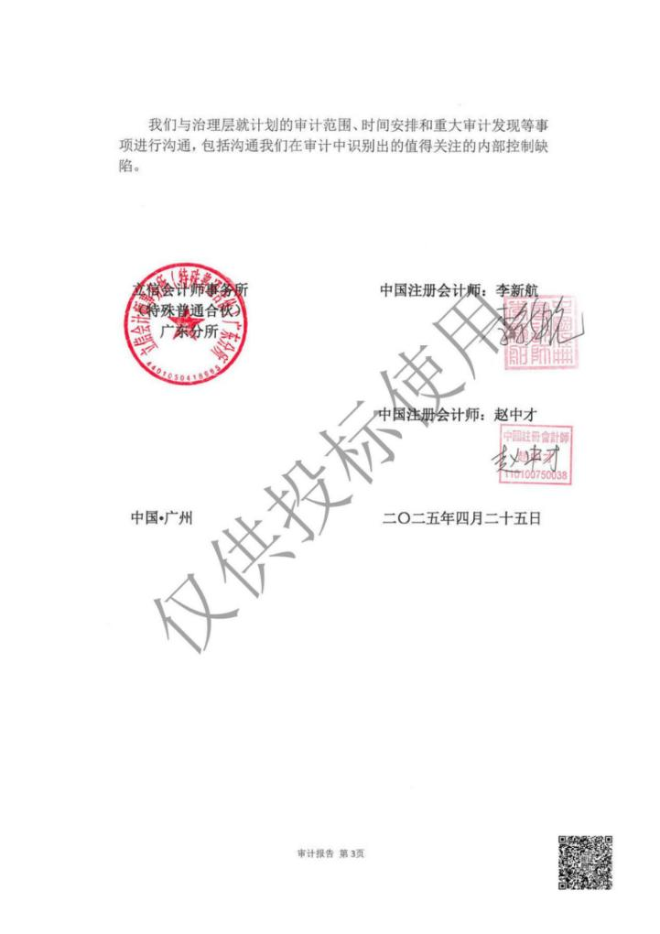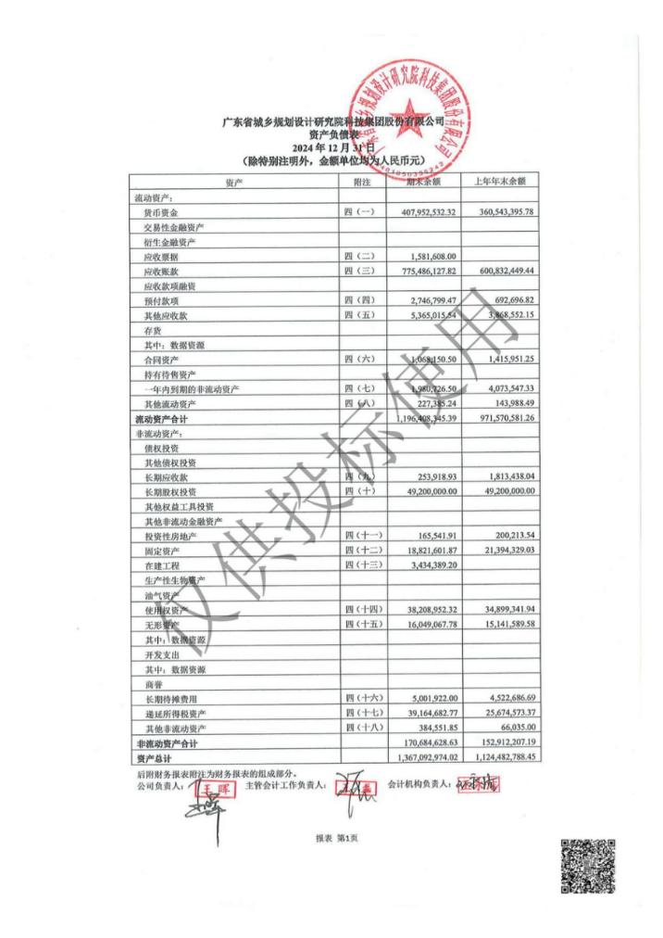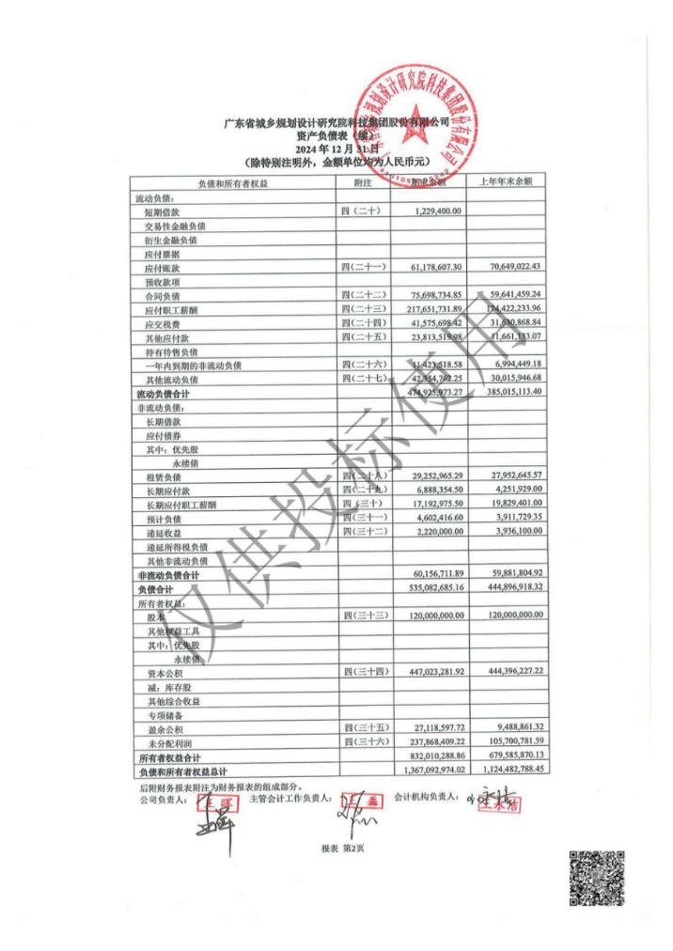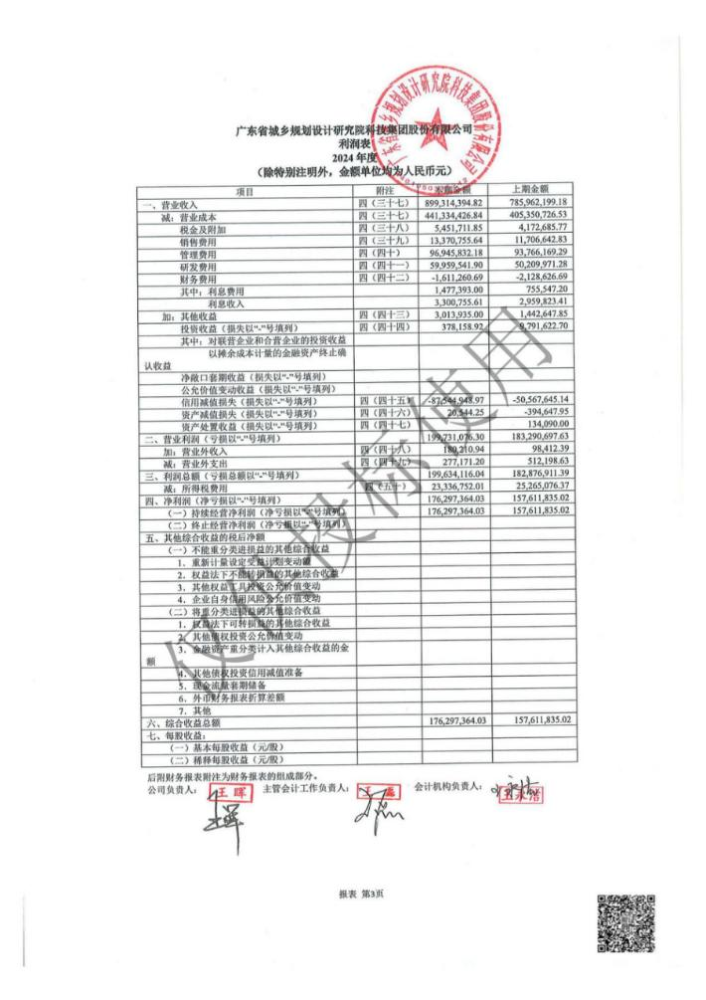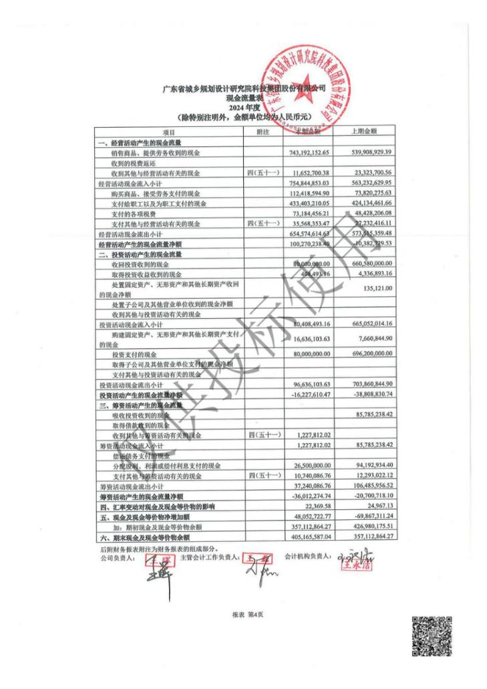

建材广州工程勘测院有限公司
2022年
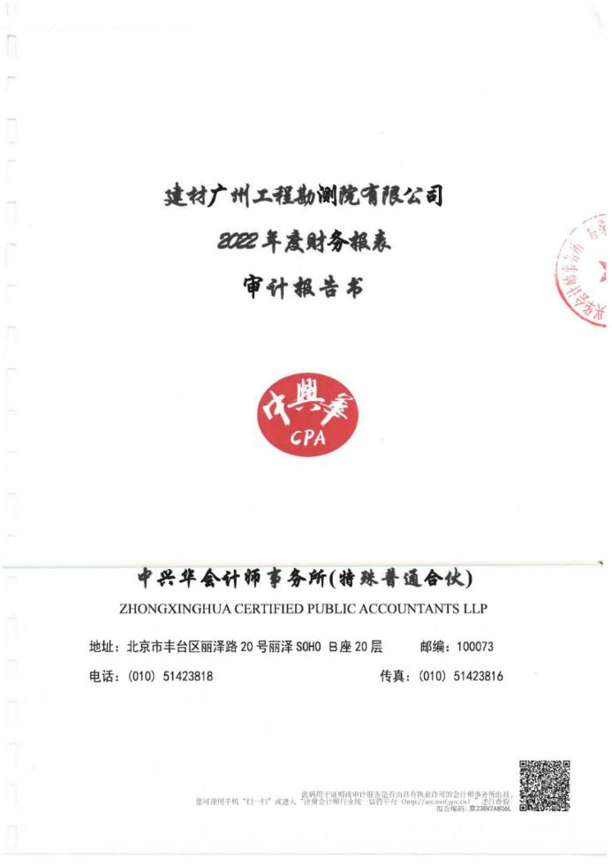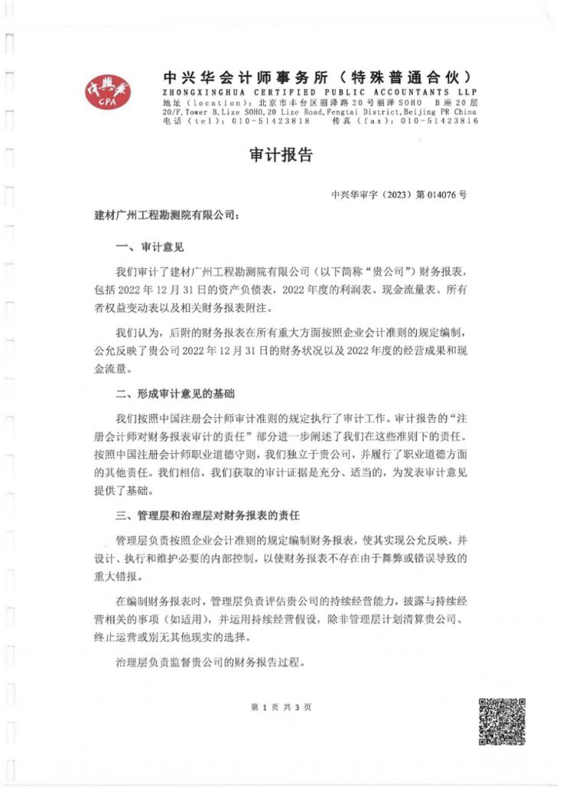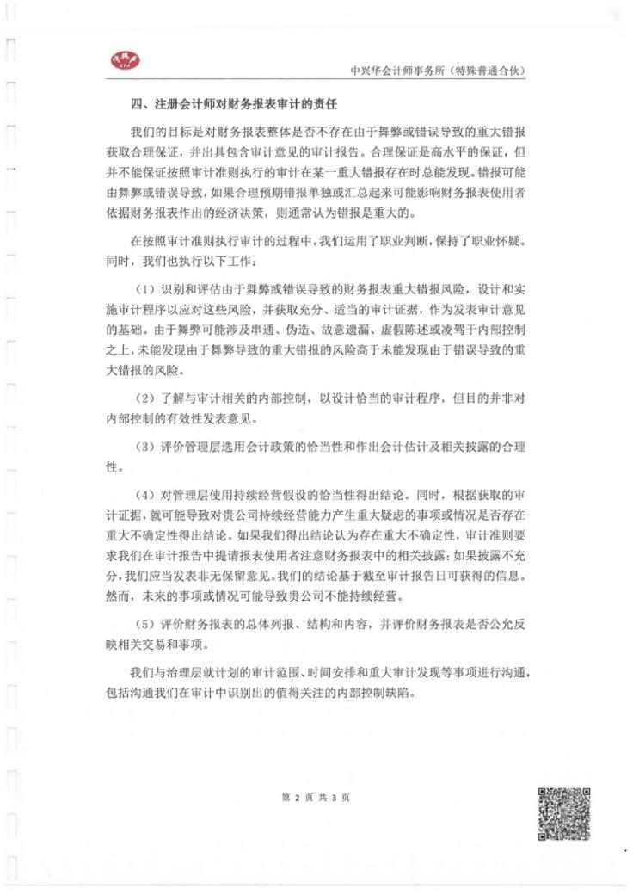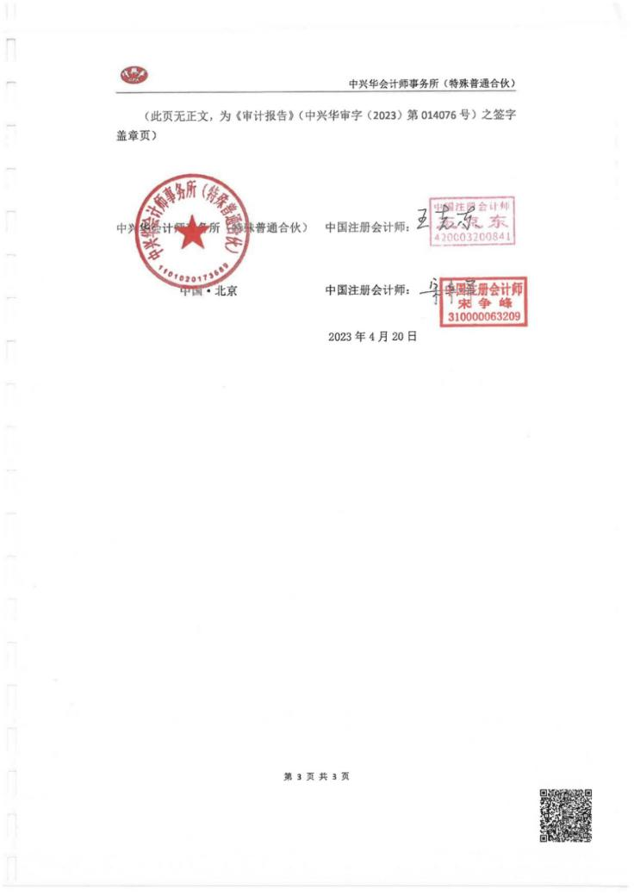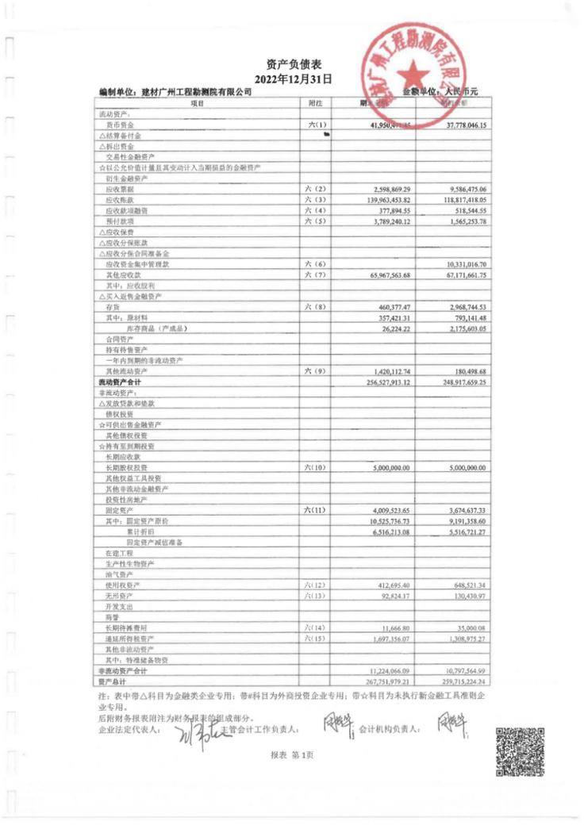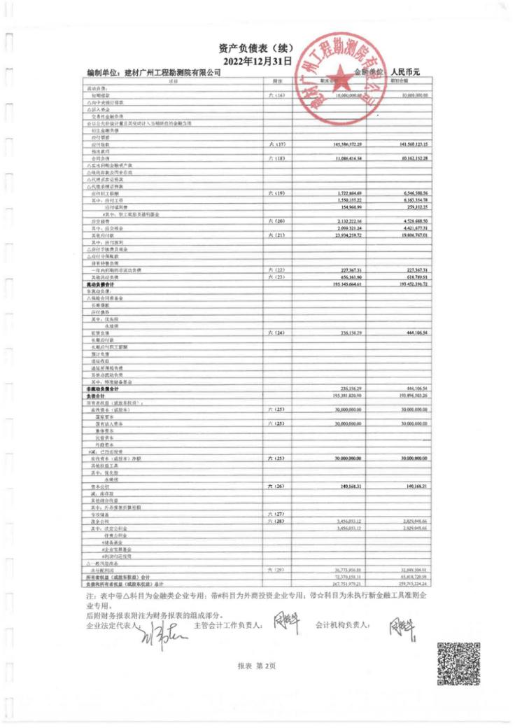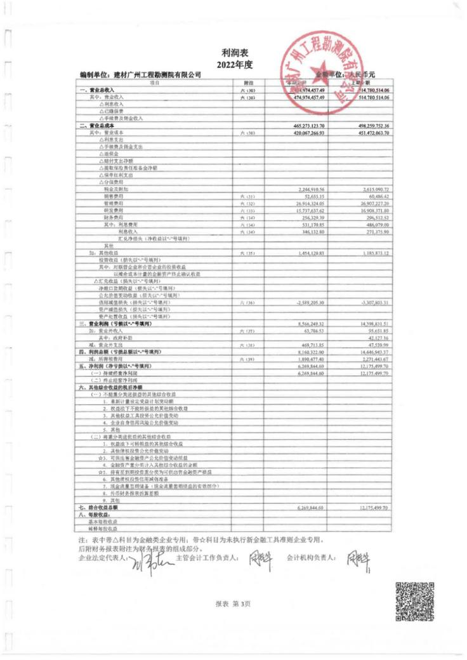
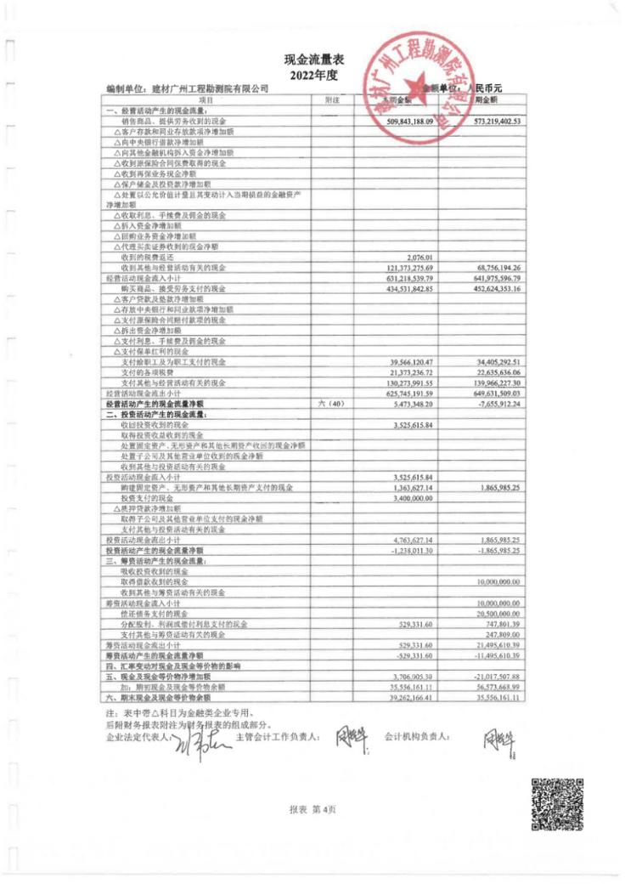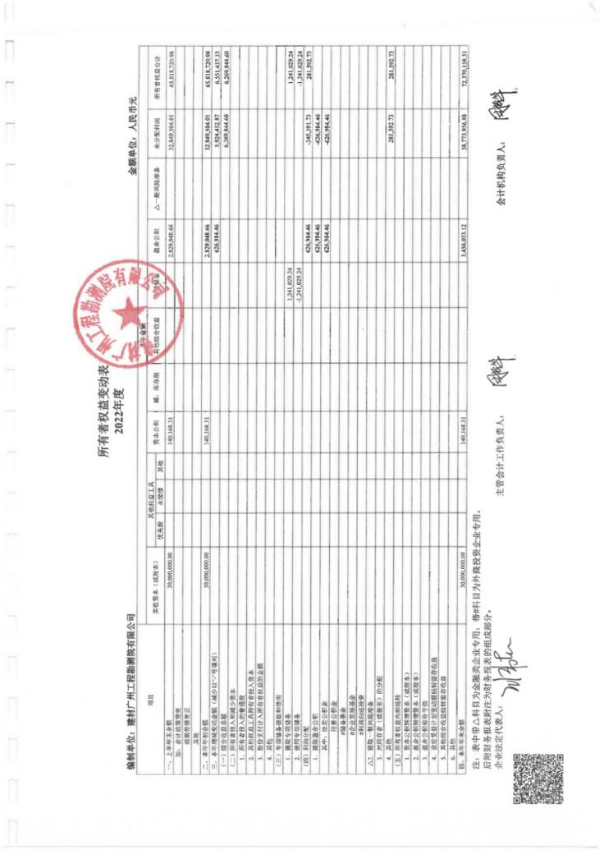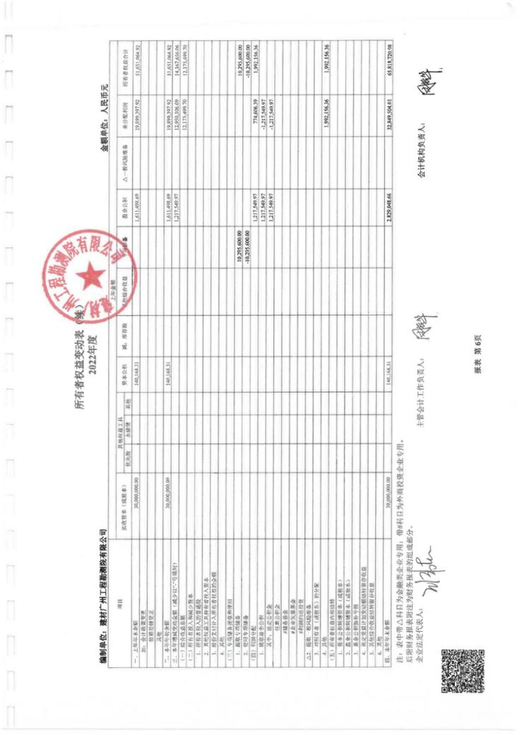

2023年
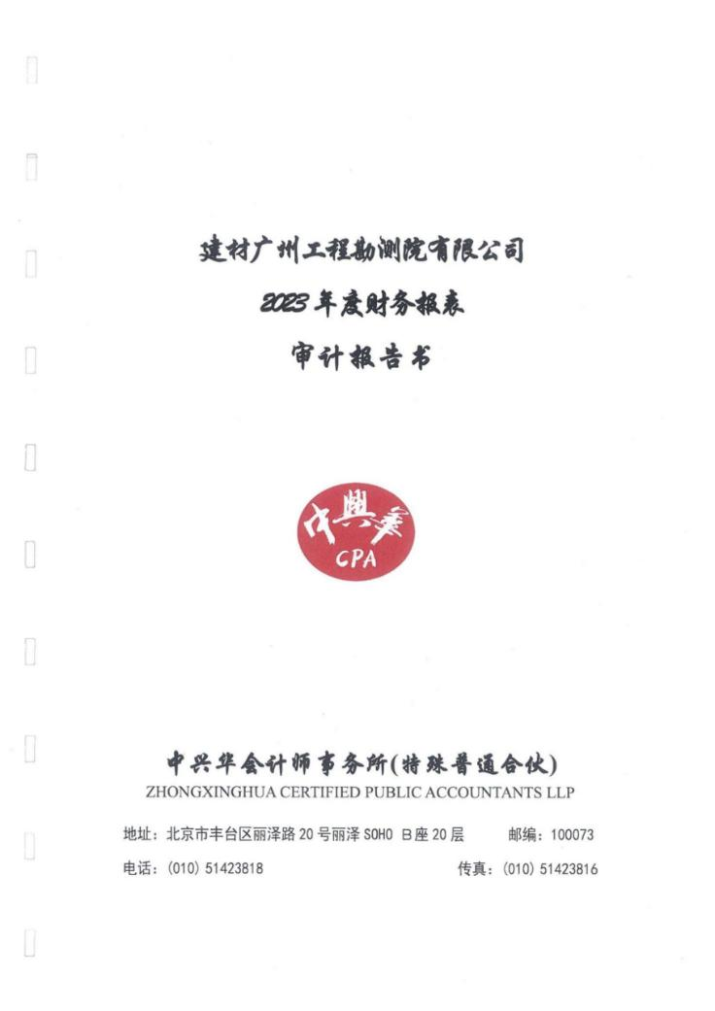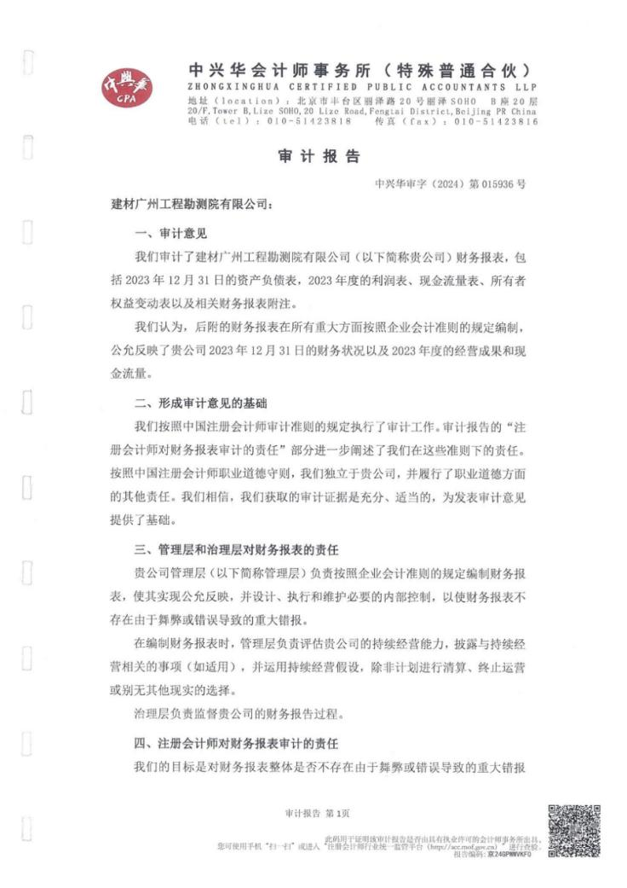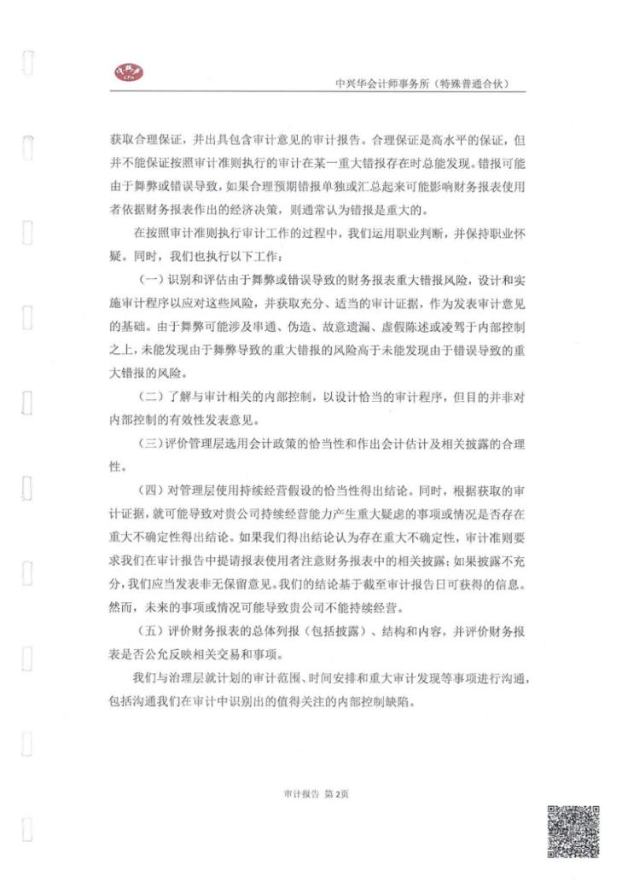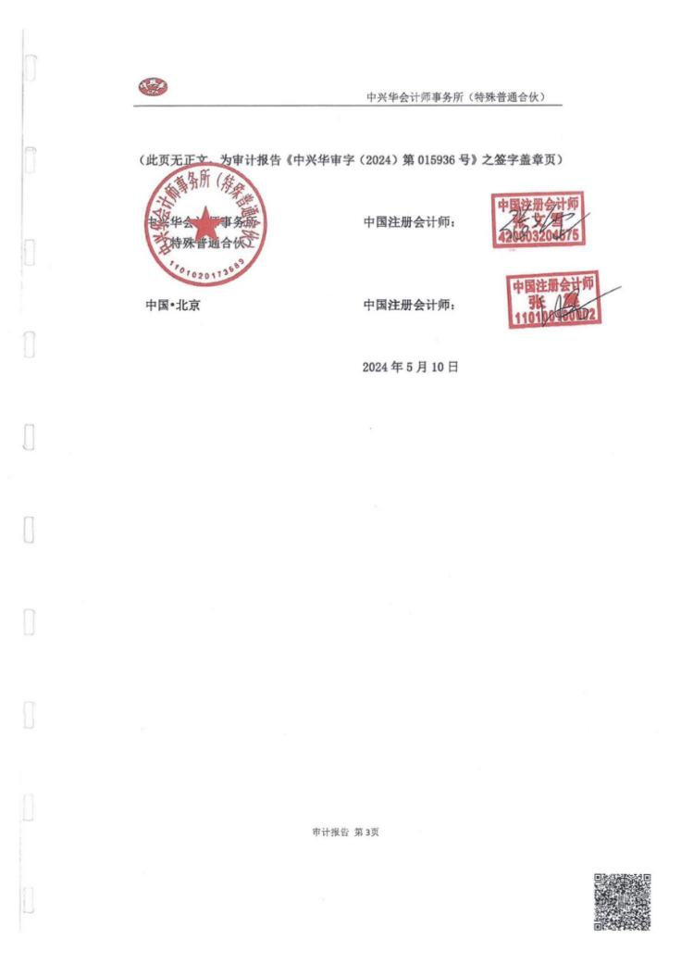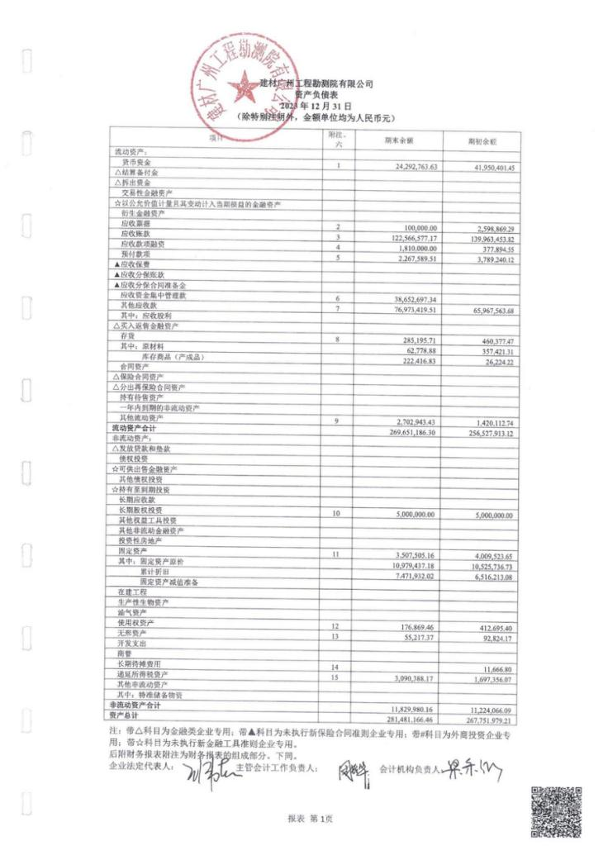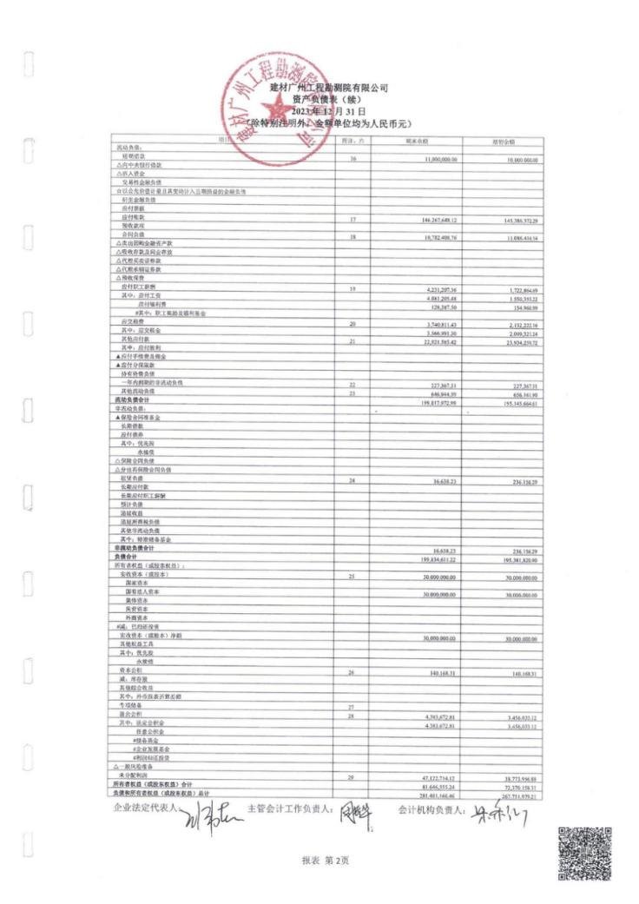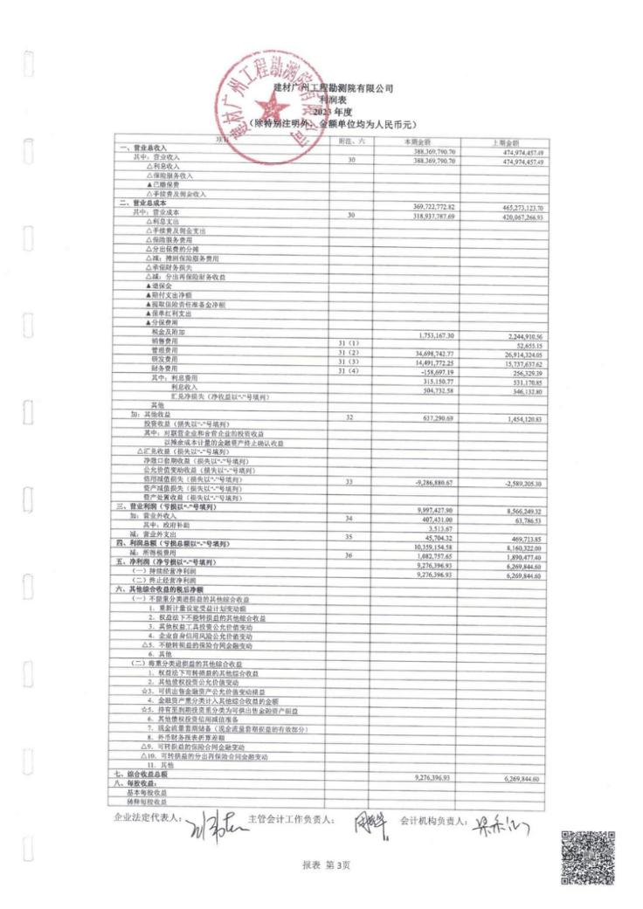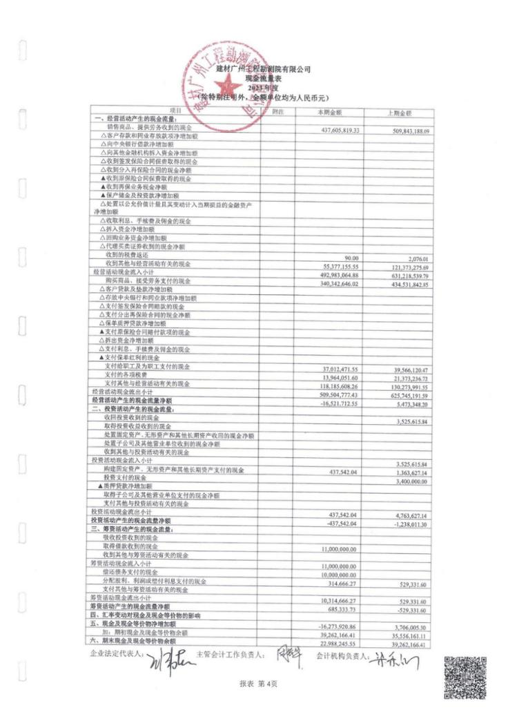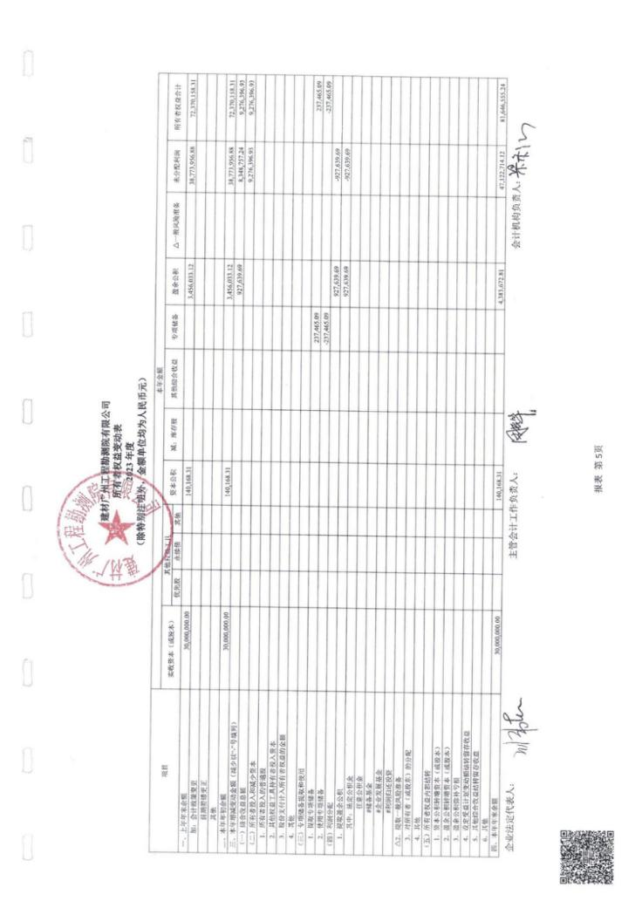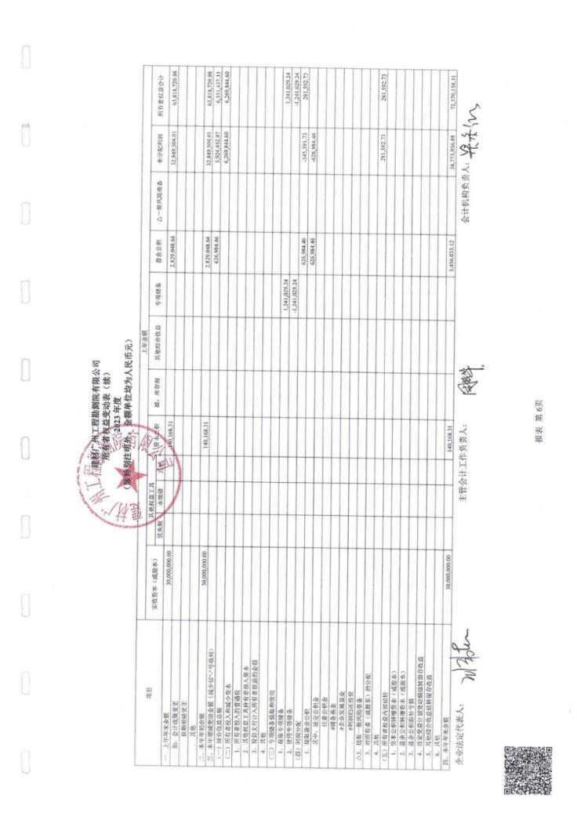

2024年
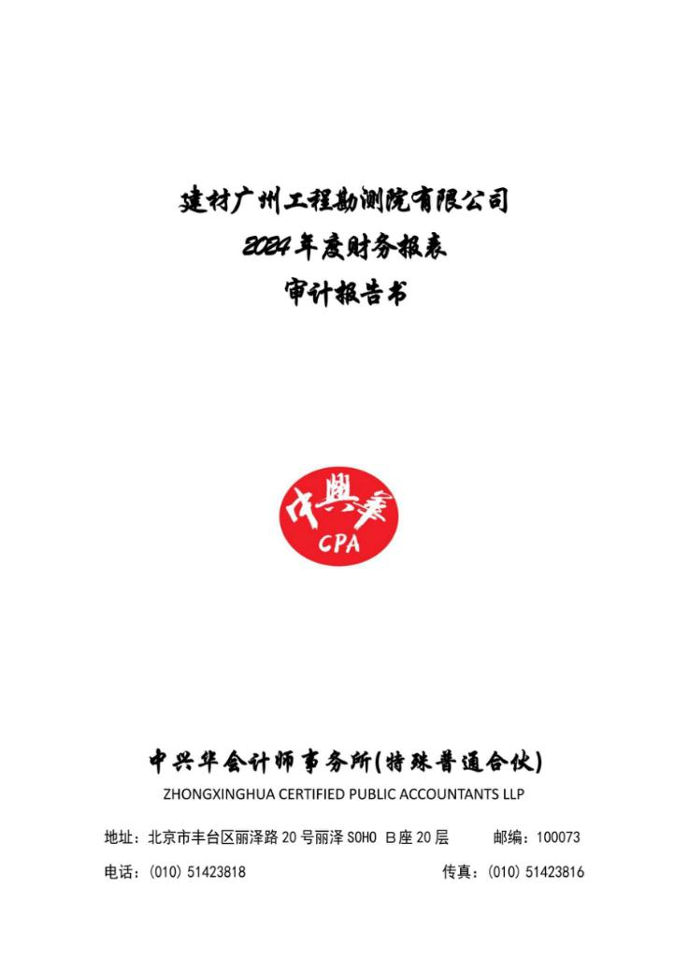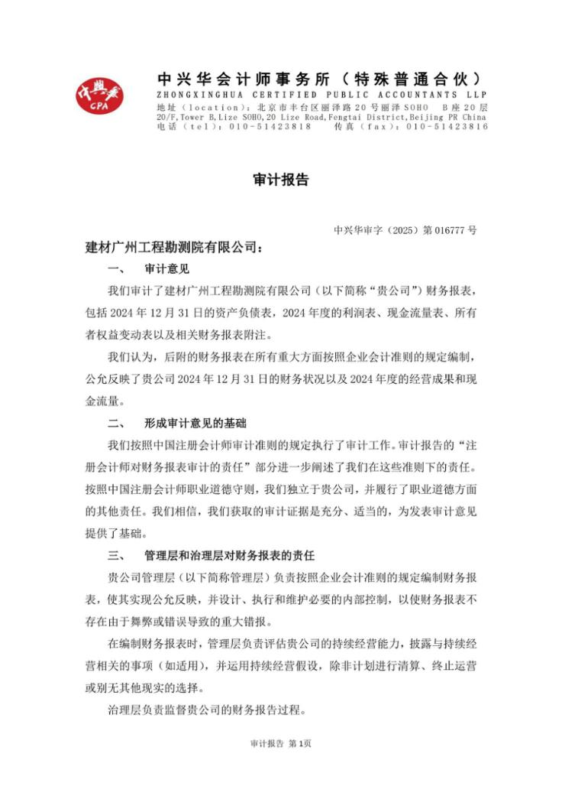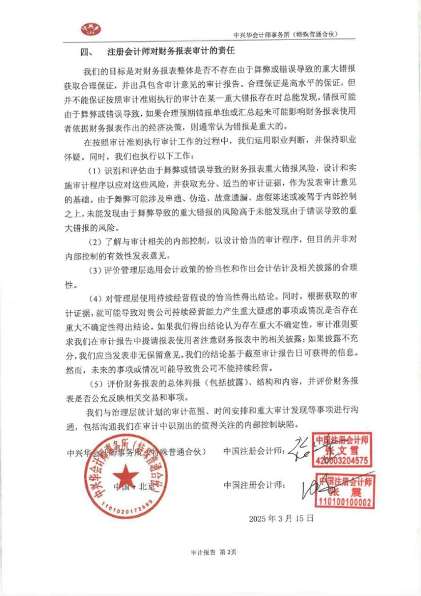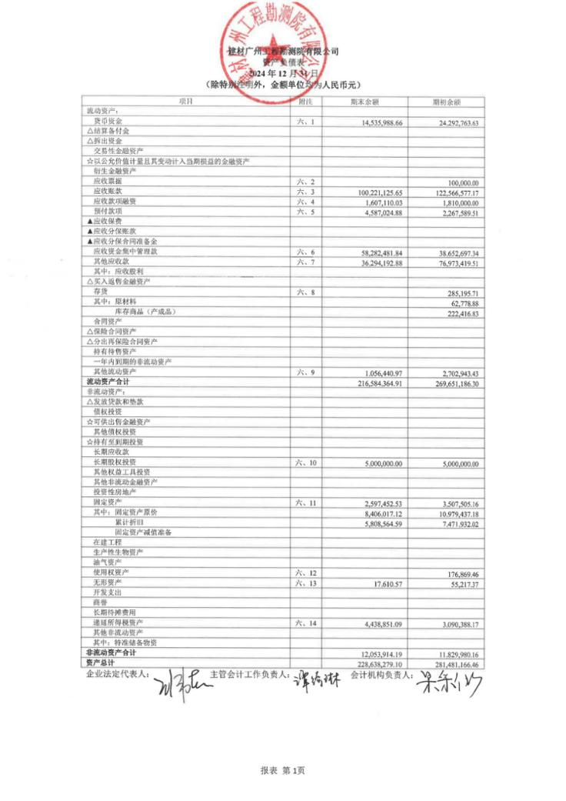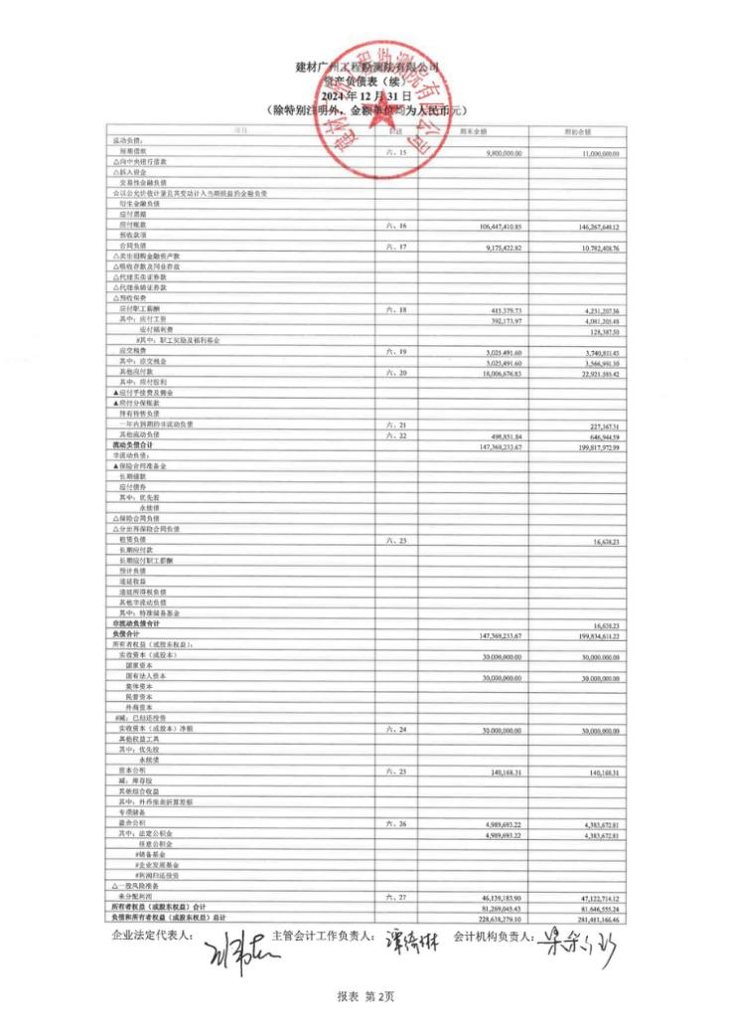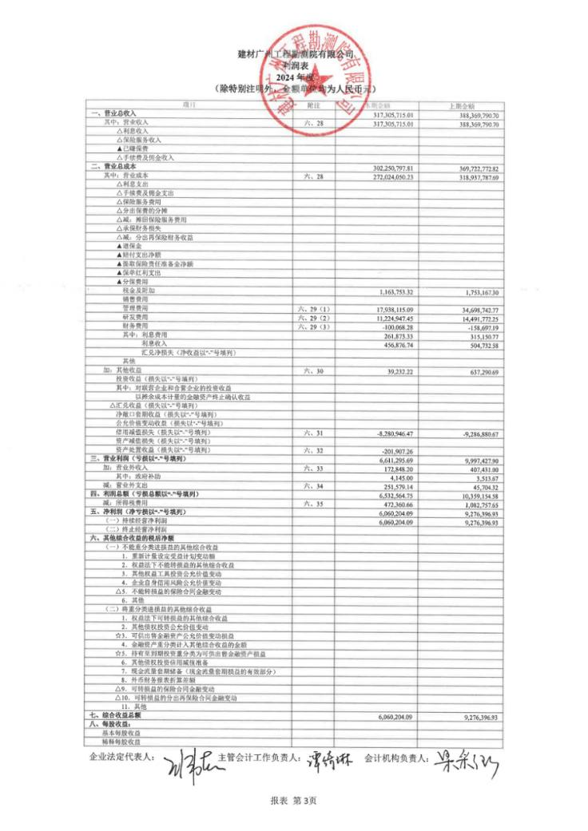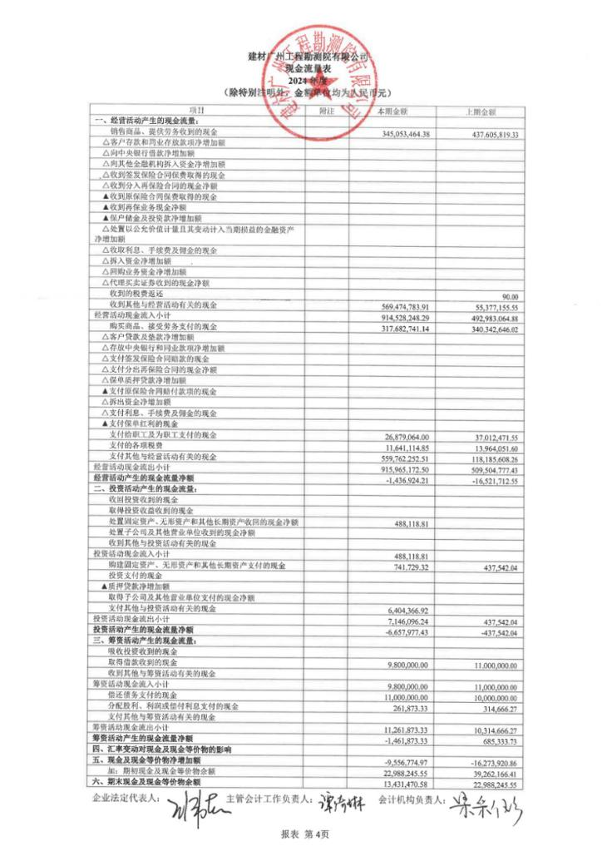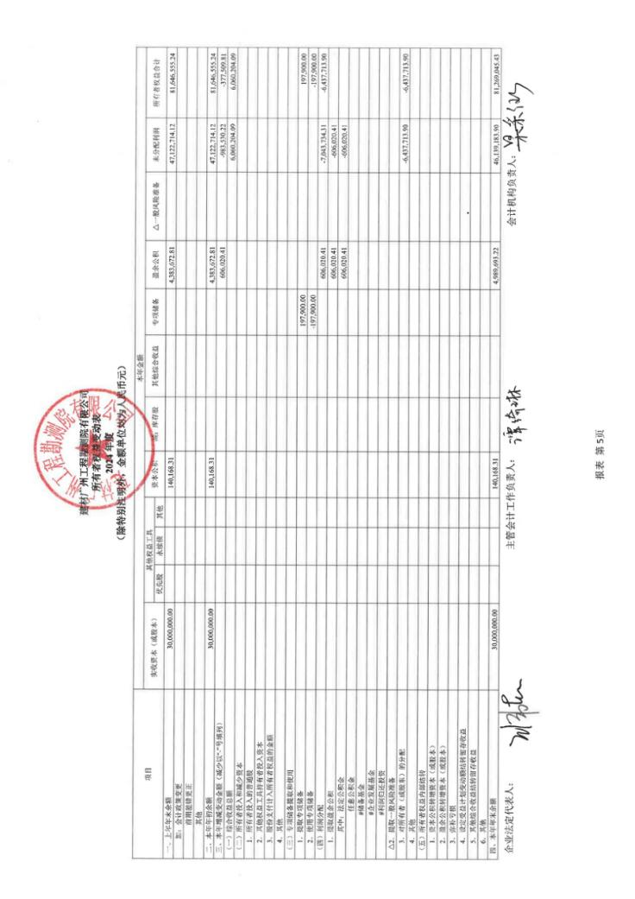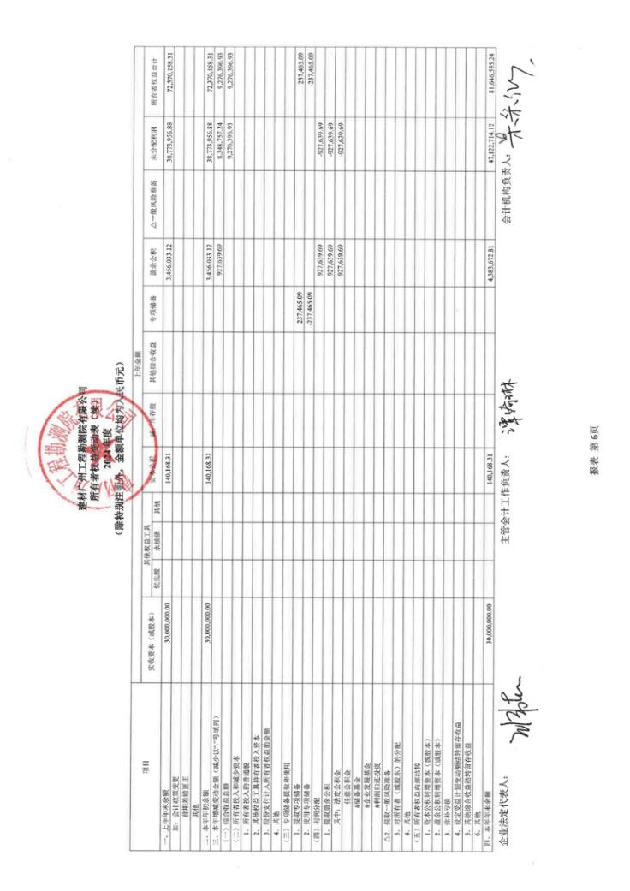

七、定标因素表
序号 | 定标因素 |  | 投标人情况 | 证明材料所在页码 | 备注
1 | 价格  因素 | 投标下浮率 | 20.05% | 4 | 必填
2 | 企业  实力 | 企业规模 | 注册资本 12000 万元；  员工总人数：1400 人。 | 15-25 | 提供营业执照副本扫描件或电子证照
2 | 企业  实力 | 资质等级 | 建筑行业建筑工程甲级 | 26 | 提供资质证书副本扫描件或电子证照
2 | 企业  实力 | 财务状况 | 完全响应 | 198-224 | 提供近三年会计事务所出具的财务审计报告的资产负债表、利润表、现金流量表关键页扫描件
2 | 企业  实力 | 类似业绩情况 | 完全响应 | 149-162 | 提供近五年中标通知书、合同协议书关键页扫描件等相关证明材料
3 | 企业  信誉 | 各种荣誉 | 完全响应 | 187-189、193-196 | 提供相关证书扫描件
3 | 企业  信誉 | 建设行政主管部门作出的各种处罚和不良行为记录；建设单位对其的不良行为记录、履约评价不合格记录以及其他失信记录等 | 我单位没有不良行为被处罚的记录以及其他失信记录 | 28-30 | 投标人必须如实填写。如无不良记录的需提供在中国执行信息公开网未被列入失信被执行人、在信用中国网站未被列入重大税收违法失信主体以及在国家企业信用信息公示系统未被列入严重违法失信名单（黑名单）的证明材料
4 | 拟派团队履约能力与水平 | 项目负责人资历和业绩 | 完全响应 | 111-130 | 提供职称证或注册证或执业资格证书、个人荣誉证书、近五年中标通知书、合同协议书关键页扫描件等相关证明材料
5 | 技术方案 |  | 详见第二册技术投标文 件 | / | 详见第二册技术投标文件
6 | 投标人认为需要提供的其他材料 |  | 无 | /
企业名称：广东省城乡规划设计研究院科技集团股份有限公司

备注：
1、招标人可根据项目情况和实际需要选择定标因素。
2、投标人按要求填写定标因素表。若为联合体的，各成员分别填写本表。
序号 | 定标因素 |  | 投标人情况 | 证明材料所在页码 | 备注
1 | 价格  因素 | 投标下浮率 | 20.05% | 4 | 必填
2 | 企业  实力 | 企业规模 | 册资本 3000 万元；  员工总人数： 294 人。 | 34 | 提供营业执照副本扫描件或电子证照
2 | 企业  实力 | 资质等级 | 工程勘察综合资质甲级 | 35 | 提供资质证书副本扫描件或电子证照
2 | 企业  实力 | 财务状况 | 完全响应 | 225-253 | 提供近三年会计事务所出具的财务审计报告的资产负债表、利润表、现金流量表关键页扫描件
2 | 企业  实力 | 类似业绩情况 | 完全响应 | 163-184 | 提供近五年中标通知书、合同协议书关键页扫描件等相关证明材料
3 | 企业  信誉 | 各种荣誉 | 完全响应 | 190-192、197 | 提供相关证书扫描件
3 | 企业  信誉 | 建设行政主管部门作出的各种处罚和不良行为记录；建设单位对其的不良行为记录、履约评价不合格记录以及其他失信记录等 | 我单位没有不良行为被处罚的记录以及其他失信记录 | 37-40 | 投标人必须如实填写。如无不良记录的需提供在中国执行信息公开网未被列入失信被执行人、在信用中国网站未被列入重大税收违法失信主体以及在国家企业信用信息公示系统未被列入严重违法失信名单（黑名单）的证明材料
4 | 拟派团队履约能力与水平 | 项目负责人资历和业绩 | 完全响应 | 131-148 | 提供职称证或注册证或执业资格证书、个人荣誉证书、近五年中标通知书、合同协议书关键页扫描件等相关证明材料
5 | 技术方案 |  | 详见第二册技术投标文 件 | / | 详见第二册技术投标文件
6 | 投标人认为需要提供的其他材料 |  |  | /
企业名称：建材广州工程勘测院有限公司

备注：
1、招标人可根据项目情况和实际需要选择定标因素。
2、投标人按要求填写定标因素表。若为联合体的，各成员分别填写本表。

